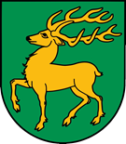

Program Ochrony Środowiska dla Gminy Drawsko na lata 2024-2027 z perspektywą na lata 2028-2031

Drawsko, 2024

Zamawiający:
Gmina Drawsko
ul. Powstańców Wlkp. 121
64-733 Drawsko
 | Wykonawca:  Westmor Consulting Urszula Wódkowska  Biuro: ul. Królewiecka 27, 87-800 Włocławek  Siedziba: ul. 1 Maja 1A, 87-704 Bądkowo  Zespół autorów:  Kierownik Projektu – Karolina Drzewiecka  Konsultant – Joanna Kaszubska  Analityk – Martyna Ciska

Spis treści
Spis treści 3
Wykaz skrótów 5
1. Wstęp 7
1.1. Regulacje prawne 7
1.2. Przebieg prac w ramach opracowania Programu 7
2. Streszczenie 8
3. Efekty realizacji dotychczasowego programu 13
4. Charakterystyka gminy 14
4.1. Położenie administracyjne 14
4.2. Położenie geograficzne 15
4.3. Zagospodarowanie przestrzenne 16
4.4. Infrastruktura techniczna 17
4.4.1. Transport 17
4.4.1.1. Drogi 17
4.4.1.2. Ścieżki rowerowe 18
4.4.1.3. Kolej i lotnictwo 19
4.4.2. Infrastruktura zaopatrzenia w ciepło 19
4.4.3. Infrastruktura zaopatrzenia w energię elektryczną 20
4.4.4. Infrastruktura zaopatrzenia w gaz 20
5. Ocena stanu środowiska 20
5.1. Obszary przyszłej interwencji 20
5.1.1 Ochrona klimatu i jakości powietrza 20
5.1.1.1 Klimat 20
5.1.1.2 Jakość powietrza 22
5.1.1.3 Analiza SWOT 31
5.1.2. Zagrożenia hałasem 31
5.1.2.1 Analiza SWOT 38
5.1.3 Pola elektromagnetyczne 38
5.1.3.1 Analiza SWOT 41
5.1.4 Gospodarowanie wodami 42
5.1.4.1. Charakterystyka wód zlokalizowanych na terenie gminy 42
5.1.4.2. Jednolite części wód powierzchniowych 43
5.1.4.3. Zagrożenie i ryzyko powodziowe 52
5.1.4.4. Jednolite części wód podziemnych 54
5.1.4.5. Główne Zbiorniki Wód Podziemnych 55
5.1.4.6. Zagrożenia mogące wpłynąć na jakość wód powierzchniowych i podziemnych 56
5.1.4.7. Zagrożenie suszą 57
5.1.4.8 Analiza SWOT 63
5.1.5 Gospodarka wodno-ściekowa 64
5.1.5.1. Infrastruktura wodociągowa 64
5.1.5.2. Infrastruktura kanalizacyjna 65
5.1.5.3 Analiza SWOT 68
5.1.6 Zasoby geologiczne 68
5.1.6.1 Analiza SWOT 73
5.1.7 Gleby 73
5.1.7.1 Analiza SWOT 75
5.1.8 Gospodarka odpadami i zapobieganie powstawaniu odpadów 76
5.1.8.1 Analiza SWOT 80
5.1.9 Zasoby przyrodnicze 81
5.1.9.1 Analiza SWOT 90
5.1.10 Zagrożenia poważnymi awariami 90
5.1.10.1 Analiza SWOT 91
5.2 Zagadnienia horyzontalne 92
5.2.1 Adaptacja do zmian klimatu 92
5.2.2 Działania edukacyjne w zakresie ochrony środowiska 94
5.2.3 Nadzwyczajne zagrożenia środowiskowe 95
5.2.4 Monitoring środowiska 96
6. Cele programu ochrony środowiska, zadania i ich finansowanie 97
6.1 Kierunki interwencji, cele oraz zadania wynikające z oceny stanu środowiska 97
6.2 Harmonogram zadań wraz z ich finansowaniem 103
6.3 Instrumenty realizacji programu 108
7. System realizacji programu ochrony środowiska 109
7.1 Zarządzanie ochroną środowiska w gminie 109
7.2 Monitoring programu ochrony środowiska 109
8. Spójność z dokumentami strategicznymi i programowymi 112
Spis tabel i rysunków 132

Wykaz skrótów
AOT40 – suma różnic pomiędzy stężeniem średnim jednogodzinnym wyrażonym w μg/m³,
a wartością 80 μg/m³, dla każdej godziny w ciągu doby pomiędzy godziną 8:00, a 20:00 czasu środkowoeuropejskiego CET, dla której stężenie jest większe niż 80 μg/m
As – Arsen
B(a)P – benzo(a)piren
BZT5 – biochemiczne zapotrzebowanie tlenu
Cd – Kadm
C₆H₆ – Benzen
CO – Tlenek węgla
CO₂ – Dwutlenek węgla
ChZT – chemiczne zapotrzebowanie tlenu
dam³ – Dekametry sześcienne
dB – decybel
Dz. U. – Dziennik Ustaw
GIOŚ – Główny Inspektorat Ochrony Środowiska
GPZ – Główny Punkt Zasilający
GUS – Główny Urząd Statystyczny
GZWP – Główny Zbiornik Wód Podziemnych
Hz - Herz
JCWP – Jednolite Części Wód Powierzchniowych
JCWPd – Jednolite Części Wód Podziemnych
JST – jednostka samorządu terytorialnego
KPOŚK – Krajowy Program Oczyszczania Ścieków Komunalnych
kV - kilowolt
L_{DWN} – oznacza długookresowy średni poziom dźwięku A wyrażony w decybelach (dB), wyznaczony w ciągu wszystkich dób w roku, z uwzględnieniem pory dnia (rozumianej jako przedział czasu od godz. 6:00 do godz. 18:00), pory wieczoru (rozumianej jako przedział czasu od godz. 18:00 do godz. 22:00) oraz pory nocy (rozumianej jako przedział czasu od godz. 22:00 do godz. 6:00),
L_{N} – oznacza długookresowy średni poziom dźwięku A wyrażony w decybelach (dB), wyznaczony w ciągu wszystkich pór dnia w roku (rozumianych jako przedział czasu od godz. 6:00 do godz. 18:00),
Mg – Megagram
M.P. – Monitor Polski
mpzp – miejscowe plany zagospodarowania przestrzennego
Ni – Nikiel
NO₂ – Dwutlenek azotu
NO_{x} – Tlenki azotu
O₂ – Tlen
O₃ – Ozon
OSP – Ochotnicza Straż Pożarna
OZE – odnawialne źródła energii
Pb – Ołów
PEM – Pole elektromagnetyczne
PM – (z ang. Particulate Matter) pył zawieszony
PM10 – mieszanina zawieszonych w powietrzu cząsteczek, których średnica nie przekracza 10 mikrometrów
PM2,5 – mieszanina zawieszonych w powietrzu cząsteczek, których średnica nie jest większa niż 2,5 mikrometra
PMŚ – Państwowy Monitoring Środowiska
PSH - Państwowa Służba Hydrogeologiczna
PSZOK – Punkt Selektywnej Zbiórki Odpadów Komunalnych
RDOŚ – Regionalna Dyrekcja Ochrony Środowiska
RLM – równoważna liczba mieszkańców
RWMŚ – Regionalne Wydziały Monitoringu Środowiska
SDRR – średni dobowy ruch roczny
SO₂ – Dwutlenek siarki
SOPO – System Osłony Przeciwosuwiskowej
SPA – Strategiczny Plan Adaptacji
SWOT – metoda analizy, której nazwa została utworzona z pierwszych liter wyrazów:
S – strengths (silne strony, atuty), W – weaknesses (słabe strony), O – opportunities (szanse), T – threats (zagrożenia)
u.p.o.ś. – Ustawa Prawo Ochrony Środowiska
UE – Unia Europejska
WE – Wspólnota Europejska
WIOŚ – Wojewódzki Inspektorat Ochrony Środowiska

1. Wstęp

1.1. Regulacje prawne
Programy ochrony środowiska są jednym z narzędzi prowadzenia polityki środowiska. Zgodnie z art. 13 ustawy z dnia 27 kwietnia 2001 r. Prawo ochrony środowiska (Dz.U. 2024 poz. 54 ze zm.) polityka ochrony środowiska to zespół działań mających na celu stworzenie warunków niezbędnych do realizacji ochrony środowiska, zgodnie z zasadą zrównoważonego rozwoju. Polityka ochrony środowiska jest prowadzona na podstawie strategii rozwoju, programów i dokumentów programowych, o których mowa w ustawie z dnia 6 grudnia 2006 r. o zasadach prowadzenia polityki rozwoju, a także za pomocą wojewódzkich, powiatowych i gminnych programów ochrony środowiska.
Obowiązek sporządzenia gminnego programu ochrony środowiska przez organ wykonawczy gminy wynika z art. 17 ust 1. ustawy z dnia 27 kwietnia 2001 r. Prawo ochrony środowiska.
Niniejszy program ochrony środowiska (dalej Program lub POŚ) został sporządzony z uwzględnieniem „Wytycznych do opracowania wojewódzkich, powiatowych i gminnych programów ochrony środowiska” z dnia 2 września 2015 r. Ministerstwa Środowiska. Zawiera cele i działania, a także środki i mechanizmy niezbędne do osiągnięcia wyznaczonych celów oraz monitoring realizacji programu. Zaplanowane działania są niezbędne do poprawy stanu środowiska i jakości życia mieszkańców oraz przyczynią się do zapewnienia zrównoważonego rozwoju.

1.2. Przebieg prac w ramach opracowania Programu
Projekt gminnego programu ochrony środowiska podlega zaopiniowaniu przez właściwy zarząd powiatu. Ponadto organ wykonawczy gminy zapewnia możliwość udziału społeczeństwa, na zasadach i w trybie określonym w ustawie z dnia 3 października 2008 r. o udostępnianiu informacji o środowisku i jego ochronie, udziale społeczeństwa w ochronie środowiska oraz o ocenach oddziaływania na środowisko (Dz.U. 2024 poz. 1112) w postępowaniu, którego przedmiotem jest sporządzenie programu ochrony środowiska.
Program ochrony środowiska uchwala rada gminy. Z realizacji programu organ wykonawczy gminy sporządza co dwa lata raport, który przedstawia najpierw radzie gminy, a następnie przekazuje do organu wykonawczego powiatu.
W trakcie prac nad przedmiotowym Programem:
- dokonano oceny relacji pomiędzy zapisami środowiskowych dokumentów strategicznych szczebla centralnego, wojewódzkiego i powiatowego, w celu ustalenia uwarunkowań zewnętrznych dla opracowywanego Programu,
- dokonano analizy aktualnych dokumentów strategicznych Gminy w celu zachowania spójności priorytetów oraz zapewnienia skoordynowanej realizacji działań
w nich ujętych,
- określono potrzeby w zakresie ochrony środowiska na terenie gminy i na ich podstawie sprecyzowano cele i niezbędne działania ekologiczne pozostające w zgodności z celami ujętymi w krajowych, wojewódzkich i powiatowych dokumentach strategicznych oraz innymi obowiązującymi dokumentami strategicznymi Gminy,
- opracowano harmonogram rzeczowo-finansowy realizacji poszczególnych działań ekologicznych, mając na uwadze pilność zaspokojenia potrzeb w zakresie ochrony środowiska, możliwości finansowe Gminy oraz dostępne źródła finansowania,
- określono sposób wdrażania i zasady monitorowania realizacji Programu.

2. Streszczenie
W niniejszym Programie Ochrony Środowiska uwzględniono następujące, zasadnicze części:
- charakterystykę gminy, uwzględniającą m.in. położenie oraz dostęp do infrastruktury technicznej,
- analizę jakości środowiska na terenie gminy wraz z planowanymi działaniami ekologicznymi,
- obszary interwencji, kierunki interwencji, cele oraz zadania wraz z harmonogramem ich realizacji,
- propozycje systemu wdrażania i monitorowania Programu,
- uwarunkowania zewnętrzne i wewnętrzne realizacji Programu Ochrony Środowiska na szczeblu krajowym, wojewódzkim, powiatowym oraz gminnym.
Gmina Drawsko jest gminą wiejską zlokalizowaną na terenie powiatu czarnkowsko-trzcianeckim i województwa wielkopolskiego. Gminę Drawsko w 2022 r. zamieszkiwało 5 606 osób, a jej powierzchnia wynosiła 16 305 ha.
Układ komunikacyjny stanowi szkielet układu przestrzennego obszaru miasta i gminy. Gęstość sieci, stan techniczny i relacje stanowią o możliwościach rozwojowych danego obszaru. Sieć dróg publicznych na terenie gminy Drawsko tworzą:
- droga wojewódzka nr 133 relacja Chełst – Chrzypsko Wielkie,
- droga wojewódzka nr 135 relacji Wieleń – Borzysko-Młyn,
- droga wojewódzka nr 181 relacji Drezdenko-Czarnków,
- drogi powiatowe, drogi gminne i wewnętrzne.
Długość dróg gminnych wynosi 65,173 km.
W Programie przeanalizowano 10 obszarów interwencji, do których należą: ochrona klimatu i jakości powietrza, zagrożenia hałasem, pola elektromagnetyczne, gospodarowania wodami, gospodarka wodno-ściekowa, zasoby geologiczne, gleby, gospodarka odpadami i zapobieganie powstawaniu odpadów, zasoby przyrodnicze oraz zagrożenia poważnymi awariami.
Stan jakości powietrza w województwie wielkopolskim jest co roku oceniany na podstawie pomiarów prowadzonych na stacjach automatycznych i manualnych oraz wyników modelowania matematycznego. Województwo wielkopolskie zostało podzielone na strefy podlegające ocenie stanu powietrza. Zgodnie z przyjętym podziałem, gmina Drawsko należy do strefy wielkopolskiej.
Roczna ocena jakości powietrza za 2023 r. w strefie wielkopolskiej wykazała przekroczenia następujących standardów imisyjnych:
- pod kątem ochrony zdrowia:
  - dla poziomu docelowego B(a)P w pyle zawieszonym PM10,
  - dla poziomu celu długoterminowego ozonu,
- pod kątem ochrony roślin:
  - dla poziomu celu długoterminowego ozonu.
Dla pozostałych zanieczyszczeń standardy imisyjne na terenie strefy wielkopolskiej były dotrzymane. Gmina Drawsko znalazła się w obszarze przekroczeń poziomu celu długoterminowego ozony zarówno pod kątem ochrony zdrowia, jak i ochrony roślin.
Monitoring klimatu akustycznego realizowany jest zgodnie z ustawą Prawo ochrony środowiska z dnia 27 kwietnia 2001 r., uwzględniającą wymogi dyrektywy Parlamentu Europejskiego i Rady 2002/49/WE. Celem podsystemu monitoringu klimatu akustycznego jest gromadzenie, przetwarzanie i rozpowszechnianie informacji o stanie akustycznym środowiska. Oceny stanu akustycznego środowiska i obserwacji zmian dokonuje Główny Inspektor Ochrony Środowiska w ramach Państwowego Monitoringu Środowiska. Działania te prowadzone są zarówno dla terenów objętych obowiązkiem sporządzania map strategicznych, jak i terenów pozostałych, na podstawie wyników pomiarów poziomów hałasu lub innych metod oceny poziomu hałasu. Wyniki pomiarów hałasu w środowisku gromadzone są
w systemie informatycznym Inspekcji Ochrony Środowiska, w bazie danych EHAŁAS. Dane obejmują 4 kategorie źródeł hałasu: droga, linie szynowe, lotnisko oraz instalacje i zakłady przemysłowe.
Główny Inspektorat Ochrony Środowiska nie prowadził na terenie gminy Drawsko pomiarów poziomu hałasu w ramach Państwowego Monitoringu Środowiska oraz nie zostały przekazane do GIOŚ wyniki badań w zakresie hałasu komunikacyjnego wykonanych przez inne podmioty.
Ze względu na natężenie ruchu pojazdów poniżej 3 mln pojazdów rocznie, odcinki dróg wojewódzkich nr: 181, 133, 135 przebiegające przez teren gminy nie zostały objęte obowiązkiem sporządzenia strategicznych map hałasu.
W prowadzonym przez GIOŚ rejestrze danych o stanie akustycznym środowiska znajdują się wyniki pomiarów okresowych hałasu przemysłowego wykonanych przez Zarządzającego
w latach: 2019, 2022, 2023 w otoczeniu zakładu produkcyjnego zlokalizowanego w Drawskim Młynie. W żadnym przypadku nie stwierdzono przekroczenia dopuszczalnych wartości poziomu hałasu w środowisku. Rejestr nie obejmuje jednak wszystkich podmiotów prowadzących działalność gospodarczą na terenie gminy.
Na podstawie Generalnego Pomiaru Ruchu 2020/2021 wykonanego przez Generalną Dyrekcję Dróg Krajowych i Autostrad można odczytać średni dobowy ruch roczny na drogach wojewódzkich, które przebiegają przez gminę Drawsko.
Na odcinkach dróg wojewódzkich przebiegających przez teren gminy Drawsko nie został przekroczony średni dobowy ruch roczny na drogach wojewódzkich ogółem.
Na terenie gminy Drawsko prowadzono pomiary promieniowania elektromagnetycznego
w ramach Państwowego Monitoringu Środowiska w 2020 r. Punkt pomiarowy PEM zlokalizowano w miejscowości Drawski Młyn. W opomiarowanym punkcie nie została przekroczona norma, która wynosi 7 V/m. Na rok 2024 planowane jest wykonanie pomiarów poziomu PEM w gminie Drawsko, w ramach monitoringu badawczego, w miejscowości Piłka. W trakcie badań monitoringowych PEM do roku 2022 na obszarze całej Wielkopolski nie stwierdzono przekroczeń poziomu dopuszczalnego poziomu PEM.
Zgodnie z wykazem JCWP obowiązującym w latach 2016-2021 do jednolitych części wód powierzchniowych, których zlewnie znajdowały się na obszarze gminy Drawsko należały:
- RW600017188922 – Miała do Dopływu z Pęckowa;
- RW600017188924 – Kamiennik;
- RW600017188926 – Człapia;
- RW600020188929 – Miała od Dopływu z Pęckowa do ujścia;
- RW60002118877 – Noteć od Kanału Romanowskiego do Bukówki;
- RW60002118879 – Noteć od Bukówki do Drawy;
- RW600021188931 – Noteć od Drawy do Rudawy.
Od dnia 24 lutego 2023 obowiązuje rozporządzenie Ministra Infrastruktury w sprawie Planu Gospodarowania Wodami na obszarze dorzecza Odry. Poniżej zostały przedstawione JCWP na terenie gminy Drawsko wg nowego planu:
- RW60001218879 – Noteć od Kanału Romanowskiego do Drawy;
- RW600011188929 – Miała;
- RW600010188924 – Kamiennik;
- RW600012188931 – Noteć od Drawy do Rudawy.
Badania JCWP w ostatnich latach wykazały ogólny zły stan wód powierzchniowych na obszarze gminy Drawsko.
Na terenie gminy nie prowadzono badań wód podziemnych w ramach Państwowego Monitoringu Środowiska. Najbliżej zlokalizowany punkt pomiarowy znajduje się w gminie Wieleń, w miejscowości Bęglewo (numer JCWPd: 34).
Obszar gminy wyposażony jest w sieć wodociągową i kanalizacyjną. Stopień zwodociągowania gminy wynosi 96,2%, natomiast stopień skanalizowania 53,6%.
Źródłem ciepła mieszkańców są indywidualne systemy grzewcze, ponieważ na tym nie terenie nie funkcjonuje sieć ciepłownicza. Dominujące są systemy centralnego ogrzewania (lokalne kotłownie), następnie są to indywidualne piece węglowe.
Na terenie gminy Drawsko funkcjonuje Punkt Selektywnej Zbiórki Odpadów Komunalnych
w miejscowości Drawski Młyn (teren przy oczyszczalni ścieków). Natomiast nie są zlokalizowane żadne składowiska odpadów niebezpiecznych.
W 2022 r. masa odpadów odebranych z nieruchomości zamieszkałych w Gminie Drawsko wynosiła 1 460,08 Mg, masa odpadów zebranych w PSZOK – 83,93 Mg, masa odpadów zebranych przez zbierających – 15,77 Mg, natomiast masa odpadów odebranych
z nieruchomości niezamieszkałych wyniosła 217,94 Mg, co łącznie daje 1 777,72 Mg odpadów.
Masa niesegregowanych (zmieszanych) odpadów odebranych od mieszkańców na terenie gminy Drawsko wynosiła 983,30 Mg, a z nieruchomości niezamieszkałych 178,30 Mg.
Masa bioodpadów odebranych od mieszkańców na terenie gminy Drawsko wyniosła 175,66 Mg, z nieruchomości niezamieszkałych – 0,00 Mg.
Do składowania na terenie gminy Drawsko przekazano 373,71 Mg odpadów.
Zgodnie z art. 3b ust. 2a ustawy o utrzymaniu czystości i porządku w gminach z dnia 13 września 1996 r. gminy są zobowiązane nie przekraczać poziomu składowania w wysokości co najmniej 30% wagowo za każdy rok w latach 2025-2029. Gmina Drawsko w 2022 r. osiągnęła poziom 27,86%.
Zgodnie z art. 3b ust.1 ustawy o utrzymaniu czystości i porządku w gminach z dnia 13 września 1996 r., gminy są zobowiązane osiągnąć poziom przygotowania do ponownego użycia
i recyklingu odpadów komunalnych w wysokości co najmniej 25% wagowo – za rok 2022. Gmina Drawsko osiągnęła wymagany poziom, tj. 25,27%.
Na terenie Związku Międzygminnego ”PRGOK”, odpady o kodzie 20 01 32 (leki inne niż wymienione w 20 01 31) zebrane przez Punkty Selektywnej Zbiórki Odpadów Komunalnych zostały przekazane do termicznego przekształcania w Zakładzie Utylizacji Odpadów Medycznych działającym przy Centrum Onkologii im. prof. F. Łukaszczyka w Bydgoszczy. Na terenie gminy Drawsko zebrano 0,0160 Mg takich odpadów (0,0009%).
Na terenie gminy Drawsko znajdują się następujące formy ochrony przyrody:
- Obszar Chronionego Krajobrazu Puszcza Notecka,
- Obszar Chronionego Krajobrazu Dolina Warty i Dolnej Noteci,
- Obszar Natura 2000 Puszcza Notecka,
- 8 pomników przyrody,
- 2 użytki ekologiczne.
Zgodnie z opublikowanym przez Główny Inspektorat Ochrony Środowiska wykazem zakładów o zwiększonym ryzyku wystąpienia poważnej awarii przemysłowej (ZZR) oraz o dużym ryzyku wystąpienia awarii (ZDR) według stanu na dzień 31 grudnia 2022 r. na obszarze gminy Drawsko nie funkcjonują takie zakłady.
Następnie w ramach poszczególnych obszarów interwencji wyznaczono cele, kierunki interwencji i zadania, które zostały zaprezentowane w formie tabeli. Harmonogram planowanych działań obejmuje głównie zadania własne samorządu, ale także zadania jednostek organizacyjnych i podmiotów działających na terenie gminy Drawsko.
Zadania wyznaczone w obszarze interwencji Ochrona klimatu i jakości powietrza skupiają się przede wszystkim na montażu OZE, termomodernizacji obiektów, czy też wymianie systemów grzewczych w budynkach. W ramach obszaru interwencji Zagrożenia hałasem wyznaczono zadanie związane z przebudową nawierzchni dróg. W ramach gospodarowania wodami wyznaczono zadanie: prowadzenie ewidencji zbiorników bezodpływowych. Działania
z zakresu gospodarki wodno-ściekowej polegają m.in. na rozbudowie sieci wodociągowej
i kanalizacyjnej. W ramach obszaru interwencji Gospodarka odpadami i zapobieganie powstawaniu odpadów wskazano na zadanie związane z utylizacją azbestu. Zadania związane z nasadzeniami roślinności wpisano w obszar Zasoby przyrodnicze. W ramach Zagrożeń poważnymi awariami skupiono się przede wszystkim na wsparciu jednostek odpowiedzialnych za poziom bezpieczeństwa.
Wdrażanie Programu odbywać się będzie przez stałe monitorowanie uzyskiwanych efektów. Organ wykonawczy gminy Drawsko odpowiedzialny będzie za sporządzanie i przedstawianie Radzie Gminy raportu z wykonania Programu, co 2 lata. Monitoring będzie obejmował także bieżące kontrolowanie postępu działań zdefiniowanych i zaleconych w programie.

3. Efekty realizacji dotychczasowego programu
Dotychczas obowiązującym programem był Program Ochrony Środowiska dla Gminy Drawsko na lata 2018-2021 z perspektywą na lata 2022-2025 przyjęty uchwałą nr L/352/2018 Rady Gminy Drawsko z dnia 26 września 2018 r. W latach obowiązywania dotychczasowego Programu zrealizowano m.in.:
- Termomodernizacje budynków gminnych:
  - Przebudowa Szkoły Podstawowej w Chełście (termomodernizacja);
  - Rozbudowa budynku remizy OSP w Pęckowie (termomodernizacja);
  - Termomodernizacja Szkoły Podstawowej w Drawsku wraz z budową łącznika między budynkami.
- Wymianę instalacji na kotły zgodne z obowiązującymi normami dla instalacji grzewczych:
  - W Gminnym Przedszkolu Publicznym w Drawsku zakupiono i zamontowano dwie pompy do kotła c.o.;
  - W Gminnym Przedszkolu Publicznym w Chełście zakupiono i zamontowano pompę do kotła c.o.
  - Zakupiono piec c.o. do Urzędu, 150 kW, wykonano czopuch i podłączono wraz
z instalacją centralnego ogrzewania;
  - Wymiana pieca centralnego ogrzewania i komina w przedszkolu w Piłce;
  - Przebudowa Szkoły Podstawowej w Chełście (wymiana kotła c.o. na kocioł 5 klasy);
  - Wymiana pieca centralnego ogrzewania w Szkole Podstawowej w Drawskim Młynie.
- Wymianę oświetlenia wewnętrznego:
  - Wymiana lamp w kotłowni w Przedszkolu w Drawsku.
- Rozbudowę oświetlenia ulicznego:
  - Uzupełnienie oświetlenia ulicznego w Drawsku;
  - Wykonanie oświetlenia ulicznego na ul. Sosnowej w Drawskim Młynie;
  - Rozbudowa oświetlenia ulicznego w Pęckowie;
  - Uzupełnienie oświetlenia ulicznego w Piłce;
  - Wykonanie oświetlenia ulicznego w kierunku Piłki Las i Kwiejc Nowych;
  - Wykonanie oświetlenia na Wybudowaniu w Drawskim Młynie;
  - Wykonanie oświetlenia ulicznego w Piłce;
  - Wykonanie oświetlenia ulicznego w Kawczynie;
  - Wykonanie oświetlenia ulicznego na ul. Noteckiej i Akacjowej w Drawskim Młynie;
  - Rozbudowa oświetlenia ulicznego w Marylinie;
  - Wykonanie oświetlenia ulicznego w Moczydłach.
- Współpraca z Województwem Wielkopolskim w zakresie inwestycji drogowych – modernizacja ciągów wojewódzkich na terenie Gminy:
  - Pomoc finansowa w formie dotacji celowej dla Województwa Wielkopolskiego na dofinansowanie przebudowy drogi wojewódzkiej nr 181 Drezdenko – Czarnków polegającej na budowie ścieżki rowerowej na odcinku Kawczyn – Chełst;
  - Pomoc finansowa w formie dotacji celowej dla Województwa Wielkopolskiego na nabycie własności wydzielonych części działek lub zapłatę odszkodowań dla właścicieli nieruchomości za przejęcie ich nieruchomości na ścieżkę rowerową pomiędzy miejscowościami Drawsko i Drawski Młyn.
- Współpraca z Powiatem w zakresie inwestycji drogowych – modernizacja dróg powiatowych na terenie Gminy Drawsko:
  - „Przebudowa drogi powiatowej nr 1336 P na odcinku Drawski Młyn-Pęckowo-Piłka oraz drogi nr 1323P na odcinku Drawsko-Pęckowo – przebudowa istniejącej ścieżki rowerowej.
- Remont, przebudowa dróg gminnych;
- Bieżące utrzymanie dróg gminnych (w tym profilowanie i utwardzanie dróg gruntowych, remonty dróg, montaż i napraw znaków);
- Systematyczne usuwanie wyrobów zawierających azbest z terenu gminy.

4. Charakterystyka gminy

4.1. Położenie administracyjne
Gmina Drawsko jest gminą wiejską zlokalizowaną na terenie powiatu czarnkowsko-trzcianeckim i województwa wielkopolskiego. W Gminie Drawsko jest 12 sołectw: Drawsko, Drawski Młyn, Pęckowo, Piłka, Pełcza, Kwiejce, Kawczyn, Kamiennik, Chełst, Moczydła, Kwiejce Nowe oraz Marylin. Gminę Drawsko w 2022 r. zamieszkiwało 5 606 osób, a jej powierzchnia wynosiła 16 305 ha. Gmina Drawsko znajduje się ok. 65 km od Gorzowa Wielkopolskiego oraz ok. 100 km od Poznania.
Rysunek 1. Lokalizacja Gminy Drawsko na tle powiatu czarnkowsko-trzcianeckiego
i województwa wielkopolskiego
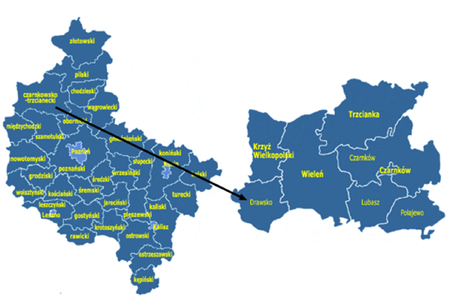
Źródło: Opracowanie własne na podstawie http://gminy.pl/ (dostęp: 16.04.2024 r.)

4.2. Położenie geograficzne
Według podziału fizyczno-geograficznego Polski terytorium gminy Drawsko położone jest na obszarze mezoregionu Kotlina Gorzowska. Tak zróżnicowany krajobraz niesie ze sobą różnorodne wyzwania i zagrożenia dla środowiska naturalnego.
Tabela 1. Położenie gminy Drawsko wg regionalizacji fizycznogeograficznej Polski
Wyszczególnienie | Gmina Drawsko
Megaregion | Pozaalpejska Europa Środkowa
Prowincja | Niż Środkowoeuropejski
Podprowincja | Pojezierza Południowobałtyckie
Makroregion | Pradolina Toruńsko-Eberswaldzka
Mezoregion | Kotlina Gorzowska
Źródło: Opracowanie własne na podstawie portalu Geologia; https://geologia.pgi.gov.pl/ (dostęp: 03.04.2024 r.)
Położenie gminy Drawsko wg regionalizacji fizycznogeograficznej Polski przedstawiono na poniższym rysunku.
Rysunek 2. Położenie fizyczno-geograficzne gminy Drawsko
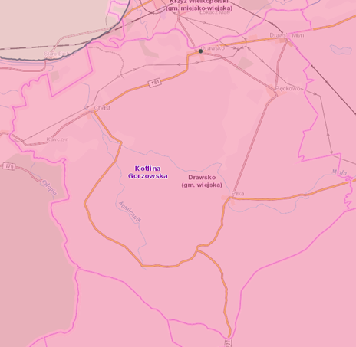
Źródło: https://geologia.pgi.gov.pl/ (dostęp: 16.04.2024 r.)

4.3. Zagospodarowanie przestrzenne
W ogólnej powierzchni gminy Drawsko lasy zajmują powierzchnię ok. 62%, natomiast użytki rolne (grunty orne, sady, łąki, pastwiska, grunty rolne zabudowane, grunty pod stawami
i rowami) zajmują łącznie ok. 29% powierzchni całkowitej gminy.

4.4. Infrastruktura techniczna

4.4.1. Transport

4.4.1.1. Drogi
Układ komunikacyjny stanowi szkielet układu przestrzennego obszaru miasta i gminy. Gęstość sieci, stan techniczny i relacje stanowią o możliwościach rozwojowych danego obszaru. Sieć dróg publicznych na terenie gminy Drawsko tworzą:
- droga wojewódzka nr 133 relacja Chełst – Chrzypsko Wielkie,
- droga wojewódzka nr 135 relacji Wieleń – Borzysko-Młyn,
- droga wojewódzka nr 181 relacji Drezdenko-Czarnków,
- drogi powiatowe, drogi gminne i wewnętrzne.
Długość dróg gminnych wynosi 65,173 km.
Rysunek 3. Schemat sieci drogowej na terenie gminy Drawsko
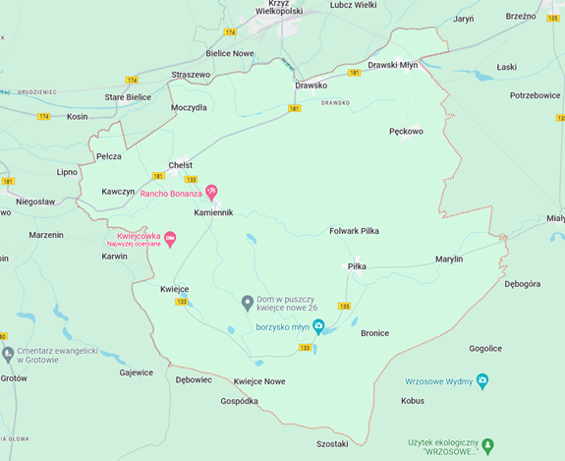
Źródło: https://www.google.pl/maps/ (dostęp: 17.04.2024 r.)
W kontekście ochrony środowiska istotne jest zrównoważone zarządzanie ruchem drogowym i infrastrukturą transportową, aby ograniczyć negatywne skutki, takie jak zanieczyszczenie powietrza i hałas. Trasy międzymiastowe i międzywojewódzkie mogą być głównymi osiami przewozowymi, co może prowadzić do konieczności rozbudowy i modernizacji. Ważne jest, aby te projekty były zgodne z zasadami zrównoważonego rozwoju, uwzględniając wpływ na środowisko i korzyści dla społeczności lokalnej. Konieczne jest rozwijanie strategii transportu publicznego oraz promowanie alternatywnych środków transportu, takich jak rower czy transport zbiorowy, aby zmniejszyć presję na środowisko. Szczególną uwagę należy poświęcić ochronie obszarów przyrodniczo cennych, takich jak obszary zielone, lasy czy obszary wodne, które mogą być zagrożone przez rozbudowę infrastruktury drogowej. Konieczne jest zapewnienie odpowiednich rozwiązań kompensacyjnych oraz środków ochrony przyrody, aby zachować ich integralność i funkcje ekologiczne. Efektywne zarządzanie infrastrukturą drogową w gminie Drawsko wymaga kompleksowego podejścia, które uwzględnia ochronę środowiska naturalnego oraz potrzeby społeczności lokalnej i gospodarczej.

4.4.1.2. Ścieżki rowerowe
Szlaki rowerowe na terenie gminy Drawsko:
- Szlak czerwony zwany „Po obu stronach Noteci” prowadzi przez: Łokacz Mały – Krzyż Wlkp. – Drawsko – Pęckowo – Piłka – Miały – Wieleń – Mniszki – Wizany – Huta Szklana – Krzyż Wlkp. Łączna długość trasy 57 km. Swoim zasięgiem obejmuje trzy gminy: Krzyż, Wieleń i Drawsko.
- Szlak żółty prowadzi przez: Drawsko – Chełst – Kamiennik – Kwiejce – Kwiejce Nowe – Borzysko Młyn – Piłka – Pęckowo – Drawski Młyn – Drawsko. Łączna długość trasy to 49 km. Trasa tego szlaku najwierniej oddaje charakter gminy, kierując się w najbardziej charakterystyczne dla niej części. Prowadzi przez część północną Gminy Drawsko – tą bardziej zurbanizowaną, a także południową – charakteryzującą się bogactwem przyrody.
- Szlak czarny prowadzi przez: Drawsko (Abisynia) – Leśnictwo Kaczeniec – Borzysko Młyn. Łączna długość 9 km. Przebiega przez lasy Puszczy Noteckiej.
- Szlak rowerowy – niebieski (34 km) przez: Drawsko – Kamiennik – Kwiejce – Piłka – Drawsko.
- Szlak rowerowy – czerwony (24 km) przez: Drawsko – Pęckowo – Marylin – Piłka – Drawsko.
Długość ścieżek rowerowych na terenie gminy Drawsko wynosiła w 2022 r. – 21,2 km.
Występowanie rozbudowanej sieci szlaków rowerowych wskazuje na rosnące znaczenie transportu rowerowego w obszarze. Inwestycje w rozwój infrastruktury rowerowej mogą przyczynić się do zmniejszenia emisji CO₂ i innych zanieczyszczeń powietrza poprzez promowanie transportu niskoemisyjnego. Rozwój infrastruktury rowerowej w Gminie Drawsko stanowi ważny krok w kierunku zrównoważonego rozwoju oraz ochrony środowiska naturalnego. Istniejąca sieć szlaków rowerowych wspiera i promuje ekologiczne formy transportu i aktywne spędzanie czasu wolnego.

4.4.1.3. Kolej i lotnictwo
Przez obszar gminy przebiega linia kolejowa Poznań Główny – Szczecin Główny (351).
Na terenie gminy Drawsko znajduje się stacja kolejowa w miejscowości Drawski Młyn.
W odległości 3 km od Gminy Drawsko znajduje się dworzec kolejowy Krzyż Wielkopolski,
z którego można dostać się do takich miejscowości jak: Piła, Bydgoszcz, Gorzów Wielkopolski, Poznań, Szczecin, a także Warszawa i Berlin.
Dzięki dostępności stacji kolejowej w Drawskim Młynie oraz dworca w Krzyżu Wielkopolskim mieszkańcy mają alternatywę dla samochodów. Promowanie korzystania z kolei może zmniejszyć ilość samochodów na drogach i redukować emisję zanieczyszczeń.
Na terenie gminy Drawsko nie są zlokalizowane lotniska, ani lądowiska. Najbliższym, oddalonym od gminy Drawsko o ok. 95 km lotniskiem jest Port Lotniczy Poznań-Ławica im. Henryka Wieniawskiego.
Brak lotnisk w bezpośrednim sąsiedztwie gminy jest korzystny dla jakości powietrza i redukcji hałasu, co przyczynia się do lepszego stanu środowiska dla mieszkańców.

4.4.2. Infrastruktura zaopatrzenia w ciepło
Na terenie gminy Drawsko nie funkcjonuje sieć ciepłownicza. Źródłem ciepła mieszkańców są indywidualne systemy grzewcze. Dominujące są systemy centralnego ogrzewania (lokalne kotłownie), następnie są to indywidualne piece węglowe.
Kotły opalane węglem mogą przyczyniać się do emisji szkodliwych substancji, takich jak dwutlenek siarki, tlenki azotu czy cząstki stałe, co może negatywnie wpływać na jakość powietrza oraz zdrowie mieszkańców. Spalanie paliw kopalnych w indywidualnych kotłowniach przyczynia się do emisji CO₂, który jest głównym gazem odpowiedzialnym za zmiany klimatyczne i globalne ocieplenie.
Istnieje zatem możliwość zachęcania mieszkańców do instalowania bardziej ekologicznych rozwiązań grzewczych, takich jak kotły na biomasę, pompy ciepła, czy kolektory słoneczne. Promowanie efektywności energetycznej oraz świadomości ekologicznej może skutecznie zmniejszyć zużycie energii i emisję zanieczyszczeń. Programy edukacyjne i kampanie informacyjne mogą zachęcać mieszkańców do stosowania bardziej ekologicznych praktyk grzewczych.

4.4.3. Infrastruktura zaopatrzenia w energię elektryczną
Systemem elektroenergetycznym na terenie gminy Drawsko zarządza ENEA Operator Sp.
z o.o. Gmina należy do Wałeckiej Grupy Zakupowej, która jest odpowiedzialna za przetargi na dostawę energii elektrycznej do budynków publicznych zlokalizowanych na terenie gminy.
Przez teren gminy Drawsko przebiegają linie wysokiego napięcia, dla których istnieje strefa ograniczonego użytkowania:
- linia 110 kV Drawski Młyn – Drezdenko,
- linia 110 kV Drawski Młyn – Dobiegniew,
- linia 110 kV Drawski Młyn – Wronki.
Głównym Punktem Zasilającym zlokalizowanym na terenie gminy Drawsko jest GPZ Drawski Młyn, z którego energia elektryczna jest dostarczana liniami średnich napięć 15 kV.

4.4.4. Infrastruktura zaopatrzenia w gaz
Przez teren gminy nie przebiega sieć gazowa i nie jest planowana jest budowa.

5. Ocena stanu środowiska

5.1. Obszary przyszłej interwencji

5.1.1 Ochrona klimatu i jakości powietrza

5.1.1.1 Klimat
Gmina Drawsko, zgodnie z regionalizacją klimatyczną wg. W. Okołowicza i D. Martyn, znajduje się obrębie zaliczanym do nadwiślańskiej dzielnicy klimatycznej. Klimat tego obszaru kształtowany jest przez słabe wpływy Morza Bałtyckiego. Średnioroczna temperatura na tym terenie wynosi ok. 9-10°C. Roczna suma opadów waha się w granicach 550-600 mm. Okres wegetacyjny, tj. liczba dni ze średnią dobową temperaturą powyżej 5°C wynosi 230-235 dni. W rozkładzie rocznym dominują wiatry z kierunków zachodnich.
Rysunek 4. Regiony klimatyczne Polski według W. Okołowicza i D. Martyn
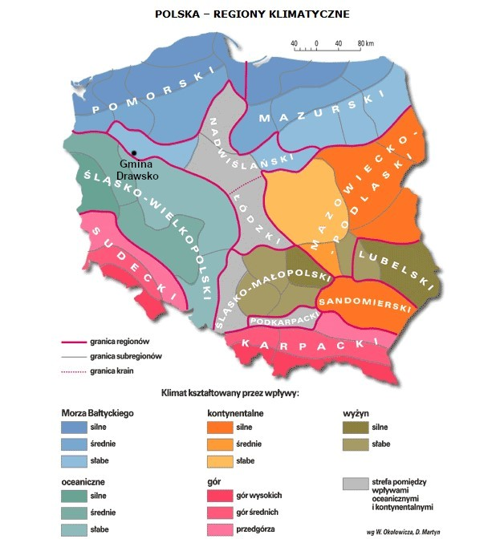
Źródło: http://www.wiking.edu.pl (dostęp: 17.04.2024 r.)
Obecność podmokłej Pradoliny ma znaczący wpływ na lokalny mikroklimat. W miesiącach letnich powietrze w dolinie jest bardziej wilgotne i chłodniejsze. Jesienią częściej pojawiają się dni z mgłą. Kompleksy leśne na terenie gminy Drawsko korzystnie wpływają na warunki klimatyczno-sanitarne. Obecność lasów powoduje zmniejszającą się dzienną i miesięczną różnicę temperatur. Ponadto chronią przed silnymi wiatrami, które w okolicach Pradoliny mogą być bardzo gwałtowne. Ukierunkowanie równoleżnikowe doliny rzeki Noteci oraz dominujące wiatry zachodnie zapewniają dobre przewietrzenie terenu położonego w okolicach Chełst, Drawsko i Drawski Młyn.

5.1.1.2 Jakość powietrza
Proces rozprzestrzeniania się zanieczyszczeń w atmosferze jest bardzo skomplikowany i nie zawsze w sposób właściwy można określić strefy skażenia. Jest jednak pewne, że jakość powietrza w jednym rejonie jest ściśle uzależniona od zanieczyszczeń na innych obszarach. Zanieczyszczenia bowiem, w określonych warunkach transportowane są na dalekie odległości, wpływając bezpośrednio na stan jakości powietrza na tych terenach (duży udział w ogólnym tle zanieczyszczeń).
Głównymi źródłami zanieczyszczeń powietrza pochodzenia antropogenicznego są:
- energetyka (kopalnie, szyby wiertnicze, paliwa kopalne),
- przemysł (przemysł ciężki, metalurgiczny, farmaceutyczny),
- komunikacja (transport lądowy i wodny),
- działalność komunalno-bytowa (paleniska domowe, kotłownie lokalne, gospodarstwa rolne, gromadzenie i utylizacja odpadów).
Jednym z największych źródeł zanieczyszczenia powietrza na terenie gminy jest tzw. „niska emisja”, czyli emisja pochodząca ze źródeł o wysokości nieprzekraczającej czterdziestu metrów wysokości. Zjawisko to jest obserwowalne na terenach zwartej zabudowy, charakteryzującej się brakiem możliwości przewietrzania. Elementem składowym „niskiej emisji” są zanieczyszczenia emitowane podczas ogrzewania budynków mieszkalnych. W budownictwie jednorodzinnym, pomimo dużego zainteresowania ekologicznymi paliwami, wciąż wykorzystuje się głównie nieekologiczne paliwa stałe (węgiel, miał węglowy, koks). Zjawisko „niskiej emisji” nasila się szczególnie w okresie grzewczym, co może powodować wyraźne okresowe pogorszenie stanu sanitarnego powietrza na terenach zasiedlonych i w ich bezpośrednim sąsiedztwie. Ta sytuacja jest szczególnie uciążliwa także dla mieszkańców terenów o słabych warunkach przewietrzania.
Rzeczywista emisja zanieczyszczeń z jednego źródła może się różnić w zależności od:
- spalania węgla o różnej kaloryczności,
- opalania mieszkań drewnem,
- spalanie w domowych piecach części odpadów (szczególnie tworzyw sztucznych).
Kolejnym źródłem zanieczyszczeń powietrza na opisywanym terenie są środki komunikacyjne. Największe zanieczyszczenie powietrza substancjami pochodzącymi ze spalania paliw
w silnikach pojazdów zdiagnozowano przy trasach komunikacyjnych o dużym natężeniu ruchu, biegnących przez obszary o zwartej zabudowie. Główną przyczyną nadmiernej emisji zanieczyszczeń ze środków transportu jest przede wszystkim ich zły stan techniczny, nieodpowiednia eksploatacja, przestoje w ruchu spowodowane złą organizacją ruchu, a także zbyt mała przepustowość dróg lokalnych.
Sieć dróg w obszarze gminy Drawsko, chociaż kluczowa dla komunikacji i rozwoju, może przyczyniać się do zanieczyszczeń powietrza poprzez emisję gazów i pyłów z pojazdów silnikowych. Intensywny ruch na drogach wojewódzkich i lokalnych może generować duże ilości dwutlenku węgla, tlenków azotu, cząstek stałych oraz innych substancji szkodliwych dla zdrowia i środowiska.
W przypadku ogrzewania, stosowanie tradycyjnych kotłów węglowych w lokalnych kotłowniach może być kolejnym źródłem emisji zanieczyszczeń powietrza. Spalanie paliw kopalnych powoduje uwalnianie się do atmosfery substancji takich jak siarka, azot oraz pyły zawieszone, co negatywnie wpływa na jakość powietrza i zdrowie mieszkańców.
Stan jakości powietrza w województwie wielkopolskim jest co roku oceniany na podstawie pomiarów prowadzonych na stacjach automatycznych i manualnych oraz wyników modelowania matematycznego. Województwo wielkopolskie zostało podzielone na strefy podlegające ocenie stanu powietrza. Zgodnie z przyjętym podziałem, gmina Drawsko należy do strefy wielkopolskiej.
Poniżej zestawiono wyniki klasyfikacji poszczególnych zanieczyszczeń w powietrzu. Dla potrzeb badań substancje, których poziom stężeń ma zostać zmierzony, zostały podzielone na 2 grupy: ze względu na ochronę zdrowia ludzi oraz ze względu na ochronę roślin.
Substancje oceniane ze względu na ochronę zdrowia ludzi:
- dwutlenek siarki (SO₂),
- dwutlenek azotu (NO₂),
- tlenek węgla (CO),
- benzen (C₆H₆),
- ozon troposferyczny (O₃),
- pył zawieszony PM10, oraz zawarte w tym pyle metale ciężkie (ołów, arsen, kadm, nikiel i benzo(a)piren),
- pył PM2,5.
Substancje oceniane ze względu na ochronę roślin:
- dwutlenek siarki (SO₂),
- tlenki azotu (NO_{x}),
- ozon (O₃).
W wyniku klasyfikacji, w zależności od analizy stężeń w danej strefie, można wydzielić następujące klasy stref:
1. Dla substancji, dla których określone są poziomy dopuszczalne lub docelowe:
- klasa A – stężenia zanieczyszczeń na terenie strefy nie przekraczają poziomów dopuszczalnych i poziomów docelowych,
- klasa C – stężenia zanieczyszczeń na terenie strefy przekraczają poziomy dopuszczalne i poziomy docelowe.
Poziom dopuszczalny - oznacza poziom substancji w powietrzu ustalony na podstawie wiedzy naukowej, w celu unikania, zapobiegania lub ograniczania szkodliwego oddziaływania na zdrowie ludzkie, lub środowisko jako całość, który powinien być osiągnięty w określonym terminie i po tym terminie nie powinien być przekraczany.
Poziom docelowy - oznacza poziom substancji w powietrzu ustalony w celu unikania, zapobiegania lub ograniczania szkodliwego oddziaływania na zdrowie ludzkie lub środowisko jako całość, który ma być osiągnięty tam, gdzie to możliwe w określonym czasie.
2. Dla substancji, dla których określone są poziomy celu długoterminowego:
- klasa D1 – stężenia ozonu i współczynnik AOT40 nie przekraczają poziomu celu długoterminowego,
- klasa D2 – stężenia ozonu i współczynnik AOT40 przekraczają poziom celu długoterminowego.
Poziom celu długoterminowego - oznacza poziom substancji w powietrzu, który należy osiągnąć w dłuższej perspektywie - z wyjątkiem przypadków, gdy nie jest to możliwe w drodze zastosowania proporcjonalnych środków - w celu zapewnienia skutecznej ochrony zdrowia ludzkiego i środowiska.
3. Dla PM2,5, dla którego określono poziom dopuszczalny dla fazy II:
- klasa A1 – stężenia PM2,5 na terenie strefy nie przekraczają poziomu dopuszczalnego dla fazy II,
- klasa C1 – stężenia PM2,5 przekraczają poziom dopuszczalny dla fazy II.
Poziom dopuszczalny faza II - poziom dopuszczalny określony dla fazy II jest to orientacyjna wartość dopuszczalna, która zostanie zweryfikowana przez Komisję Europejską w świetle dalszych informacji, w tym na temat skutków dla zdrowia i środowiska oraz wykonywalności technicznej. Od 1 stycznia 2020 r. poziom dopuszczalny dla fazy II do osiągnięcia to: 20 μg/m³.
W poniższych tabelach zestawiono wyniki klasyfikacji dla strefy wielkopolskiej.

Tabela 2. Wynikowe klasy strefy wielkopolskiej dla poszczególnych zanieczyszczeń uzyskane w ocenie rocznej za rok 2023 dokonanej z uwzględnieniem kryteriów ustanowionych w celu ochrony zdrowia ludzi
Nazwa strefy | Kod strefy | Symbol klasy wynikowej dla poszczególnych zanieczyszczeń dla obszaru całej strefy |  |  |  |  |  |  |  |  |  |  |  |  | Symbol klasy wynikowej dla ozonu dla obszaru całej strefy
 |  | Kryterium – poziom dopuszczalny |  |  |  |  |  |  |  | Kryterium – poziom docelowy |  |  |  |  | Kryterium - poziom celu długoterminowego
 |  | SO₂ | NO₂ | PM10 | PM2,5 |  | Pb | C₆H₆ | CO | As | B(a)P | Cd | Ni | O₃
 |  |  |  |  | Faza I | Faza II
Strefa wielkopolska | PL3003 | A | A | A | A | A1 | A | A | A | A | C | A | A | A | D2
Źródło: Roczna ocena jakości powietrza w województwie wielkopolskim za rok 2023
Tabela 3. Wynikowe klasy strefy wielkopolskiej dla poszczególnych zanieczyszczeń uzyskane w ocenie rocznej za rok 2023 dokonanej z uwzględnieniem kryteriów ustanowionych w celu ochrony roślin
Nazwa strefy | Kod strefy | Symbol klasy wynikowej dla poszczególnych zanieczyszczeń dla obszaru całej strefy |  | Symbol klasy wynikowej dla ozonu dla obszaru całej strefy
 |  | Kryterium – poziom dopuszczalny |  | Kryterium - poziom docelowy | Kryterium - poziom celu długoterminowego
 |  | SO₂ | NO_{x}
Strefa wielkopolska | PL3003 | A | A | A | D2
Źródło: Roczna ocena jakości powietrza w województwie wielkopolskim za rok 2023

Roczna ocena jakości powietrza za 2023 r. w strefie wielkopolskiej wykazała przekroczenia następujących standardów imisyjnych:
- pod kątem ochrony zdrowia:
  - dla poziomu docelowego B(a)P w pyle zawieszonym PM10,
  - dla poziomu celu długoterminowego ozonu,
- pod kątem ochrony roślin:
  - dla poziomu celu długoterminowego ozonu.
Dla pozostałych zanieczyszczeń standardy imisyjne na terenie strefy wielkopolskiej były dotrzymane. Gmina Drawsko znalazła się w obszarze przekroczeń poziomu celu długoterminowego ozony zarówno pod kątem ochrony zdrowia, jak i ochrony roślin.
Spalanie złej jakości paliw powoduje wysoką emisję do powietrza substancji mających negatywny wpływ na zdrowie ludzi, a także na stan środowiska naturalnego. Dlatego na obszarze województwa wprowadzono uchwałę antysmogową. Uchwała antysmogowa województwa wielkopolskiego określa instalacje, dla których wprowadza się ograniczenia lub zakazy. Uchwałę stosuje się do instalacji, w których następuje spalanie paliw w rozumieniu art. 3 pkt 3 ustawy z dnia 10 kwietnia 1997 r. Prawo energetyczne (Dz. U. 2024 poz. 266 t.j.).
Na terenie gminy realizowany jest program Czyste Powietrze, z którego jest możliwość otrzymania wsparcia na docieplenie ścian, dachu, wymianę okien i drzwi, zainstalowanie wentylacji z odzyskiem ciepła oraz wymianę starego pieca na paliwo stałe na nowe, efektywne źródło ciepła, które zużywa mniej energii, a przy tym emituje mniej zanieczyszczeń do powietrza. W Urzędzie Gminy zlokalizowany jest także punkt konsultacyjno-informacyjny programu Czyste Powietrze, gdzie można uzyskać wsparcie w przygotowaniu i złożeniu wniosku do programu.
Odnawialne źródła energii
Zmniejszenie emisji zanieczyszczeń z sektora komunalno-bytowego, a w efekcie poprawa jakości powietrza może nastąpić także poprzez montaż instalacji odnawialnych źródeł energii. Odnawialnymi źródłami energii są odnawialne, niekopalne źródła energii obejmujące przede wszystkim energię wiatru, energię promieniowania słonecznego, energię geotermalną, energię wodną oraz energię otrzymywaną z biomasy i biogazu. Efektywność pracy instalacji wykorzystujących energię odnawialną uzależniona jest jednak od potencjału wykorzystania poszczególnych źródeł i uwarunkowań obszaru, na którym zostaną zlokalizowane.
Gmina Drawsko charakteryzuje się położeniem w strefie umiarkowanych wiatrów dla rozwoju energetyki wiatrowej. Poniższa mapa energii wiatru na wysokości 30 m nad poziomem gruntu wskazuje, iż energia wiatru na obszarze gminy wynosi ok. 1 000-1 250 kWh/m²/rok.
Rysunek 5. Położenie gminy Drawsko na mapie energii wiatru w kWh/m² na wysokości 30 m nad poziomem gruntu
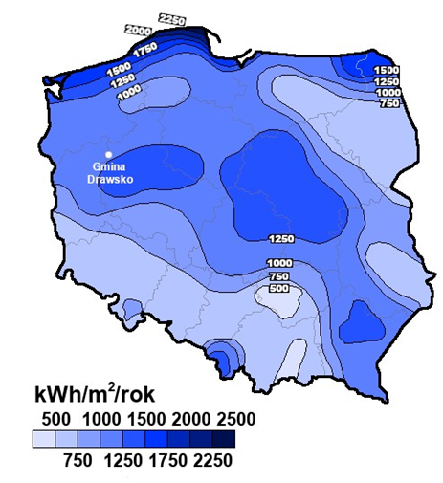
Źródło: Opracowanie własne na podstawie Halina Lorenc, Instytut Meteorologii i Gospodarki Wodnej, Opracowanie 2001, Warszawa
Na terenie gminy Drawsko zlokalizowane są 2 turbiny wiatrowe.
Położenie gminy jest korzystne pod kątem rozwoju instalacji wykorzystujących energię słoneczną. Usłonecznienie w ciągu roku (czyli liczba godzin z bezpośrednio widoczną tarczą słoneczną) wynosi na obszarze gminy około 1 800 – 1 850 godzin i należy do wysokich w warunkach polskich. Oznacza to, że występuje tu potencjał do wykorzystania energii słonecznej na cele c.o. i c.w.u.
Położenie gminy Drawsko na mapie usłonecznienia na terenie Polski przedstawia poniższy rysunek.
Rysunek 6. Położenie gminy Drawsko na mapie usłonecznienia na terenie Polski
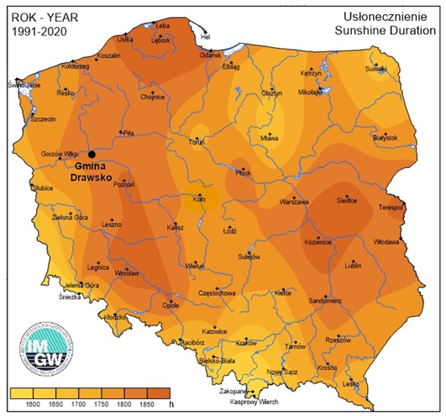
Źródło: Opracowanie własne na podstawie Instytut Meteorologii i Gospodarki Wodnej - Państwowy Instytut Badawczy, http://klimat.pogodynka.pl
Na terenie gminy Drawsko zlokalizowanych jest 4 elektrownie fotowoltaiczne.
Temperatura wód geotermalnych zlokalizowanych na terytorium gminy Drawsko na głębokości 2000 m p.p.t. wynosi około 75°C. Uznaje się, że wydobycie wód geotermalnych jest opłacalne, gdy do głębokości 2 km temperatura osiąga 65°C. Należy jednak uwzględnić jeszcze inne czynniki determinujące opłacalność wydobycia – mineralizację, głębokość zalegania złoża czy wydajność eksploatacyjną.
Rysunek 7. Położenie gminy Drawsko na mapie temperatury na głębokości 2 000 m p.p.t.
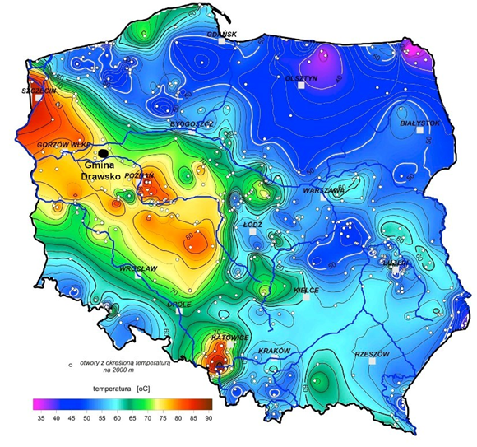
Źródło: Opracowanie własne na podstawie http://www.pgi.gov.pl/ (dostęp: 17.04.2024 r.)
Mieszkańcy Gminy Drawsko korzystają z płytkiej geotermii w postaci pomp ciepła.
Do energii odnawialnej, poza wspomnianą energią wiatru, energią promieniowania słonecznego i energią geotermalną, zalicza się energię wodną oraz energię otrzymywaną z biomasy i biogazu. Teren gminy Drawsko charakteryzuje się niskim potencjałem energetycznym cieków wodnych do lokalizacji instalacji wykorzystujących energię wody. Biomasa (np. w formie brykietu czy pelletu) może być wykorzystywana przez indywidualnych właścicieli nieruchomości na cele grzewcze. Staje się również możliwością dla tych, którzy posiadają grunty, gdzie ze względu na niską jakość gleb, nie opłaca się uprawiać roślin, ale można je wykorzystać pod uprawy roślin energetycznych, z których powstaje biomasa. Z kolei źródłem biogazu najczęściej są pozostałości z produkcji rolnej lub z oczyszczalni ścieków. Nie są one jednak wykorzystywane do produkcji biomasy ani biogazu na terenie gminy.
Poprawa jakości powietrza jest możliwa poprzez następujące działania:
- ograniczenie stosowania tradycyjnych paliw na rzecz niskoemisyjnych źródeł energii: gazowych, olejowych,
- wykorzystywanie odnawialnych źródeł energii,
- wykonywanie termomodernizacji budynków,
- wprowadzanie zmian technologicznych w zakładach przemysłowych zmierzających do eliminacji lub ograniczenia emisji szkodliwych gazów i pyłów do atmosfery,
- wprowadzanie pasów zieleni izolacyjnej wzdłuż tras komunikacyjnych oraz w sąsiedztwie obiektów i urządzeń emitujących zanieczyszczenia.

5.1.1.3 Analiza SWOT
Na podstawie przeprowadzonej analizy poniżej przedstawiono mocne, słabe strony, szanse i zagrożenia dla obszaru interwencji: Ochrona klimatu i jakości powietrza.
Tabela 4. Analiza SWOT dla obszaru interwencji: Ochrona klimatu i jakości powietrza
Mocne strony | Słabe strony
- wykorzystanie odnawialnych źródeł energii,  - uczestnictwo Gminy w Programie Czyste Powietrze oraz zlokalizowany na jej terenie punkt konsultacyjno-informacyjny. | - przekroczenie poziomu celu długoterminowego ozonu pod kątem ochrony zdrowia oraz pod kątem ochrony roślin,  - korzystanie z nieekologicznych paliw stałych do ogrzewania budynków.
Szanse | Zagrożenia
- edukacja ekologiczna mieszkańców,  - rozwój nowych technologii energetycznych, bazujących na odnawialnych źródłach energii,  - realizacja założeń programu ochrony powietrza dla strefy wielkopolskiej. | - rosnące koszty inwestycji OZE,  - wzrost cen nośników energii wykorzystywanych na cele grzewcze,  - wzrost natężenia ruchu na szlakach komunikacyjnych,  - zmiany klimatu.
Źródło: Opracowanie własne

5.1.2. Zagrożenia hałasem
Przez hałas rozumie się dźwięki o częstotliwościach od 16 Hz do 16 000 Hz. Hałas jest zanieczyszczeniem środowiska przyrodniczego charakteryzującym się różnorodnością źródeł i powszechnością występowania. Głównym źródłem emisji hałasu w gminie Drawsko są szlaki komunikacyjne:
- droga wojewódzka nr 133 relacja Chełst – Chrzypsko Wielkie,
- droga wojewódzka nr 135 relacji Wieleń – Borzysko-Młyn,
- droga wojewódzka nr 181 relacji Drezdenko – Czarnków.
Hałas stanowi zagrożenie dla zdrowia i ma wpływ na jakość życia mieszkańców, a także oddziałuje negatywnie na zwierzęta. Długotrwała ekspozycja na hałas może m.in. powodować znaczne zaburzenia snu, chorobę niedokrwienną serca, spadek koncentracji, czy rozdrażnienie.
Ochroną akustyczną objęte są określone rodzaje terenów, wskazane w rozporządzeniu Ministra Środowiska z dnia 14 czerwca 2007 roku w sprawie dopuszczalnych poziomów hałasu w środowisku, wyróżnione ze względu na sposób zagospodarowania i pełnione funkcje (np. tereny zamieszkałe, rekreacyjne, szpitale). Ograniczenie emisji hałasu może nastąpić m.in. poprzez stosowanie środków technicznych, technologicznych lub organizacyjnych zmniejszających natężenie hałasu, ale również poprzez odpowiednie zapisy w miejscowych planach zagospodarowania przestrzennego dotyczące lokalizacji obiektów przemysłowych, zapewnienie odpowiednich odległości terenów przeznaczonych pod nową zabudowę lub stosowanie odpowiednich barier akustycznych. Istotnym działaniem w zakresie ograniczania natężania hałasu jest także monitoring.
Oceny stanu akustycznego środowiska i obserwacji zmian dokonuje się w ramach Państwowego Monitoringu Środowiska na podstawie wyników pomiarów poziomów hałasu określonych wskaźnikami oraz z uwzględnieniem pozostałych danych, w szczególności demograficznych oraz dotyczących sposobu zagospodarowania i użytkowania terenu. Oceny stanu akustycznego środowiska dokonuje się obowiązkowo co 5 lat dla:
- aglomeracji o liczbie mieszkańców większej niż 100 tysięcy,
- głównych dróg o natężeniu ruchu powyżej 3 milionów pojazdów w ciągu roku tj. ok. 8 200 poj./dobę,
- głównych linii kolejowych, po których rocznie przejeżdża ponad 30 000 pociągów,
- głównych portów lotniczych, na których odbywa się powyżej 50 000 operacji rocznie.
Standardy dotyczące klimatu akustycznego określa rozporządzenie Ministra Środowiska z dnia 14 czerwca 2007 roku w sprawie dopuszczalnych poziomów hałasu w środowisku (Dz. U. 2014 poz. 112 t.j.). W rozporządzeniu zawarte są dopuszczalne poziomy hałasu dla poszczególnych rodzajów źródeł (dróg i linii kolejowych, linii elektroenergetycznych, startów, przelotów i lądowań statków powietrznych oraz pozostałych obiektów i grup źródeł hałasu), w odniesieniu do rodzaju terenów wyróżnionych ze względu na sposób zagospodarowania i pełnione funkcje.
Rysunek 8. Dopuszczalne poziomy hałasu w środowisku powodowanego przez poszczególne grupy źródeł hałasu, z wyłączeniem hałasu powodowanego przez starty, lądowania i przeloty statków powietrznych oraz linie elektroenergetyczne, wyrażone wskaźnikami L_{Aeq D} i L_{Aeq N}
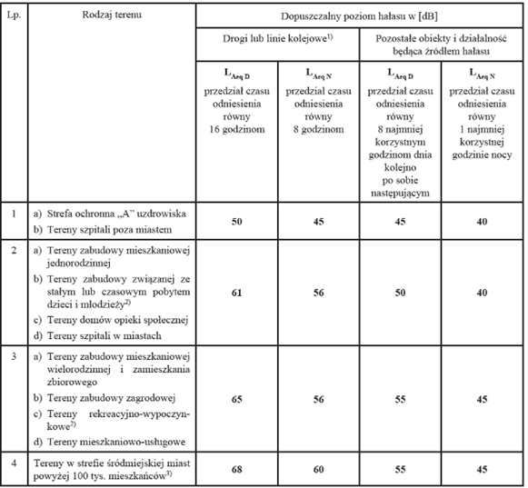
Źródło: Rozporządzenie Ministra Środowiska z dnia 1 października 2012 roku zmieniające rozporządzenie w sprawie dopuszczalnych poziomów hałasu w środowisku

Rysunek 9. Dopuszczalne poziomy hałasu w środowisku powodowanego przez starty, lądowania i przeloty statków powietrznych oraz linie elektroenergetyczne wyrażone wskaźnikami L_{Aeq D} i L_{Aeq N,} które to wskaźniki mają zastosowanie do ustalania i kontroli warunków korzystania ze środowiska, w odniesieniu do jednej doby
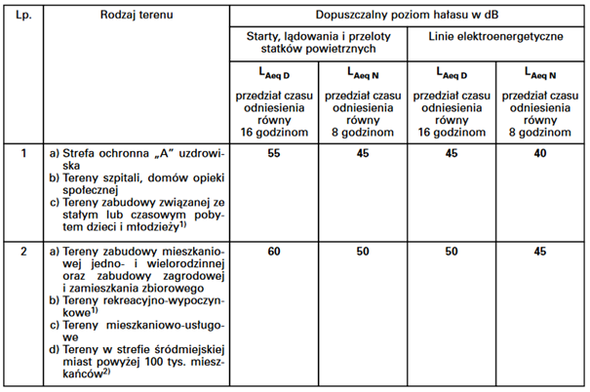
Źródło: Rozporządzenie Ministra Środowiska z dnia 14 czerwca 2007 roku w sprawie dopuszczalnych poziomów hałasu w środowisku

Rysunek 10. Dopuszczalne poziomy hałasu w środowisku powodowanego przez poszczególne grupy źródeł hałasu, z wyłączeniem hałasu powodowanego przez starty, lądowania i przeloty statków powietrznych oraz linie elektroenergetyczne, wyrażone wskaźnikami L_{DWN} i L_{N}, które to wskaźniki mają zastosowanie do prowadzenia długookresowej polityki w zakresie ochrony przed hałasem
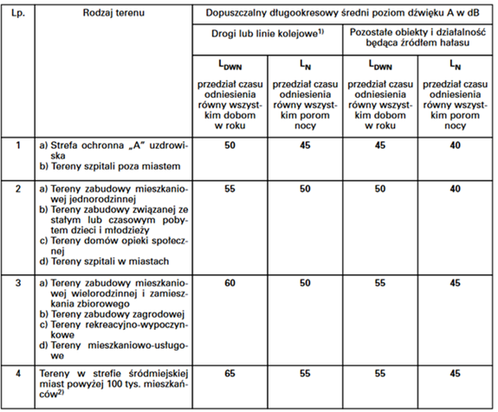
Źródło: Rozporządzenie Ministra Środowiska z dnia 1 października 2012 roku zmieniające rozporządzenie w sprawie dopuszczalnych poziomów hałasu w środowisku

Rysunek 11. Dopuszczalne poziomy hałasu w środowisku powodowanego przez straty, lądowania i przeloty statków powietrznych oraz linie elektroenergetyczne wyrażone wskaźnikami L_{DWN} i L_{N}, które to wskaźniki mają zastosowanie do prowadzenia długookresowej polityki w zakresie ochrony przed hałasem
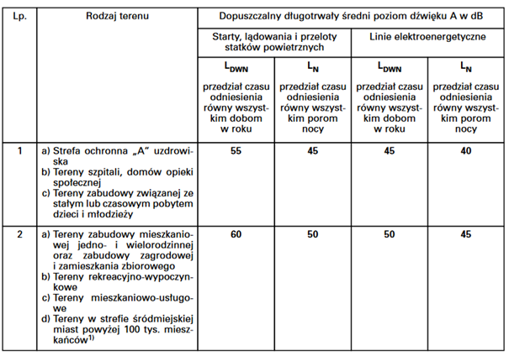
Źródło: Rozporządzenie Ministra Środowiska z dnia 14 czerwca 2007 roku w sprawie dopuszczalnych poziomów hałasu w środowisku
Monitoring klimatu akustycznego realizowany jest zgodnie z ustawą Prawo ochrony środowiska z dnia 27 kwietnia 2001 r., uwzględniającą wymogi dyrektywy Parlamentu Europejskiego i Rady 2002/49/WE. Celem podsystemu monitoringu klimatu akustycznego jest gromadzenie, przetwarzanie i rozpowszechnianie informacji o stanie akustycznym środowiska. Oceny stanu akustycznego środowiska i obserwacji zmian dokonuje Główny Inspektor Ochrony Środowiska w ramach Państwowego Monitoringu Środowiska. Działania te prowadzone są zarówno dla terenów objętych obowiązkiem sporządzania map strategicznych, jak i terenów pozostałych, na podstawie wyników pomiarów poziomów hałasu lub innych metod oceny poziomu hałasu. Wyniki pomiarów hałasu w środowisku gromadzone są
w systemie informatycznym Inspekcji Ochrony Środowiska, w bazie danych EHAŁAS. Dane obejmują 4 kategorie źródeł hałasu: droga, linie szynowe, lotnisko oraz instalacje i zakłady przemysłowe.
Główny Inspektorat Ochrony Środowiska nie prowadził na terenie gminy Drawsko pomiarów poziomu hałasu w ramach Państwowego Monitoringu Środowiska oraz nie zostały przekazane do GIOŚ wyniki badań w zakresie hałasu komunikacyjnego wykonanych przez inne podmioty.
Ze względu na natężenie ruchu pojazdów poniżej 3 mln pojazdów rocznie, odcinki dróg wojewódzkich nr: 181, 133, 135 przebiegające przez teren gminy nie zostały objęte obowiązkiem sporządzenia strategicznych map hałasu.
W prowadzonym przez GIOŚ rejestrze danych o stanie akustycznym środowiska, znajdują się wyniki pomiarów okresowych hałasu przemysłowego wykonanych przez Zarządzającego
w latach: 2019, 2022, 2023 w otoczeniu zakładu produkcyjnego zlokalizowanego w Drawskim Młynie. W żadnym przypadku nie stwierdzono przekroczenia dopuszczalnych wartości poziomu hałasu w środowisku. Rejestr nie obejmuje jednak wszystkich podmiotów prowadzących działalność gospodarczą na terenie gminy.
Na podstawie Generalnego Pomiaru Ruchu 2020/2021 wykonanego przez Generalną Dyrekcję Dróg Krajowych i Autostrad można odczytać średni dobowy ruch roczny na drogach wojewódzkich, które przebiegają przez gminę Drawsko.
Charakterystykę wykonanych pomiarów odcinków dróg wojewódzkich, które przebiegają przez teren gminy Drawsko, przedstawiono w poniższej tabeli.
Tabela 5. Średni dobowy ruch roczny na odcinkach dróg wojewódzkich przebiegających przez teren gminy Drawsko
Numer drogi | Nazwa odcinka | SDRR poj. silnik. ogółem
133 | CHEŁST /DW181/ - BORZYSKO MŁYN /DW135/ | 540
135 | WIELEŃ /UL. CZARNKOWSKA (DW181)/ - BORZYSKO MŁYN /DW133/ | 882
181 | TUCZĘPY /GR. WOJ./ - CHEŁST /DW133/ | 2 127
 | CHEŁST /DW133/ - WIELEŃ /GR. MIASTA/ | 3 505
Źródło: https://www.gov.pl/web/gddkia/generalny-pomiar-ruchu-20202021 (dostęp: 05.04.2024 r.)
Średni dobowy ruch roczny na drogach wojewódzkich ogółem wynosił 4 231 poj./dobę. Na odcinkach dróg wojewódzkich przebiegających przez teren gminy Drawsko nie został przekroczony średni dobowy ruch roczny na drogach wojewódzkich ogółem.
Na podstawie występujących źródeł hałasu można stwierdzić, iż na terenie gminy Drawsko stan klimatu akustycznego jest zadowalający. Wynika to z braku przekroczeń dopuszczalnych wartości poziomu hałasu w środowisku, jeśli chodzi o hałas przemysłowy oraz z braku przekroczenia średniego dobowego ruchu rocznego na drogach wojewódzkich ogółem.
W ramach ochrony przed hałasem należy oddzielić obszary mieszkalne od ruchliwych dróg. Ważne jest promowanie używania transportu publicznego i rowerów jako alternatywnych środków transportu oraz wsparcie w postaci infrastruktury dla tych środków, np. ścieżki rowerowe. Prace modernizacyjne dróg mogą pomóc w zmniejszeniu hałasu generowanego przez ruch samochodowy.

5.1.2.1 Analiza SWOT
Na podstawie przeprowadzonej analizy poniżej przedstawiono mocne, słabe strony, szanse i zagrożenia dla obszaru interwencji: Zagrożenie hałasem.
Tabela 6. Analiza SWOT dla obszaru interwencji: Zagrożenia hałasem
Mocne strony | Słabe strony
- brak przekroczeń dopuszczalnych wartości poziomu hałasu w środowisku, jeśli chodzi o hałas przemysłowy,  - brak przekroczeń średniego dobowego ruchu rocznego na drogach wojewódzkich ogółem na wszystkich odcinkach dróg wojewódzkich przebiegających przez teren gminy Drawsko. | - brak prowadzonych badań hałasu komunikacyjnego.
Szanse | Zagrożenia
- uwzględnianie w mpzp zapisów dotyczących ograniczania uciążliwości powodowanych przez hałas,  - remonty nawierzchni dróg publicznych,  - stosowanie rozwiązań technicznych lub technologicznych wpływających na ograniczenie emisji hałasu,  - budowa ścieżek rowerowych. | - wzrost natężenia ruchu pojazdów na drogach,  - rosnące koszty inwestycji drogowych.
Źródło: Opracowanie własne

5.1.3 Pola elektromagnetyczne
Pole elektromagnetyczne jest to pole elektryczne, magnetyczne oraz elektromagnetyczne o częstotliwości od 0 Hz do 300 GHz.

W aktualnym stanie prawnym można wyróżnić promieniowanie:
- jonizujące, powstające w wyniku użytkowania substancji promieniotwórczych
w energetyce jądrowej, ochronie zdrowia, przemyśle, badaniach naukowych, przed którym ochrona unormowana jest w ustawie z 29 listopada 2000 r. – Prawo atomowe,
- niejonizujące promieniowanie elektromagnetyczne, związane ze zmianami pola elektromagnetycznego wytwarzanego przez źródła energetyczne i radiokomunikacyjne, przed którym ochronę reguluje ustawa Prawo ochrony środowiska, w dziale VI pod nazwą „Ochrona przed polami elektromagnetycznymi”.
Niejonizujące promieniowanie elektromagnetyczne w postaci pól elektromagnetycznych (PEM) zawsze występowało w środowisku naturalnym. Pochodzi ono od naturalnych źródeł, jakimi są np.: Słońce, Ziemia, zjawiska atmosferyczne. Natomiast sztuczne pola elektromagnetyczne zaczęły pojawiać się w środowisku ponad sto lat temu i były związane
z techniczną działalnością człowieka.
Do źródeł promieniowania elektromagnetycznego, które występują na terenie gminy Drawsko, należą m.in.:
- stacje i linie energetyczne,
- stacje bazowe telefonii komórkowej,
- urządzenia emitujące pola elektromagnetyczne wykorzystywane w przemyśle, medycynie, policji, straży pożarnej.
Ochrona przed polami elektromagnetycznymi polega na zapewnieniu jak najlepszego stanu środowiska poprzez utrzymanie poziomów pól elektromagnetycznych poniżej dopuszczalnych lub co najmniej na tych poziomach, a także zmniejszanie poziomów pól elektromagnetycznych co najmniej do dopuszczalnych, gdy nie są one dotrzymane.
Systemem elektroenergetycznym na terenie gminy Drawsko zarządza ENEA Operator Sp.
z o.o. Gmina należy do Wałeckiej Grupy Zakupowej, która jest odpowiedzialna za przetargi na dostawcę energii elektrycznej do budynków publicznych zlokalizowanych na terenie gminy.
Przez teren gminy Drawsko przebiegają linie wysokiego napięcia, dla których istnieje strefa ograniczonego użytkowania:
- linia 110 kV Drawski Młyn – Drezdenko,
- linia 110 kV Drawski Młyn – Dobiegniew,
- linia 110 kV Drawski Młyn – Wronki.
Głównym Punktem Zasilającym zlokalizowanym na terenie gminy Drawsko jest GPZ Drawski Młyn, z którego energia elektryczna jest dostarczana liniami średnich napięć 15 kV.
Na terenie gminy Drawsko prowadzono pomiary promieniowania elektromagnetycznego
w ramach Państwowego Monitoringu Środowiska w 2020 r. Punkt pomiarowy PEM zlokalizowano w miejscowości Drawski Młyn (współrzędne geograficzne: 16,092333; 52,860556). W opomiarowanym punkcie poziom składowej elektrycznej pola elektromagnetycznego wyniósł 0,59 V/m, tj. nie została przekroczona norma, która wynosi 7 V/m. Na rok 2024 planowane jest wykonanie pomiarów poziomu PEM w gminie Drawsko,
w ramach monitoringu badawczego, w miejscowości Piłka. W trakcie badań monitoringowych PEM do roku 2022 na obszarze całej Wielkopolski nie stwierdzono przekroczeń poziomu dopuszczalnego poziomu PEM.
W lipcu 2021 r. Instytut Łączności – Państwowy Instytut Badawczy uruchomił, ogólnodostępny, bezpłatny System Informacyjny o Instalacjach wytwarzających Promieniowanie Elektromagnetyczne – SI2PEM. Dzięki niemu możliwe jest sprawdzenie poziomu pola elektromagnetycznego w dowolnie wybranych miejscu na terenie całego kraju. System ten oparty jest na danych z dziesiątek tysięcy pomiarów pól elektromagnetycznych wspartych zaawansowanymi modelami matematycznymi.
Rysunek 12. Lokalizacja stacji bazowych oraz wyników pomiarów PEM na terenie gminy Drawsko
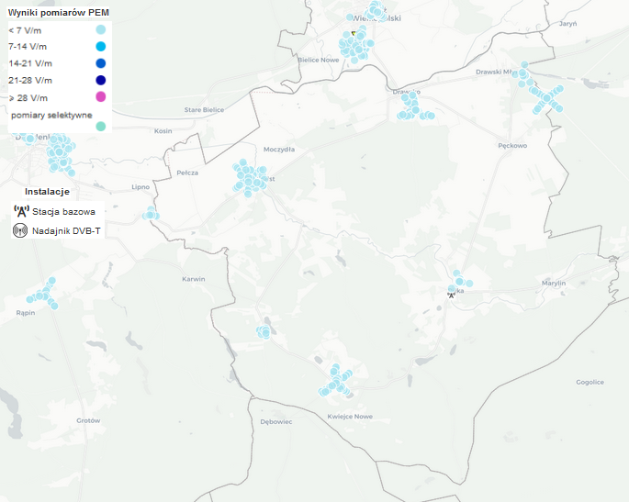
Źródło: https://si2pem.gov.pl/ (dostęp: 17.04.2024 r.)
Istniejące urządzenia na terenie gminy Drawsko nie stanowią większego zagrożenia. W zakresie ochrony przed promieniowaniem elektromagnetycznym należy jednak uwzględniać następujące działania: wprowadzać zakazy lokalizowania nowych obiektów przeznaczonych na stały pobyt ludzi w pasach technologicznych wzdłuż linii elektroenergetycznych, a także ograniczać lokalizowanie stacji bazowych telefonii komórkowych emitujących promieniowanie elektromagnetyczne w postaci masztów antenowych w bezpośrednim sąsiedztwie terenów mieszkaniowych oraz na terenach przeznaczonych pod funkcję mieszkaniową.

5.1.3.1 Analiza SWOT
Na podstawie przeprowadzonej analizy poniżej przedstawiono mocne, słabe strony, szanse i zagrożenia dla obszaru interwencji: Pola elektromagnetyczne.

Tabela 7. Analiza SWOT dla obszaru interwencji: Pola elektromagnetyczne
Mocne strony | Słabe strony
- brak urządzeń powodujących większe zagrożenie w zakresie emisji szkodliwych fal elektromagnetycznych,  - brak przekroczenia wartości dopuszczalnej pól elektromagnetycznych w środowisku. | - występowanie na terenie gminy linii wysokiego napięcia.
Szanse | Zagrożenia
- wprowadzenie systemu monitoringu środowiska - okresowe badania kontrolne poziomów pól elektromagnetycznych  w środowisku,  - modernizacja napowietrznej sieci energetycznej. | - rosnące zapotrzebowanie społeczeństwa na media (radio, telewizję, Internet)  i urządzenia emitujące pola elektromagnetyczne,  - niska świadomość społeczna dotyczące pól elektromagnetycznych.
Źródło: Opracowanie własne

5.1.4 Gospodarowanie wodami

5.1.4.1. Charakterystyka wód zlokalizowanych na terenie gminy
Gmina Drawsko pod względem hydrograficznym należy do regionu wodnego Noteci.
Główną rzeką w sieci hydrograficznej Gminy Drawsko jest Miała, często określana jako Miałka. Przepływa ona przez środkową część gminy, a jej zlewnia zajmuje prawie całą jej powierzchnię. Rudawa jest drugim większym dopływem Noteci na tym terenie, płynąc głównie wzdłuż zachodniej granicy gminy przez obszary leśne. Rzeka Noteć przepływa wzdłuż północnej granicy gminy na odcinku od Moczydeł do Drawskiego Młyna. Odgrywa ona kluczową rolę w kształtowaniu stosunków wodnych w północnej części. W gminie Drawsko jest 13 jezior o powierzchni ponad 1 ha, głównie małe, nieprzekraczające 10 ha, z wyjątkiem jeziora Piast i Długie, które mają odpowiednio 15 ha. W północnej części znajduje się jedno jezioro, Moczydło, które sąsiaduje z dużym torfowiskiem oraz zbiornik wodny na rzece Miała w Kamienniku (jezioro Kamiennik). Największe zarastanie brzegów obserwuje się przy jeziorach Rakówko i Długie. Średnia głębokość większości jezior wynosi mniej niż 5 m. Jeziora Piast w miejscowości Kwiejce, Moczydło w Marylinie.

5.1.4.2. Jednolite części wód powierzchniowych
Zgodnie z wykazem JCWP obowiązującym w latach 2016-2021 do jednolitych części wód powierzchniowych, których zlewnie znajdowały się na obszarze gminy Drawsko należały:
- RW600017188922 – Miała do Dopływu z Pęckowa;
- RW600017188924 – Kamiennik;
- RW600017188926 – Człapia;
- RW600020188929 – Miała od Dopływu z Pęckowa do ujścia;
- RW60002118877 – Noteć od Kanału Romanowskiego do Bukówki;
- RW60002118879 – Noteć od Bukówki do Drawy;
- RW600021188931 – Noteć od Drawy do Rudawy.
Od dnia 24 lutego 2023 obowiązuje rozporządzenie Ministra Infrastruktury w sprawie Planu Gospodarowania Wodami na obszarze dorzecza Odry. Poniżej zostały przedstawione JCWP na terenie gminy Drawsko wg nowego planu:
- RW60001218879 – Noteć od Kanału Romanowskiego do Drawy;
- RW600011188929 – Miała;
- RW600010188924 – Kamiennik;
- RW600012188931 – Noteć od Drawy do Rudawy.
W poprzednim cyklu gospodarowania wodami, tj. w latach 2016–2021 badaniami monitoringowymi objęto następujące jednolite części wód powierzchniowych (JCWP), przepływające przez teren gminy Drawsko:
- Człapia – badania prowadzone były przez RWMŚ w Zielonej Górze w roku 2018 oraz
w latach 2020–2021, w punkcie reprezentatywnym Człapia – m. Lipno (gmina Drezdenko, powiat strzelecko-drezdenecki, województwo lubuskie),
- Kamiennik – badania prowadzono w roku 2019 i 2021 w punkcie reprezentatywnym Kamiennik – Kamiennik (gmina Drawsko, powiat czarnkowsko-trzcianecki),
- Miała do Dopływu z Pęckowa – badania prowadzono w roku 2016 oraz w latach 2018–2021 w punkcie reprezentatywnym Miała – Marylin (gmina Drawsko, powiat czarnkowsko-trzcianecki),
- Miała od Dopływu z Pęckowa do ujścia – badania prowadzone były przez RWMŚ
w Zielonej Górze w latach 2016–2020, w punkcie reprezentatywnym Miała – m. Drezdenko (miasto Drezdenko, powiat strzelecko-drezdenecki, województwo lubuskie),
- Noteć od Kanału Romanowskiego do Bukówki – badania prowadzono w latach 2016–2021 w punkcie reprezentatywnym Noteć – Drawski Młyn (gmina Drawsko, powiat czarnkowsko- trzcianecki),
- Noteć od Bukówki do Drawy – badania prowadzono w latach 2016–2021 w punkcie reprezentatywnym Noteć – poniżej Drawska (gmina Drawsko, powiat czarnkowsko-trzcianecki),
- Noteć od Drawy do Rudawy – badania prowadzone były przez RWMŚ w Zielonej Górze
w latach 2016–2021 w punkcie reprezentatywnym Noteć – m. Drezdenko (miasto Drezdenko, powiat strzelecko-drezdenecki, województwo lubuskie).
Ocena stanu JCWP badanych w latach 2016-2021 uwzględnia tzw. zasadę dziedziczenia, co oznacza, że do jej wykonania posłużyły najnowsze wyniki badań spośród uzyskanych w latach 2016-2021.
Wyniki oceny stanu JCWP na podstawie badań monitoringowych wykonanych w latach 2016-2021:
- Człapia – stan ekologiczny sklasyfikowano jako umiarkowany, ze względu na klasę elementu biologicznego – makrofitów. Spośród elementów fizykochemicznych przekroczenia wartości granicznych II klasy stwierdzono dla odczynu. Stan chemiczny sklasyfikowano poniżej stanu dobrego, ze względu na przekroczenie środowiskowych norm jakości odnotowane dla difenyloeterów bromowanych i heptachloru – oznaczonych w biocie. Stan wód oceniono jako zły.
- Kamiennik – stan ekologiczny sklasyfikowano jako zły ze względu na klasę elementu biologicznego – ichtiofauny. Stan chemiczny sklasyfikowano jako poniżej dobrego, ze względu na przekroczenie środowiskowych norm jakości odnotowane dla benzo(a)pirenu. Stan wód oceniono jako zły.
- Miała do Dopływu z Pęckowa – potencjał ekologiczny sklasyfikowano jako zły, ze względu na klasę elementu biologicznego – ichtiofauny; elementy hydromorfologiczne sklasyfikowano w I klasie. Spośród elementów fizykochemicznych przekroczenia wartości granicznych II klasy stwierdzono dla wskaźników takich jak: BZT5 i azot Kjeldahla. Stan chemiczny sklasyfikowano poniżej stanu dobrego, ze względu na przekroczenie środowiskowych norm jakości odnotowane dla difenyloeterów bromowanych (oznaczanych w biocie) oraz benzo(a)pirenu. Stan wód oceniono jako zły.
- Miała od Dopływu z Pęckowa do ujścia – potencjał ekologiczny sklasyfikowano jako słaby, ze względu na klasę elementu biologicznego – ichtiofauny. Elementy hydromorfologiczne sklasyfikowano w I klasie. Spośród elementów fizykochemicznych przekroczenia wartości granicznych II klasy stwierdzono dla wskaźników takich jak: ChZT-Cr i fosfor fosforanowy (V). Stan chemiczny sklasyfikowano poniżej stanu dobrego, ze względu na przekroczenie środowiskowych norm jakości odnotowane dla difenyloeterów bromowanych, rtęci i jej związków oraz heptachloru – oznaczonych w biocie. Stan wód oceniono jako zły.
- Noteć od Kanału Romanowskiego do Bukówki – potencjał ekologiczny sklasyfikowano słaby, o czym zdecydowała klasyfikacja elementów biologicznych: ichtiofauna (IV klasa). Elementy hydromorfologiczne sklasyfikowano w II klasie. Stan chemiczny sklasyfikowano jako poniżej dobrego, ze względu na przekroczenie środowiskowych norm jakości odnotowane dla difenyloeterów bromowanych – oznaczonych w biocie oraz benzo(a)pirenu. Stan wód oceniono jako zły.
- Noteć od Bukówki do Drawy – potencjał ekologiczny sklasyfikowano słaby, o czym zdecydowała klasyfikacja elementów biologicznych: ichtiofauna (IV klasa). Elementy hydromorfologiczne sklasyfikowano w III klasie. Stan chemiczny sklasyfikowano jako poniżej dobrego, ze względu na przekroczenie środowiskowych norm jakości odnotowane dla benzo(a)pirenu. Stan wód oceniono jako zły.
- Noteć od Drawy do Rudawy – potencjał ekologiczny sklasyfikowano umiarkowany, o czym zdecydowała klasyfikacja elementów biologicznych: fitoplankton (III klasa). Elementy hydromorfologiczne sklasyfikowano w I klasie. Stan chemiczny sklasyfikowano jako poniżej dobrego, ze względu na przekroczenie środowiskowych norm jakości odnotowane dla difenyloeterów bromowanych, rtęci i jej związków oraz heptachloru – oznaczonych
w biocie. Stan wód oceniono jako zły.
W obecnym cyklu gospodarowania wodami, obejmującym lata 2022-2027, nastąpiły zmiany
w wykazie JCWP.
W latach 2022–2023 badaniami monitoringowymi objęto następujące jednolite części wód powierzchniowych, przepływające przez teren gminy Drawsko:
- Kamiennik – badania prowadzono w latach 2022-2023 w punkcie reprezentatywnym Kamiennik – Kamiennik (gmina Drawsko, powiat czarnkowsko-trzcianecki),
- Miała – badania prowadzone były przez RWMŚ w Zielonej Górze w latach 2022-2023,
w punkcie reprezentatywnym Miała – m. Drezdenko (miasto Drezdenko, powiat strzelecko- drezdenecki, województwo lubuskie),
- Noteć od Kanału Romanowskiego do Drawy – badania prowadzono w latach 2022-2023 w punkcie reprezentatywnym Noteć – poniżej Drawska (gmina Drawsko, powiat czarnkowsko-trzcianecki),
- Noteć od Drawy do Rudawy – badania prowadzone były przez RWMŚ w Zielonej Górze
w latach 2022-2023 w punkcie reprezentatywnym Noteć – m. Trzebicz (gmina Drezdenko, powiat strzelecko-drezdenecki, województwo lubuskie).

Dla JCWP badanych w roku 2022 nie wykonano oceny stanu wód. Wyniki klasyfikacji poszczególnych grup elementów badanych w 2022 r.:
- Kamiennik – stwierdzono przekroczenia norm stanu dobrego dla elementów fizykochemicznych i chemicznych, nie stwierdzono przekroczeń dla elementów biologicznych,
- Miała – nie stwierdzono przekroczeń dla elementów chemicznych,
- Noteć od Kanału Romanowskiego do Drawy – stwierdzono przekroczenia norm stanu dobrego dla elementów biologicznych (III klasa) i chemicznych, nie stwierdzono przekroczeń dla elementów fizykochemicznych,
- Noteć od Drawy do Rudawy – stwierdzono przekroczenia dla elementów chemicznych.
W poniższej tabeli przedstawiono wyniki badań dotyczące zlewni obowiązujących w latach 2016-2021.
Tabela 8. Wyniki oceny badanych w ostatnich latach jednolitych części wód powierzchniowych, których zlewnie położone są na terenie gminy Drawsko w latach 2016-2021
Nazwa ocenianej JCWP | Kod JCWP | Typ monitoringu | Klasyfikacja wskaźników i elementów jakości wód |  |  |  | STAN / POTENCJAŁ EKOLOGICZNY  (Rok ostatnich badań) | STAN CHEMICZNY  (Rok ostatnich badań) | OCENA STANU JCWP  (Rok ostatnich badań)
 |  |  | Klasa elementów biologicznych  (Rok ostatnich badań) | Klasa elementów hydromorfologicznych  (Rok ostatnich badań) | Klasa elementów fizykochemicznych (grupy 3.1-3.5)  (Rok ostatnich badań) | Klasa elementów fizykochemicznych – specyficzne zanieczyszczenia syntetyczne i niesyntetyczne (3.6)  (Rok ostatnich badań)
Miała do Dopływu z Pęckowa | RW600017188922 | MD, MO, MD/MO | 5  (2019) | 1  (2019) | >2  (2019) | 2  (2016) | 5  Zły potencjał ekologiczny  (2019) | Stan chemiczny poniżej dobrego  (2021) | Zły stan wód  (2021)
Kamiennik | RW600017188924 | MD, MO, MD/MO | 5  (2019) | 1  (2019) | 2  (2019) | 2  (2019) | 5  Zły stan ekologiczny  (2019) | Stan chemiczny poniżej dobrego  (2021) | Zły stan wód  (2021)
Człapia | RW600017188926 | MD, MO, MD/MO | 3  (2021) | 1  (2018) | >2  (2021) | 2  (2018) | 3  Umiarkowany stan ekologiczny  (2021) | Stan chemiczny poniżej dobrego  (2021) | Zły stan wód  (2021)
Miała od Dopływu z Pęckowa do ujścia | RW600020188929 | MD, MO, MD/MO | 4  (2020) | 1  (2017) | >2  (2020) | 2  (2017) | 4  Słaby potencjał ekologiczny  (2020) | Stan chemiczny poniżej dobrego  (2020) | Zły stan wód  (2020)
Noteć od Kanału Romanowskiego do Bukówki | RW60002118877 | MD, MO, MD/MO | 4  (2019) | 2  (2019) | 2  (2019) | 2  (2019) | 4  Słaby potencjał ekologiczny  (2019) | Stan chemiczny poniżej dobrego  (2021) | Zły stan wód  (2021)
Noteć od Bukówki do Drawy | RW60002118879 | MD, MO, MD/MO | 4  (2019) | 3  (2019) | 2  (2019) | 1  (2019) | 4  Słaby potencjał ekologiczny  (2019) | Stan chemiczny poniżej dobrego  (2021) | Zły stan wód  (2021)
Noteć od Drawy do Rudawy | RW600021188931 | MD, MO, MD/MO | 3  (2020) | 1  (2017) | 2  (2020) | 2  (2017) | 3  Umiarkowany potencjał ekologiczny  (2020) | Stan chemiczny poniżej dobrego  (2020) | Zły stan wód  (2020)
Źródło: GIOŚ, Monitoring wód powierzchniowych

Tabela 9. Wyniki oceny badanych w ostatnich latach jednolitych części wód powierzchniowych, których zlewnie położone są na terenie gminy Drawsko za rok 2023
Nazwa ocenianej JCWP | Kod JCWP | Klasyfikacja wskaźników i elementów jakości wód |  |  |  | STAN / POTENCJAŁ EKOLOGICZNY  (Rok ostatnich badań) | STAN CHEMICZNY  (Rok ostatnich badań) | OCENA STANU JCWP  (Rok ostatnich badań)
 |  | Klasa elementów biologicznych  (Rok ostatnich badań) | Klasa elementów hydromorfologicznych  (Rok ostatnich badań) | Klasa elementów fizykochemicznych (grupy 3.1-3.5)  (Rok ostatnich badań) | Klasa elementów fizykochemicznych – specyficzne zanieczyszczenia syntetyczne i niesyntetyczne (3.6)  (Rok ostatnich badań)
Noteć od Kanału Romanowskiego do Drawy | RW60001218879 | - | - | 1  (2023) | - | - | - | -
Miała | RW600011188929 | 4  (2023) | 2  (2023) | 2  (2023) | 1  (2023) | - | - | -
Kamiennik | RW600010188924 | - | - | 1  (2023) | - | - | - | -
Noteć od Drawy do Rudawy | RW600012188931 | 3  (2023) | 5  (2023) | 1  (2023) | 2  (2023) | - | - | -
Źródło: GIOŚ, Monitoring wód powierzchniowych
W związku ze złym stanem wód na terenie gminy Drawsko konieczne jest skoordynowanie działań w celu poprawy jakości wód powierzchniowych. Planowanie gospodarki wodnej oraz monitorowanie stanu środowiska powinny być priorytetem, aby zapewnić zrównoważoną ochronę ekosystemów wodnych.

5.1.4.3. Zagrożenie i ryzyko powodziowe
Występowanie zagrożenia powodziowego na danym terenie oznacza możliwość wystąpienia tam zjawiska powodzi. Na terenie gminy Drawsko w jej północnej części występuje zagrożenie powodziowe. Opisaną sytuację przedstawiono na poniższej mapie.
Rysunek 13. Mapa zagrożenia powodziowego w obrębie gminy Drawsko
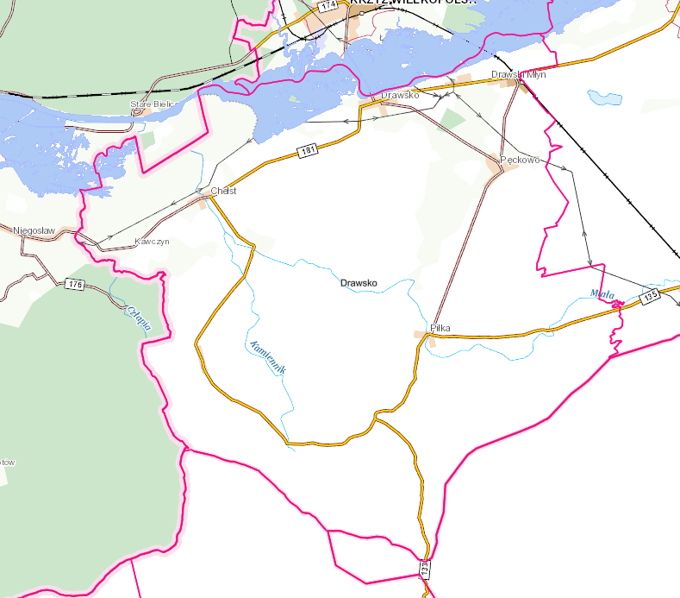
Legenda:
- teren zagrożenia powodziowego
Źródło: https://mapy.geoportal.gov.pl/ (dostęp: 17.04.2024 r.)
Ryzyko powodzi oznacza kombinację prawdopodobieństwa wystąpienia powodzi
i prawdopodobieństwa wystąpienia związanych z powodzią potencjalnych negatywnych konsekwencji dla życia i zdrowia ludzkiego, środowiska, dziedzictwa kulturowego i działalności gospodarczej. Na terenie gminy Drawsko występuje ryzyko powodziowe, którego lokalizację wskazano na poniższej mapie.
Rysunek 14. Mapa ryzyka powodziowego w obrębie gminy Drawsko
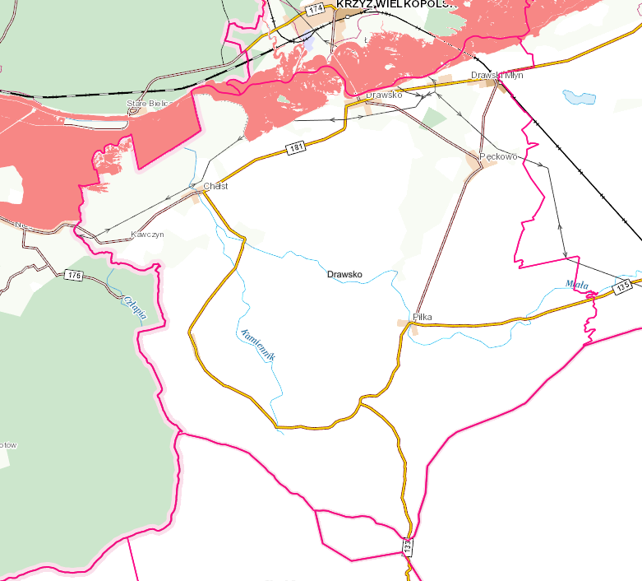
Legenda:
- teren ryzyka powodziowego
Źródło: https://mapy.geoportal.gov.pl/ (dostęp: 17.04.2024 r.)
Powodzie mogą prowadzić do wzmożonego zanieczyszczenia wód, ponieważ woda może przenosić różnego rodzaju substancje chemiczne, odpady, czy też inne zanieczyszczenia
z obszarów zalanych. To może negatywnie wpływać na jakość wód gruntowych
i powierzchniowych oraz prowadzić do utraty różnorodności biologicznej. Ponadto mogą przyczynić się do erozji gleby, zmniejszenia zdolności do utrzymania roślinności. Erozja gleby może prowadzić do transportu substancji odżywczych do wód, co prowadzi do zakwitów sinic i innych problemów ekosystemowych. Powodzie mogą powodować także utratę siedlisk, co wpływa na faunę i florę danego obszaru. Zwierzęta i rośliny dostosowane do konkretnych warunków mogą mieć trudności w przetrwaniu w przypadku nagłych zmian spowodowanych powodzią. Zniszczenia infrastruktury, takiej jak drogi, mosty, budynki spowodowane powodzią z kolei generują dodatkowe odpady i wymagać to może intensywnych prac remontowych, co jest obciążeniem dla środowiska. W związku z tym, zarządzanie ryzykiem powodziowym
i odpowiednia prewencja są kluczowe dla ochrony środowiska. Działania te obejmują budowę i utrzymanie infrastruktury przeciwpowodziowej, monitorowanie stanu środowiska, edukację społeczności lokalnych w zakresie postępowania w przypadku powodzi oraz rozwijanie strategii dostosowawczych, które pomagają ekosystemom przystosować się do zmieniających się warunków.

5.1.4.4. Jednolite części wód podziemnych
Według podziału Polski na 174 JCWPd, teren gminy Drawsko leży na obszarze jednolitej części wód podziemnych JCWPd nr 34 (PLGW600034), co przedstawiono na poniższym rysunku.
Rysunek 15. JCWPd na obszarze gminy Drawsko
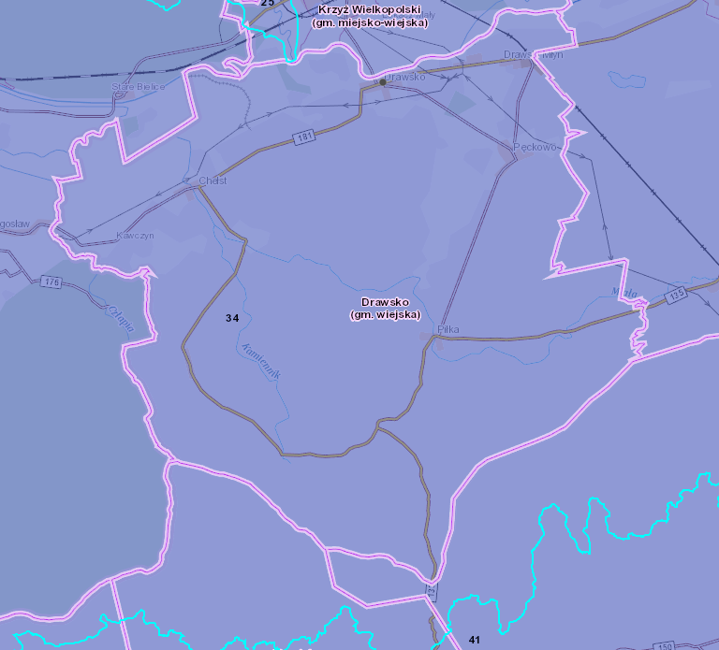
Źródło: Opracowanie własne na podstawie portalu Geologia, https://geologia.pgi.gov.pl/ (dostęp: 17.04.2024 r.)
Na terenie gminy nie prowadzono badań wód podziemnych w ramach Państwowego Monitoringu Środowiska. Najbliżej zlokalizowany punkt pomiarowy znajduje się w gminie Wieleń, w miejscowości Bęglewo (numer JCWPd: 34, numer punktu pomiarowego wg MONBADA – 224).

5.1.4.5. Główne Zbiorniki Wód Podziemnych
Główny zbiornik wód podziemnych (GZWP) to zespół przepuszczalnych utworów wodonośnych o znaczeniu użytkowym, którego granice są określone parametrami hydrogeologicznymi lub warunkami hydrodynamicznymi oraz warunkami formowania się zasobów wód podziemnych, wydzielony ze względu na jego szczególne znaczenie dla obecnego i perspektywicznego zaopatrzenia w wodę, spełniający określone kryteria ilościowe i jakościowe: wydajność potencjalnego otworu studziennego powyżej 70 m³/h, wydajność ujęcia powyżej 10 000 m³/d, wodoprzewodność warstwy wodonośnej wyższa niż 10 m²/h, woda nadająca się do zaopatrzenia ludności w stanie surowym lub po jej ewentualnym prostym uzdatnieniu przy pomocy stosowanych obecnie i uzasadnionych ekonomicznie technologii.
W obszarach deficytowych w wodę kryteria ilościowe przyjęte dla GZWP mogą być niższe, lecz wyróżniające zbiornik o znaczeniu praktycznym na tle ogólnie mniej korzystnych warunków hydrogeologicznych.
Na terenie gminy Drawsko zlokalizowany jest Główny Zbiornik Wód Podziemnych nr 138, tj. Pradolina Toruń – Eberswalde. Powierzchnia zbiornika wynosi 1 862,8 km², natomiast proponowany obszar ochronny 1 201,9 km². Leży on w obrębie RZGW Poznań oraz RZGW Gdańsk. Charakterystykę zbiornika przedstawiono w poniższej tabeli.
Tabela 10. Charakterystyka GZWP 138 Pradolina Toruń - Eberswalde
Typ zbiornika | Porowy
Stratygrafia | Czwartorzęd
Klasa jakości wody | Na przeważającym obszarze II, III, lokalnie IV, V
Szacunkowe zasoby dyspozycyjne [m³/d] | 192 720
Podatność zbiornika na antropopresję | Bardzo podatny, podatny
Źródło: Informator PSH Główne Zbiorniki Wód Podziemnych w Polsce

Rysunek 16. GZWP na terenie gminy Drawsko
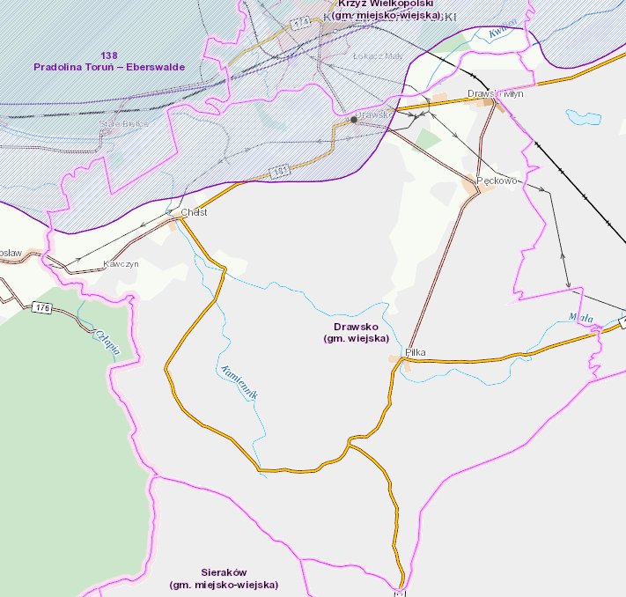
Źródło: Opracowanie własne na podstawie portalu Geologia, https://geologia.pgi.gov.pl/ (dostęp: 17.04.2024 r.)

5.1.4.6. Zagrożenia mogące wpłynąć na jakość wód powierzchniowych i podziemnych
Zanieczyszczenie wód powierzchniowych i podziemnych powodowane jest głównie przez bezpośrednią lub pośrednią działalność człowieka, np. rolnictwo, działalność gospodarcza, poziom urbanizacji terenu.
Do możliwych zagrożeń mogących wpłynąć na zasoby i jakość wód na terenie gminy należy zaliczyć m.in.: spływ powierzchniowy zanieczyszczeń, obciążonych głównie związkami biogennymi (azotem i fosforem) pochodzenia rolniczego. Zjawisko to jest potęgowane przez nadmierne stosowanie chemicznych środków ochrony roślin oraz ryzyko niewłaściwego wykonywania zabiegów agrotechnicznych. W przypadku nadmiernego, długotrwałego spływu składników biogennych do wód, dochodzi do ich przeżyźnienia. Proces ten, zwany eutrofizacją prowadzi do szeregu konsekwencji tj. zakwity (gwałtowny rozwój makrofitów i toksycznego fitoplanktonu – glony, sinice), zakwaszenie wód, pogłębienie strefy beztlenowej, spadek przezroczystości wody, wymieranie ichtiofauny, a także znaczne pogorszenie walorów użytkowych, przyrodniczych i rekreacyjnych wód. W efekcie, zbiornik wodny ulega postępującej degradacji, która może doprowadzić do jego całkowitego zaniku na skutek zarastania. Eutrofizacja stanowi poważne zagrożenie dla wszystkich wód powierzchniowych na terenie Polski ze względu na ryzyko nadużywania nawozów i środków ochrony roślin, które dostają się do wód na skutek spływu powierzchniowego.
Istotnym źródłem presji na środowisko wodne jest niedostateczna sanitacja obszarów gminy. W takiej sytuacji, mieszkańcy obszarów nieskanalizowanych korzystają ze zbiorników bezodpływowych (szamb), opróżnianych przez wyspecjalizowane firmy. Korzystanie
z nieszczelnego szamba grozi skażeniem bakteriologicznym gleby oraz wody wokół posesji,
a zanieczyszczenia chemiczne są wchłaniane przez rośliny, w tym warzywa i zboża. Szkodliwe związki chemiczne rozprzestrzeniają się także na większe odległości, skażając wody podziemne.

5.1.4.7. Zagrożenie suszą
Suszę na danym terenie opisać można według podziału na:
- suszę atmosferyczną,
- suszę rolniczą na terenach rolnych i leśnych,
- suszę hydrologiczną,
- suszę hydrogeologiczną.
Susza atmosferyczna jest to okres, w którym opady występują poniżej średniej wieloletniej lub jest ich całkowicie brak. Bezpośrednim skutkiem niedoboru opadów jest narastający w czasie niedosyt wilgotności, ujawniający się szczególnie intensywnie w ciepłej porze roku, wzmagający inwestycyjne parowanie oraz ewapotranspirację (wskaźnik klimatyczny mówiący o tym, jak szybko mogłoby zachodzić parowanie, gdyby dostępność wody była wystarczająca). Powyższe prowadzi do naruszenia zasobów wód glebowych i powierzchniowych.
W zależności od warunków środowiska przyrodniczego, jego zmienności przestrzennej oraz zagospodarowania i zapotrzebowania na wodę, susza atmosferyczna może aktywować kolejno suszę rolniczą, hydrologiczną oraz hydrogeologiczną. Teren gminy Drawsko jest
w większości ekstremalnie oraz na niewielkim obszarze silnie zagrożony suszą atmosferyczną, co ukazano na poniższym rysunku.

Rysunek 17. Mapa zagrożenia suszą atmosferyczną na terenie gminy Drawsko
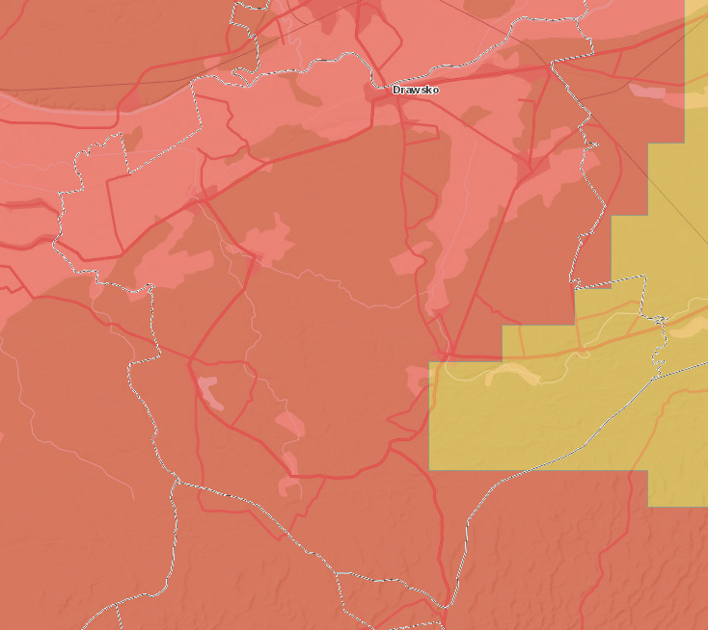
Legenda:
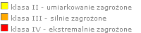
Źródło: Opracowanie własne na podstawie portalu Hydroportal; http://wody.isok.gov.pl/ (dostęp: 17.04.2024 r.)
Susza rolnicza to okres, w którym wilgotność gleby jest niedostateczna do zaspokojenia potrzeb roślin w profilu glebowym i prowadzenia normalnej gospodarki w rolnictwie. Nazywana jest również suszą glebową. Jest bezpośrednią konsekwencją wydłużającej się suszy atmosferycznej. Zaznaczyć należy, iż nie każdy okres bezopadowy i jednoczesny spadek wilgoci glebowej jest suszą rolniczą. Warunkiem zaistnienia suszy rolniczej jest wystąpienie zmian w stanie roślinności, tj. wystąpienia objawów stresu wodnego, spadku w biomasie
i ograniczeń plonowania. Czas wystąpienia deficytu zasobów wodnych w glebie oraz ich dotkliwość zależą bezpośrednio od właściwości retencyjnych gleby – są zatem zmienne
w czasie oraz w przestrzeni, stosownie do rozkładu przestrzennego typów gleb. Susza rolnicza prowadzi do wytworzenia strat bezpośrednich w ekosystemach naturalnych, ale przede wszystkim skutkuje stratami w produkcji rolnej i leśnej. Teren gminy Drawsko jest w większości ekstremalnie, częściowo słabo oraz na niewielkim obszarze silnie zagrożony suszą rolniczą, co ukazano na poniższym rysunku.
Rysunek 18. Mapa zagrożenia suszą rolniczą na terenie gminy Drawsko
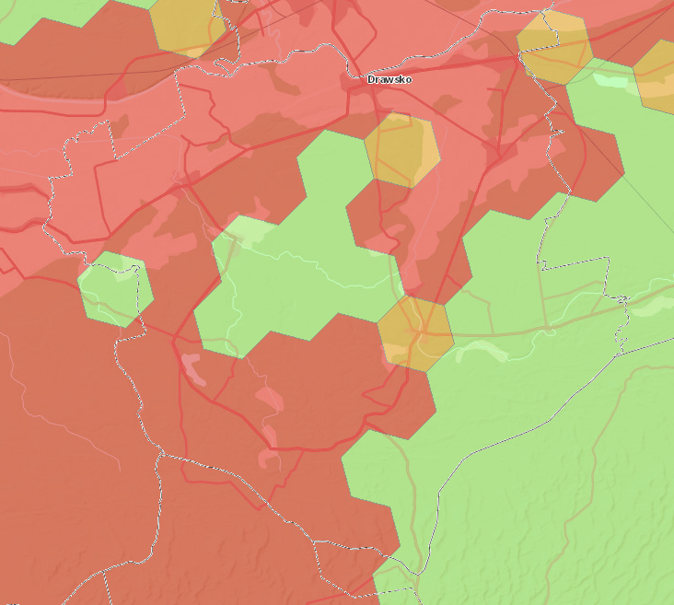
Legenda:
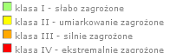
Źródło: Opracowanie własne na podstawie portalu Hydroportal; http://wody.isok.gov.pl/ (dostęp: 17.04.2024 r.)
Susza hydrologiczna to okres obniżonych zasobów wód powierzchniowych w stosunku
do sytuacji przeciętnej w wieloleciu. Susza hydrologiczna jest z reguły kolejnym etapem pogłębiającej się suszy atmosferycznej i rolniczej, ale może również ujawnić się i przebiegać po zakończeniu okresu bezopadowego. W gminie Drawsko występuje w większości silne oraz częściowo umiarkowane zagrożenie suszą hydrologiczną, co przedstawiono na poniższej mapie.
Rysunek 19. Mapa zagrożenia suszą hydrologiczną na terenie gminy Drawsko
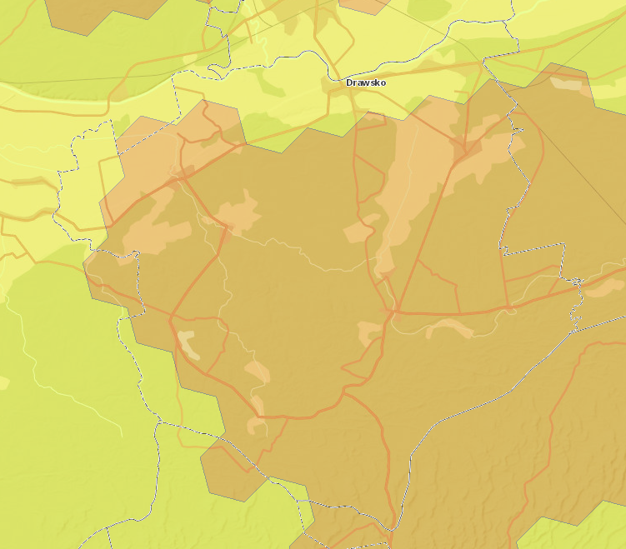
Legenda:
Źródło: Opracowanie własne na podstawie portalu Hydroportal; http://wody.isok.gov.pl/ (dostęp: 17.04.2024 r.)
Susza hydrogeologiczna, nazywana również niżówką hydrogeologiczną, przejawia się
obniżeniem zwierciadła wód podziemnych poniżej stanów niskich ostrzegawczych. Wstępna faza objawia się m.in. wysychaniem studni. Jak przedstawiono na mapie poniżej, Gmina Drawsko jest słabo zagrożona suszą hydrogeologiczną.
Rysunek 20. Mapa zagrożenia suszą hydrogeologiczną na terenie gminy Drawsko
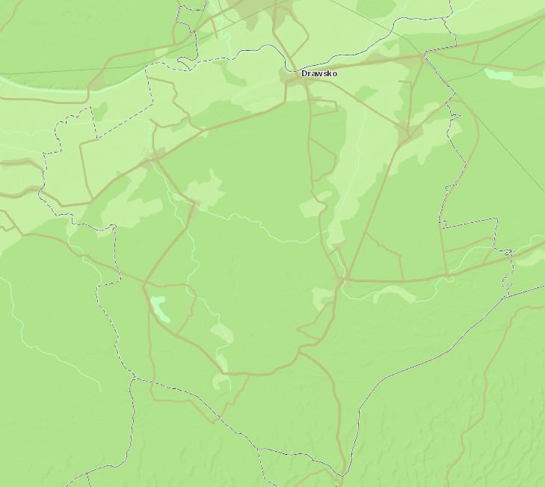
Legenda:
Źródło: Opracowanie własne na podstawie portalu Hydroportal; http://wody.isok.gov.pl/ (dostęp: 17.04.2024 r.)
Zestawienie łączne wyników zagrożenia suszą dostarcza istotnych wniosków diagnostycznych z punktu widzenia planowania w gospodarowaniu wodą. Gmina Drawsko jest silnie oraz umiarkowanie zagrożona suszą.
Rysunek 21. Mapa łącznego zagrożenia suszą na terenie gminy Drawsko
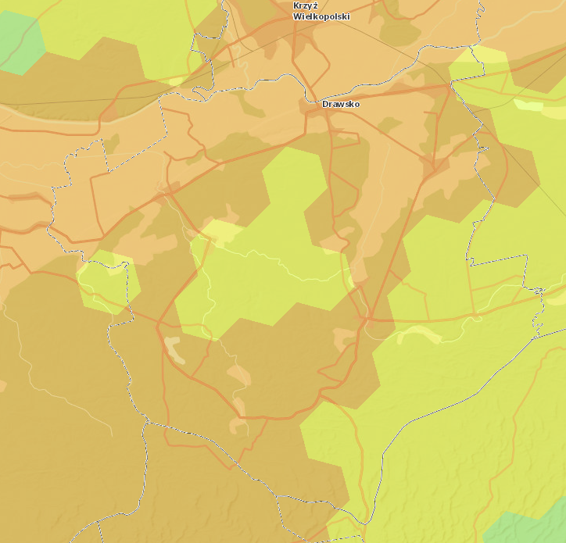
Legenda:
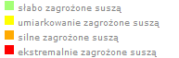
Źródło: Opracowanie własne na podstawie portalu Hydroportal; http://wody.isok.gov.pl/ (dostęp: 17.04.2024 r.)
Zjawisko suszy powoduje nadmierne odparowywanie wody z gleby, co prowadzi do jej przesuszenia i ma bezpośredni wpływ na zdolność gleby do utrzymania życia roślin. Susza sprzyja wysychaniu roślinności, co zwiększa ryzyko wystąpienia pożarów lasów i obszarów trawiastych. Sucha roślinność staje się łatwopalnym materiałem. Spadek poziomu wód gruntowych i powierzchniowych może prowadzić do zmniejszenia dostępności wody pitnej dla społeczności lokalnych. Konieczność ograniczania zużycia wody może wpływać na codzienne życie ludzi, a także na sektor gospodarczy. W związku z tym, zarządzanie skutkami suszy wymaga holistycznego podejścia, które obejmuje zarówno działania prewencyjne, jak
i adaptacyjne, mające na celu minimalizację negatywnych skutków tego zjawiska na środowisko, rolnictwo i społeczeństwo.
W celu przeciwdziałania skutkom suszy sporządzony został Plan przeciwdziałania skutkom suszy, przyjęty rozporządzeniem Ministra Infrastruktury z dnia 15 lipca 2021 r. W Planie tym zawarto „katalog działań służących przeciwdziałaniu skutkom suszy”, co odpowiada brzmieniu art. 184 ust. 2 pkt 4 ustawy – Prawo wodne przed jego nowelizacją.
Na terenie gminy Drawsko w ostatnich latach wystąpił problem związany z suszą. Interesanci zgłaszali takie problemy poprzez składanie wniosków o oszacowanie strat w uprawach powstałych w wyniku suszy w 2023 roku (tzw. suszowe).

5.1.4.8 Analiza SWOT
Na podstawie przeprowadzonej analizy poniżej przedstawiono mocne, słabe strony, szanse i zagrożenia dla obszaru interwencji: Gospodarowanie wodami.
Tabela 11. Analiza SWOT dla obszarów interwencji: Gospodarowanie wodami
Mocne strony | Słabe strony
- monitoring wód powierzchniowych  w ramach Państwowego Monitoringu Środowiska prowadzonego przez GIOŚ. | - zły stan wód powierzchniowych,  - silne zagrożenie suszą na terenie gminy,  - zbiorniki bezodpływowe znajdujące się na terenie gminy,  - występowanie ryzyka i zagrożenia powodziowego na terenie gminy,  - brak prowadzenia badań wód podziemnych na terenie gminy.
Szanse | Zagrożenia
- wzrost świadomości ekologicznej społeczeństwa,  - zwiększenie ilości punktów monitoringowych wód,  - prowadzenie ewidencji zbiorników bezodpływowych i przydomowych oczyszczalni,  - kontynuacja działań z zakresu ochrony wód,  - rozwój „systemu retencjonowania wody”  w postaci rozbudowy tzw. małej retencji,  - dofinansowanie na likwidację zbiorników bezodpływowych i budowę przydomowych oczyszczalni ścieków. | - działalność rolniczo-gospodarcza stanowiąca ryzyko zanieczyszczeń wód,  - gwałtowne zjawiska powodziowe mogą spowodować powodzie i podtopienia.
Źródło: Opracowanie własne

5.1.5 Gospodarka wodno-ściekowa
Obecność sieci wodociągowej i kanalizacyjnej na terenie jednostki samorządu terytorialnego podnosi jakość życia mieszkańców poprzez zapewnienie ciągłości dostaw wody spełniającej wszelkie normy sanitarne oraz efektywnego odbioru i oczyszczania ścieków. Wyposażenie obszaru w podstawową infrastrukturę techniczną zwiększa również atrakcyjność dla potencjalnych mieszkańców oraz inwestorów.

5.1.5.1. Infrastruktura wodociągowa
Usługi wodociągowe na terenie gminy Drawsko świadczy Zakład Kanalizacji i Wodociągów
w Drawsku Sp. z o.o.
W okresie analizowanych lat (2018-2022) ilość wody doprowadzonej do gospodarstw domowych zmniejszyła się o 5,2 dam³, czyli o 3,71%. Na przełomie lat 2018-2022 wzrosła długość sieci wodociągowej o 1,8 km, tj. 1,15%. W roku 2022 stopień podłączonych budynków mieszkalnych do infrastruktury wodociągowej wynosił 96,20%, co pokazuje, iż w gminie Drawsko jest wysoki stopień zwodociągowania. W tym samym roku odnotowano 1 awarię sieci wodociągowej. Szczegółowe dane przedstawiono w tabeli poniżej.
Tabela 12. Sieć wodociągowa na terenie gminy Drawsko w latach 2018-2022
Wyszczególnienie | Jedn.  miary | 2018 | 2019 | 2020 | 2021 | 2022
Długość czynnej sieci rozdzielczej | km | 156,1 | 156,6 | 157,4 | 157,9 | 157,9
Liczba przyłączy prowadzących do budynków mieszkalnych i zbiorowego zamieszkania | szt. | 1 474 | 1 467 | 1 467 | 1 472 | 1 474
Awarie sieci wodociągowej | szt. | 0 | 1 | 2 | 2 | 1
Woda dostarczona gospodarstwom domowym | dam³ | 140,2 | 136,4 | 139,1 | 135,1 | 135,0
Zużycie wody w gospodarstwach domowych ogółem na jednego mieszkańca | m³ | 24,0 | 23,5 | 24,3 | 23,8 | 24,0
Udział budynków mieszkalnych podłączonych do infrastruktury technicznej | % | 93,5 | 94,2 | 94,8 | 96,4 | 96,2
Źródło: Opracowanie własne na podstawie danych GUS, http://bdl.start.gov.pl/BDL/start (dostęp: 17.04.2024 r.)
Gmina Drawsko jest zaopatrywana w wodę z SUW Drawsko oraz SUW Chełst. Głównymi źródłami zaopatrzenia w wodę gminy Drawsko są czwartorzędowe zasoby wód podziemnych, czerpane z ujęć w Drawsku, Drawsku-Abisynia oraz zasoby wód czwartorzędowych pobierane z ujęcia Chełst.
Ujęcie objęte strefą ochrony bezpośredniej:
- Drawsko-Abisynia: Strefa ochrony bezpośredniej ustanowiona decyzją o nr BD.ZUZ.2.4100.428.2018.AS Dyrektora Zarządu Zlewni Wód Polskich w Pile z dnia 24 września 2019 r.:
  - Studnia nr 1 – działka o nr ewid. 495/7;
  - Studnia nr 2 – działka o nr ewid. 495/18.
- Drawsko: Strefa ochrony bezpośredniej ustanowiona decyzją o nr BD.ZUZ.2.4100.293.2018.AS Dyrektora Zarządu Zlewni Wód Polskich w Pile z dnia 14 sierpnia 2019 r.:
  - Studnia nr 1 i nr 2 – działka o nr ewid. 950/5;
  - Studnia nr 3 – działka o nr ewid. 936/3;
  - Studnia nr 4 – działka o nr ewid. 962/7.
Na terenie ochrony bezpośredniej należy:
- odprowadzać wody opadowe luz roztopowe w sposób uniemożliwiający przedostanie się ich do urządzeń służących do poboru wody,
- zagospodarować teren zielenią,
- odprowadzać poza granicę terenu ochrony bezpośredniej ścieki z urządzeń sanitarnych przeznaczonych do użytku dla osób zatrudnionych przy obsłudze urządzeń służących do poboru wody,
- ograniczyć wyłącznie do niezbędnych potrzeb przebywanie osób niezatrudnionych przy obsłudze urządzeń służących do poboru wody.
Zgodnie z raportem Państwowego Powiatowego Inspektora Sanitarnego w Czarnkowie,
w ramach monitoringu kontrolnego prowadzonego przez PPIS, jakość wody na terenie gminy Drawsko oceniono jako przydatną do spożycia i na cele gospodarcze.

5.1.5.2. Infrastruktura kanalizacyjna
Na terenie gminy zlokalizowana jest oczyszczalnia ścieków w Drawskim Młynie, która eksploatowana jest przez Zakład Kanalizacji i Wodociągów w Drawsku Sp. z o.o. Oczyszczalnia ta obejmuje miejscowości: Drawsko, Drawski Młyn i Pęckowo. Ścieki po oczyszczeniu trafiają zamkniętym kolektorem do rzeki Noteć.
Zgodnie z danymi GUS w 2022 roku długość czynnej sieci kanalizacyjnej na terenie gminy Drawsko wynosiła 32,5 km. W tym samym roku do infrastruktury kanalizacyjnej było podłączonych 53,60% budynków mieszkalnych, co pokazuje, iż w gminie Drawsko jest niski stopień skanalizowania. Szczegółowe dane przedstawiono w tabeli poniżej.
Tabela 13. System kanalizacyjny na terenie gminy Drawsko w latach 2018-2022
Wyszczególnienie | Jedn. miary | 2018 | 2019 | 2020 | 2021 | 2022
Długość czynnej sieci kanalizacyjnej | km | 32,4 | 32,4 | 32,4 | 32,4 | 32,5
Przyłącza prowadzące do budynków mieszkalnych i zbiorowego zamieszkania | szt. | 875 | 868 | 869 | 872 | 873
Awarie sieci kanalizacyjnej | szt. | 0 | 0 | 1 | 1 | 0
Ścieki bytowe odprowadzone siecią kanalizacyjną | dam³ | 104,4 | 93,3 | 85,5 | 84,0 | 80,4
Udział budynków mieszkalnych podłączonych do infrastruktury kanalizacyjnej | % | 54,9 | 54,8 | 54,3 | 54,3 | 53,6
Źródło: Opracowanie własne na podstawie danych GUS, http://bdl.start.gov.pl/BDL/start (dostęp: 17.04.2024 r.)
Zgodnie z VI AKPOŚK Gmina Drawsko należy do aglomeracji ściekowej Drawsko wyznaczonej uchwałą nr XXIV/160/2020 Rady Gminy Drawsko z dnia 9 grudnia 2020 r.
w sprawie wyznaczenia obszaru i granic aglomeracji Drawsko. Aglomeracja obejmuje następujące miejscowości: Drawsko, Drawski Młyn oraz Pęckowo. RLM Aglomeracji Drawsko wynosi 4 205.
Skład jakościowy ścieków komunalnych oraz parametry oczyszczanych ścieków przedstawiono w poniższych tabelach.
Tabela 14. Skład jakościowy ścieków komunalnych
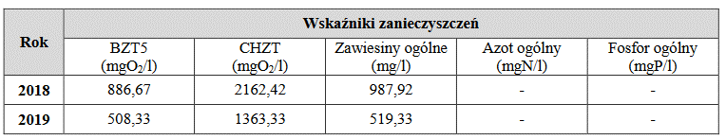
Źródło: Uchwała nr XXIV/160/2020 Rady Gminy Drawsko z dnia 9 grudnia 2020 r. w sprawie wyznaczenia obszaru i granic aglomeracji Drawsko

Tabela 15. Parametry oczyszczanych ścieków
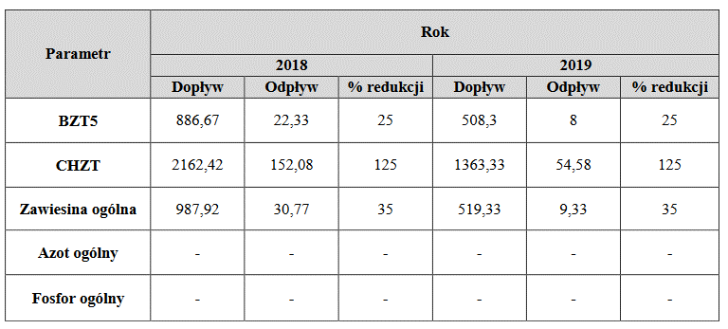
Źródło: Uchwała nr XXIV/160/2020 Rady Gminy Drawsko z dnia 9 grudnia 2020 r. w sprawie wyznaczenia obszaru i granic aglomeracji Drawsko
Głównym wyzwaniem w zakresie gospodarki ściekowej na obszarze gminy jest niewystarczający stopień skanalizowania, wynikający z rozproszonej zabudowy wsi. W takich przypadkach, gdzie inwestycja w rozległe sieci kanalizacyjne nie jest ekologicznie uzasadniona, konieczne jest wdrożenie indywidualnych rozwiązań, które będą chronić środowisko.
Na terenach nieskanalizowanych występują zbiorniki bezodpływowe oraz przydomowe oczyszczalnie ścieków.
Stan zbiorników bezodpływowych i oczyszczalni przydomowych przedstawia się następująco:
- zbiorniki bezodpływowe – 838 szt.,
- oczyszczalnie przydomowe – 98 szt..
Zbiorniki bezodpływowe mogą mieć negatywny wpływ na środowisko, zwłaszcza gdy są niewłaściwie użytkowane lub nieodpowiednio utrzymane. Skutkami stosowania zbiorników bezodpływowych mogą być:
- zanieczyszczenie wód gruntowych – nieszczelny lub uszkodzony zbiornik może doprowadzić do wycieku nieoczyszczonych ścieków do wód gruntowych,
- eutrofizacja – nieprawidłowo utrzymywane zbiorniki bezodpływowe mogą przyczynić się do nadmiernego doprowadzania składników odżywczych, takich jak azot i fosfor, do wód powierzchniowych, to z kolei może prowadzić do procesu eutrofizacji, w którym nadmiar składników odżywczych stymuluje rozwój glonów i innych organizmów wodnych, co może zakłócać ekosystemy wodne,
- uciążliwość zapachowa – niewłaściwe utrzymanie i opróżnianie zbiorników bezodpływowych, zwłaszcza nadmierne wypełnienie może prowadzić do nieprzyjemnych zapachów i pogorszenia warunków życia w okolicy,
- wpływ na rolnictwo – na skutek niewłaściwego gospodarowania ściekami mogą ucierpieć rośliny uprawne i zwierzęta.
Alternatywą dla zbiorników bezodpływowych są przede wszystkim oczyszczalnie przydomowe. Przydomowe oczyszczalnie ścieków są przyjazne dla środowiska, ponieważ pozwalają na oczyszczenie ścieków na miejscu, zanim zostaną one odprowadzone do wód gruntowych lub cieków wodnych. Jednak ich skuteczność zależy od prawidłowej konserwacji
i obsługi.

5.1.5.3 Analiza SWOT
Na podstawie przeprowadzonej analizy poniżej przedstawiono mocne, słabe strony, szanse i zagrożenia dla obszaru interwencji: Ochrona klimatu i jakości powietrza.
Tabela 16. Analiza SWOT dla obszarów interwencji: Gospodarka wodno-ściekowa
Mocne strony | Słabe strony
- wysoki stopień zwodociągowania gminy,  - funkcjonowanie oczyszczalni ścieków,  - mała liczba awarii infrastruktury wodno-ściekowej. | - niewystarczający stopień skanalizowania gminy,  - występowanie na terenie gminy zbiorników bezodpływowych.
Szanse | Zagrożenia
- rozbudowa i modernizacja sieci wodno-kanalizacyjnej,  - prowadzenie kontroli zbiorników bezodpływowych na nieczystości ciekłe. | - ryzyko niewłaściwego zagospodarowania nieczystości ciekłych przez właścicieli,  - awarie infrastruktury wodno-kanalizacyjnej.
Źródło: Opracowanie własne

5.1.6 Zasoby geologiczne
Gmina zlokalizowana jest w obszarze Synklinorium Szczecińskim, zwanym geosynkliną Czarnków-Oborniki, która biegnie od północnego zachodu do południowego wschodu. Dolina ta jest wypełniona osadami z górnej kredy. Grubość mezozoicznych warstw skał waha się od 60 do 160 m ppm.
Powierzchnia kredowa to głównie utwory trzeciorzędowe reprezentowane przez iły, mułki
i iłowce o miąższości ponad 150 m w północnej części gminy. Drobnoziarniste piaski kwarcowe to wąski pas na południe od wsi Piłka zorientowane północny zachód – południowy wschód oraz na wschód od wsi Drawski Młyn.
W powyższych utworach piaszczystych obserwowane są cienkie warstwy węgla brunatnego. Strop osadów trzeciorzędowych w rejonie Drawska znajduje się na głębokości od 36 do 54 m ppt (5 - 10 m npm), w rejonie Drawskiego Młyna 64 m ppt (-19 m npm) i 60 m ppt. w okolicach Chełstu.
Utwory plejstoceńskie tworzą pokrywę o miąższości od 25 do 55 m. Największą powierzchnię obejmują osady lodowcowe i wodno-lodowcowe, tj. piaski gliniaste, piaski luźne oraz żwiry. Budują one między innymi terasę nadzalewową, gdzie występują również w postaci izolowanych powierzchni, gliny lodowcowe (okolice Drawska i Pęckowa). Na pozostałym terenie gliny występują pod warstwą piasków i żwirów na głębokości 5-15 m. Podobna jest budowa terasy wysokiej, w obrębie której poziom glin występuje na większych głębokościach 10 - 20 m ppt. Ze schyłku plejstocenu pochodzą wały i powierzchnie wydmowe zbudowane
z piasków luźnych, których miąższość wynosi w niektórych miejscach ponad 20 m.
Ponadto obecne są małe wydmy w obrębie terasy zalewowej doliny Noteci, w rejonie Pełcza. U podnóża wydm i na powierzchniach międzywydmowych występują piaski i żwiry pochodzenia rzecznego. W rejonie Kwiejc stwierdzono obecność iłów warwowych
o miąższości 2 m. Utwory holoceńskie zajmują całą powierzchnię terasy zalewowej doliny Noteci oraz równinę zastoiskową między miejscowościami Piłka i Pęckowo. Utwory te na znacznie mniejszych powierzchniach występują również w obrębie dna doliny rzeki Miały i jej licznych dopływów oraz wzdłuż rzeki Człapi, a także w sąsiedztwie jezior, w ich strefie zarastania, gdzie znacznie obniżył się poziom wód gruntowych. Osady holoceńskie reprezentowane są głównie przez piaski rzeczne luźne i próchniczne oraz torfy (mszysto-trzcinowo-turzycowe) i gytie, najczęściej dobrze rozłożone bez domieszek osadów mineralnych. W wymienionych utworach występują również przewarstwienia mułków, które reprezentują fację powodziową. Miąższość osadów organicznych nie przekracza najczęściej 2 - 3 m.
Utwory przypowierzchniowe to materiały geologiczne i osady, które znajdują się na powierzchni ziemi lub tuż pod nią, w strefie bezpośrednio wpływającej na kształtowanie powierzchni terenu. Są to osady, które zostały wytworzone i odkładane w ciągu milionów lat, na skutek różnych procesów geologicznych i klimatycznych. Utwory przypowierzchniowe stanowią ważny element geologii powierzchniowej i wpływają na charakterystykę terenu oraz warunki życia na danym obszarze.
Rozmieszczenie głównych utworów przypowierzchniowych występujących na terenie gminy Drawsko przedstawia rysunek poniżej.
Rysunek 22. Mapa utworów przypowierzchniowych na obszarze gminy Drawsko
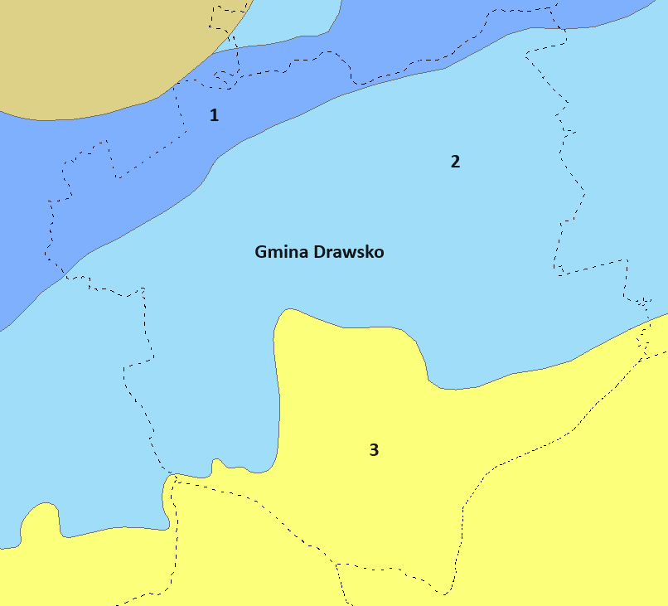
Legenda:
1. Piaski, żwiry, mady rzeczne oraz torfy i namuły.
2. Piaski, żwiry i mułki rzeczne
3. Piaski eoliczne, lokalnie w wydmach.
Źródło: Opracowanie własne na podstawie danych BDL; http://bdl.lasy.gov.pl/mapy (dostęp: 18.04.2024 r.)
Obszary górnicze i złoża kopalin
Na obszarze gminy Drawsko zlokalizowanych jest 11 złóż kopalin oraz 2 aktualne przestrzenie górnicze. Część ze złóż została skreślona jednak z bilansu zasobów. Ogólną charakterystykę obszaru złóż i obszarów górniczych przedstawiają tabele poniżej.

Tabela 17. Charakterystyka złóż kopalin na terenie gminy Drawsko
Nr złoża | Nazwa złoża | Powierzchnia [ha] | Stan zagospodarowania
KN 18425 | Chełst – Zachód | 0,494 | Złoże rozpoznane szczegółowo
KN 4957 | Chełst – Zachód II | 0,993 | Eksploatacja złoża zaniechana
KN 3653 | Chełst – Wschód | - | Złoże skreślone z bilansu zasobów
KN 3670 | Drawski Młyn II | 1,357 | Złoże rozpoznane szczegółowo
PB 2662 | Drawsko | 37,375 | PIASKI KWARCOWE D/P BETONÓW KOMÓRKOWYCH - złoże rozpoznane wstępnie
KN 3652 | Drawsko | 0,150 | Eksploatacja złoża zaniechana
KN 5479 | Drawsko | 8,150 | Złoże rozpoznane wstępnie
NR 10254 | Grotów | 1 534,000 | ROPY NAFTOWE - złoże zagospodarowane
KN 5869 | Kawczyn | 29,300 | PIASKI I ŻWIRY - złoże rozpoznane wstępnie
KN 9943 | Kawczyn I | 11,487 | PIASKI I ŻWIRY - złoże zagospodarowane
KR 5204 | Kwiejce-Zbiornik D | 5,512 | KREDY - złoże rozpoznane szczegółowo
Źródło: Serwis MIDAS, PIG-PIB, Centralna Baza Danych Geologicznych (dostęp: 18.04.2024 r.)
Tabela 18. Aktualne przestrzenie górnicze na obszarze gminy Drawsko
Nazwa przestrzeni | Typ | Nr w rejestrze | Położenie
Grotów | OG | 2/2/259 | m.i gm. Sieraków, gm. Drawsko, m. i gm. Drezdenko
Kawczyn I-I | OG | 10-15/11/1002 | Kawczyn, część dz. 210/5
Źródło: Serwis MIDAS, PIG-PIB, Centralna Baza Danych Geologicznych (dostęp: 18.04.2024 r.)

Rysunek 23. Tereny, obszary górnicze oraz złoża na terenie gminy Drawsko
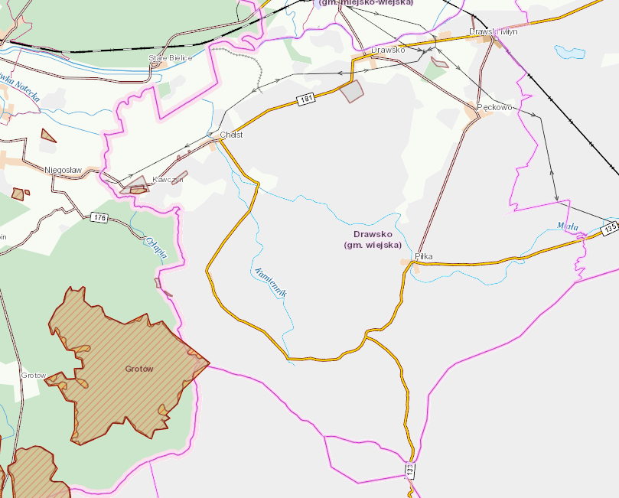
Legenda:
- granice złóż kopalin
- obszary górnicze
- tereny górnicze
Źródło: Opracowanie własne na podstawie danych CBDG oraz PIG-PIB, http://geologia.pgi.gov.pl/ (dostęp: 18.04.2024 r.)
Osuwiska
Osuwisko jest przemieszczeniem mas ziemnych, powierzchniowej zwietrzeliny i mas skalnych podłoża spowodowanym siłami przyrody lub działalnością człowieka.
Zgodnie z mapą dostępną na stronie Państwowego Instytutu Geologicznego (System Osłony Przeciwosuwiskowej SOPO), na terenie gminy nie były prowadzone badania w kierunku zagrożeń geologicznych, w tym zagrożeń osuwania się mas ziemnych/skalnych.

5.1.6.1 Analiza SWOT
Na podstawie przeprowadzonej analizy poniżej przedstawiono mocne, słabe strony, szanse i zagrożenia dla obszaru interwencji: Zasoby geologiczne.
Tabela 19. Analiza SWOT dla obszaru interwencji: Zasoby geologiczne
Mocne strony | Słabe strony
- występowanie złóż kruszyw naturalnych i obszarów górniczych. | - brak prowadzonych badań w kierunku zagrożeń geologicznych, w tym zagrożeń osuwania się mas ziemnych/skalnych.
Szanse | Zagrożenia
- podejmowanie działań zapobiegawczych przemieszczaniu się mas ziemnych. | - niewystarczające środki finansowe na inwestycje z zakresu ochrony powierzchni ziemi,  - ryzyko występowania miejsc nielegalnej eksploatacji kopalin.
Źródło: Opracowanie własne

5.1.7 Gleby
Jakość gleb w istotny sposób wpływa na potencjał jednostek samorządu terytorialnego. Gleby dobrej jakości oznaczają nie tylko zdrowe i wysokie plony, ale także warunkują prawidłowy rozwój człowieka, gdyż wraz z pożywieniem roślinnym i zwierzęcym dostarczają odpowiedniej ilości wysokokalorycznych składników odżywczych, witamin, substancji mineralnych, niezbędnych do budowy i właściwego funkcjonowania organizmu. Razem z pożywieniem człowiek pobiera składniki korzystne, jak i niekorzystne dla swego rozwoju. Jakość gleb ma wpływ na rozmieszenie upraw rolniczych, ale zależy ona również od odpowiedniej wilgotności, nawożenia mineralno-organicznego, warunków termicznych oraz opadów atmosferycznych.
Na stan gleb wpływają głównie czynniki pochodzenia antropogenicznego:
- intensywne rolnictwo – stosowanie wysoko wydajnych maszyn, technik uprawy i hodowli, nadmierne wykorzystywanie nawozów mineralnych i środków ochrony roślin, co może prowadzić do degradacji chemicznej gleb (przeciążenie nadmierną ilością substancji chemicznych, w tym metalami ciężkimi, co prowadzi do zakwaszenia, zasolenia, alkalizacji, zmian jakościowych i ilościowych w próchnicy) oraz degradacji fizycznej gleb (utrata określonej masy gleby, zmiany struktury gleby, nadmierne zagęszczenie i niekorzystne zmiany stosunków wodnych, erozja spowodowana niewłaściwym użytkowaniem gruntów),
- działalność zakładów produkcyjno-usługowych – przyczyniająca się głównie do degradacji chemicznej gleb, na skutek emisji szkodliwych substancji do atmosfery, odprowadzania ścieków,
- komunikacja i transport samochodowy – przyczyniający się do zanieczyszczenia gleb położonych w bezpośrednim sąsiedztwie intensywnie użytkowanych szlaków komunikacyjnych (degradacja chemiczna).
Ponadto negatywny wpływ na jakość gleb wywierają: składowanie odpadów w miejscach do tego nieprzeznaczonych, wypalanie traw, palenie odpadów na powierzchni ziemi, odprowadzanie nieoczyszczonych ścieków do środowiska, nieszczelne szamba.
Nasilające się stałe wpływy różnorodnych form działalności rolniczej, usługowej i urbanizacyjnej przyczyniają się do znacznych zmian w naturalnych warunkach glebowych. Zmiany te przejawiają się w postaci szeregu form degradacji pokrywy glebowej i prowadzą do wytworzenia gleb o zmienionym profilu i właściwościach fizykochemicznych. Procesy degradacji gleb związane są przede wszystkim z:
- rejonami intensywnej produkcji rolnej i hodowlanej,
- intensywnej melioracji gleb,
- rejonami budowy nowych osiedli mieszkaniowych,
- trasami komunikacyjnymi,
- terenami eksploatacji kopalin lub wyrobisk poeksploatacyjnych.
Przekształcenia mechaniczne gleb powodowane są przez zabudowę terenu, utwardzanie i ubicie podłoża, zdjęcie pokrywy glebowej lub jej wymieszanie z elementami obcymi
(np. gruzem budowlanym) oraz w wyniku formowania wykopów i wyrównań. Ważnym czynnikiem jest emisja zanieczyszczeń powietrza i opad zanieczyszczeń oraz procesy chemicznej degradacji gleb przez niewłaściwie prowadzoną gospodarkę ściekową
i odpadową.
Gleby w gminie Drawsko są uporządkowane w strefach. Na obszarach, gdzie występują gleby brunatne z glin zwałowych, są to gleby III klasy bonitacji i kompleksu pszennego dobrego.
W miejscach, gdzie gliny są pokryte przez piaski terasowe, gleby są III i IV klasy bonitacji, należące do kompleksów żytniego dobrego i bardzo dobrego. Na terenach z terasowymi piaskami luźnymi i gliniastymi dominują gleby rdzawe. Zwykle są one mniej przydatne rolniczo, klasyfikowane jako gleby V i VI klasy bonitacji oraz najsłabszych kompleksów.
Większość obszaru gminy to tereny leśne, głównie bory świeże i wilgotne. Na powierzchniach wydmowych gleby to gleby bielicowe i bielice oraz gleby rdzawe z piasków luźnych,
z przekształconymi warstwami powierzchniowymi. Na stokach i w obniżeniach wydm spotyka się gleby bielicowe i bielice, charakteryzujące się ubogimi siedliskami borów suchych.
Główny obszar upraw rolnych to dno Pradoliny Noteci, gdzie występują gleby hydrogeniczne. Gleby te można spotkać także wzdłuż rzek Człapi i Miały oraz w okolicach jezior. W miejscach, gdzie woda długo zalega na powierzchni, tworzą się gleby torfowe. Są też niewielkie obszary mad rzecznych z piasków i mułków, które mogą być wykorzystywane do uprawy roślin ze względu na ich klasyfikację jako IV klasy bonitacji i kompleks żytni dobry.
Obniżenie poziomu wód gruntowych w ostatnich latach prowadzi do rozwoju gleb murszastych z wietrzenia gleb torfowych. Na wyżej położonych terenach, w okolicy terasy nadzalewowej
i wału przeciwpowodziowego, obok gleb torfowych znajdują się niewielkie obszary gleb murszastych powstałych z wietrzenia torfów.
Badania monitoringowe gleb
Monitoring chemizmu gleb gruntów ornych Polski w ramach Państwowego Monitoringu Środowiska prowadzi Instytut Uprawy Nawożenia i Gleboznawstwa w Puławach – Państwowy Instytut Badawczy na zlecenie Głównego Inspektoratu Ochrony Środowiska. Celem programu jest ocena stanu zanieczyszczenia i zmian właściwości gleb w wymiarze czasowym i przestrzennym. Obowiązek prowadzenia badań wynika z zapisów krajowych aktów prawnych m.in. ustawy Prawo ochrony środowiska (Dz.U. 2024 poz. 54 ze zm.).
Na obszarze gminy Drawsko nie jest zlokalizowany żaden stały punkt pomiarowo-kontrolny, zatem nie jest ona objęta monitoringiem chemizmu gleb ornych realizowanych w ramach obowiązującego Państwowego Monitoringu Środowiska.
Historyczne zanieczyszczenia ziemi
Na terenie gminy Drawsko nie są zlokalizowane historyczne zanieczyszczenia powierzchni ziemi.

5.1.7.1 Analiza SWOT
Na podstawie przeprowadzonej analizy poniżej przedstawiono mocne, słabe strony, szanse i zagrożenia dla obszaru interwencji: Gleby.

Tabela 20. Analiza SWOT dla obszaru interwencji: Gleby
Mocne strony | Słabe strony
- żyzne gleby zlokalizowane na terenie gminy,  - brak historycznych zanieczyszczeń powierzchni ziemi. | - brak stałych punktów pomiarowo-kontrolnych monitoringu gleb na obszarze gminy.
Szanse | Zagrożenia
- wzrost świadomości ekologicznej społeczeństwa,  - popularyzacja rolnictwa ekologicznego,  - restrykcyjne normy środowiskowe dla przedsiębiorstw wpływające na zapobieganie skażeniu gleb,  - rozwój sieci kanalizacyjnej. | - postępująca urbanizacja i fragmentacja terenu,  - erozja wodna i wietrzna,  - ryzyko degradacji gleb w związku z działalnością rolniczą i używaniem sztucznych nawozów.
Źródło: Opracowanie własne

5.1.8 Gospodarka odpadami i zapobieganie powstawaniu odpadów
Gospodarka odpadami jest jednym z ważniejszych zadań w kwestii ochrony środowiska. Niewłaściwe postępowanie z odpadami wywiera negatywny wpływ na otaczającą przyrodę, zdrowie ludzi oraz warunki bytowe. Z tego powodu istotne jest prowadzenie racjonalnej gospodarki odpadami oraz ograniczenie ich powstawania.
Na obszarze gminy Drawsko obowiązuje Regulamin utrzymania czystości i porządku przyjęty uchwałą nr XXI/139/2016 Rady Gminy Drawsko z dnia 22 czerwca 2016 r. Ostatnią zmianą wprowadzoną w Regulaminie jest zmiana przyjęta uchwałą nr XLIX/315/2023 Rady Gminy Drawsko z dnia 26 kwietnia 2023 r. Określa on szczegółowe zasady w zakresie utrzymania czystości i porządku na terenie gminy Drawsko, głównie poprzez ustalenie m.in.:
- Wymagań w zakresie utrzymania czystości i porządku na terenie nieruchomości;
- Częstotliwości i sposobów pozbywania się nieczystości ciekłych z terenu nieruchomości oraz terenów przeznaczonych do użytku publicznego;
- Obowiązków osób utrzymujących zwierzęta domowe mających na celu ochronę przed zagrożeniami lub uciążliwością dla ludzi oraz przed zanieczyszczeniem terenów przeznaczonych do wspólnego użytku;
- Wymagań utrzymywania zwierząt gospodarskich na terenach wyłączonych z produkcji rolniczej;
- Wyznaczania obszarów podlegających obowiązkowej deratyzacji i terminów jej przeprowadzania.
Gmina Drawsko należy do Związku Międzygminnego „Pliski Region Gospodarki Odpadami Komunalnymi”.
Na terenie gminy Drawsko funkcjonuje Punkt Selektywnej Zbiórki Odpadów Komunalnych
w miejscowości Drawski Młyn (teren przy oczyszczalni ścieków). Natomiast nie są zlokalizowane żadne składowiska odpadów niebezpiecznych.
Masa zebranych odpadów komunalnych między rokiem 2018, a rokiem 2022 zmniejszyła się o 23,12 Mg, tj.1,56%, natomiast odpady selektywnie zebrane o 357,82 Mg, tj. ponad dwukrotnie. Szczegóły dotyczące zbierania odpadów na terenie gminy Drawsko przedstawiono w poniższej tabeli.
Tabela 21. Masa odpadów zebranych w Gminie Drawsko w latach 2018-2022
Odpady | 2018 | 2019 | 2020 | 2021 | 2022
Zebrane odpady komunalne | 1 483,2 | 1 205,72 | 1 012,72 | 1 449,22 | 1 460,08
Odpady zebrane selektywnie | 258,3 | 328,36 | 708,301 | 681,36 | 616,12
Źródło: Analiza gospodarki odpadami komunalnymi na terenie związku międzygminnego „Pilski Region Gospodarki Odpadami Komunalnymi” w latach 2018-2022
Osiągnięte poziomy recyklingu za 2018 rok na terenie związku międzygminnego „Pilski Region Gospodarki Odpadami Komunalnymi”:
- Ograniczenia masy odpadów komunalnych ulegających biodegradacji kierowanych do składowania 29,18% - wymagany poziom został osiągnięty (dopuszczalny poziom w 2018 roku – poniżej 40%);
- Recyklingu, przygotowania do ponownego użycia następujących frakcji odpadów komunalnych: papier, metal, tworzywa sztuczne i szkło 31,39% - wymagany poziom został osiągnięty (wymagany poziom w 2018 roku – powyżej 30%);
- Recyklingu, przygotowania do ponownego użycia i odzysku innymi metodami innych niż niebezpieczne odpadów budowlanych i rozbiórkowych 64,45% - wymagany poziom został osiągnięty (wymagany poziom w 2018 roku – powyżej 50%).
Osiągnięte poziomy recyklingu za 2019 rok na terenie związku międzygminnego „Pilski Region Gospodarki Odpadami Komunalnymi”:
- Ograniczenia masy odpadów komunalnych ulegających biodegradacji kierowanych do składowania – ze sprawozdań złożonych przez podmioty odbierające odpady komunalne od właścicieli nieruchomości wynika, że odpady ulegające biodegradacji nie były przekazywane do składowania w 2019 roku;
- Recyklingu, przygotowania do ponownego użycia następujących frakcji odpadów komunalnych: papier, metal, tworzywa sztuczne i szkło 36,15%, przy wymaganym poziomie 40%;
- Recyklingu, przygotowania do ponownego użycia i odzysku innymi metodami innych niż niebezpieczne odpadów budowlanych i rozbiórkowych 90,74% przy wymaganym poziomie >50%.
Osiągnięte poziomy recyklingu za 2020 rok na terenie gminy Drawsko:
- Ograniczenia masy odpadów komunalnych ulegających biodegradacji kierowanych do składowania – odpady ulegające biodegradacji nie były przekazywane do składowania
w 2020 roku;
- Recyklingu, przygotowania do ponownego użycia następujących frakcji odpadów komunalnych: papier, metal, tworzywa sztuczne i szkło 64,91%, przy wymaganym poziomie 50%;
- Recyklingu, przygotowania do ponownego użycia i odzysku innymi metodami innych niż niebezpieczne odpadów budowlanych i rozbiórkowych 62,95% przy wymaganym poziomie 70%.
Zgodnie z art. 3b ust.1 ustawy o utrzymaniu czystości i porządku w gminach z dnia 13 września 1996 r., gminy są zobowiązane osiągnąć poziom przygotowania do ponownego użycia
i recyklingu odpadów komunalnych w wysokości co najmniej 20% wagowo – za rok 2021. Gmina Drawsko osiągnęła wymagany poziom, a dokładnie 23,82 Mg.
Zgodnie z art. 3b ust. 2a ustawy o utrzymaniu czystości i porządku w gminach z dnia 13 września 1996 r. gminy są zobowiązane nie przekraczać poziomu składowania w wysokości co najmniej 30% wagowo za każdy rok w latach 2025-2029. Gmina Drawsko w 2022 r. osiągnęła poziom 27,86%.
Zgodnie z art. 3b ust.1 ustawy o utrzymaniu czystości i porządku w gminach z dnia 13 września 1996 r., gminy są zobowiązane osiągnąć poziom przygotowania do ponownego użycia
i recyklingu odpadów komunalnych w wysokości co najmniej 25% wagowo – za rok 2022. Gmina Drawsko osiągnęła wymagany poziom, tj. 25,27%.
Na terenie Związku Międzygminnego ”PRGOK”, odpady o kodzie 20 01 32 (leki inne niż wymienione w 20 01 31) zebrane przez Punkty Selektywnej Zbiórki Odpadów Komunalnych zostały przekazane do termicznego przekształcania w Zakładzie Utylizacji Odpadów Medycznych działającym przy Centrum Onkologii im. prof. F. Łukaszczyka w Bydgoszczy. Na terenie gminy Drawsko zebrano 0,0160 Mg takich odpadów (0,0009%).
Do gospodarki odpadami zaliczyć należy również kwestie utylizacji azbestu i wyrobów zawierających azbest. Azbest stanowi zagrożenie dla środowiska i zdrowia ludzi, gdy ulegnie uszkodzeniu np. (łamanie, cięcie) lub gdy dojdzie do jego korozji. Wynikiem wskazanych procesów jest uwalnianie włókien tego minerału do powietrza i możliwość ich wdychania, dostawania się do układu oddechowego i uszkadzania pęcherzyków płucnych.
Azbest dobrze zabezpieczony i nieuszkodzony (np. pokryty warstwą farby) nie stanowi zagrożenia i jest też nierozpuszczalny w wodzie. Jednak dopuszcza się w Polsce wykorzystywanie wyrobów zawierających azbest do końca 2032 roku.
Mieszkańcy Gminy Drawsko mają możliwość ubiegania się o dofinasowanie na demontaż
i odbiór wyrobów zawierających azbest lub sam ich odbiór.
Na terenie gminy obowiązują „Program wyrobów zawierających azbest dla Gminy Drawsko”.
Suma unieszkodliwionego azbestu dotychczas wynosi 389 215 kg, ilość zinwentaryzowanego azbestu 1 459 199 kg, zatem pozostałego do unieszkodliwienia – 1 069 984 kg. Oznacza to, iż unieszkodliwiono 26,67% zinwentaryzowanego azbestu.
Na rysunku poniżej przedstawiono lokalizację wyrobów azbestowych rozmieszczonych na terenie gminy Drawsko wraz z pilnością ich usunięcia.
Rysunek 24. Lokalizacja wyrobów azbestowych na terenie gminy Drawsko wraz z pilnością ich usunięcia
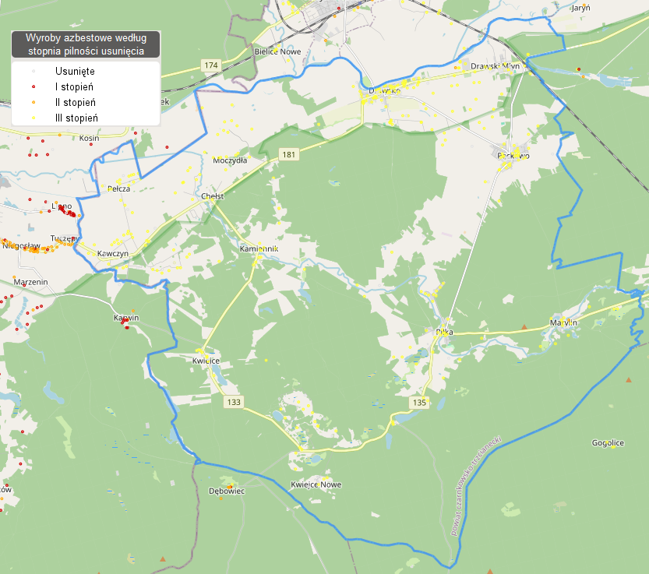
Źródło: Baza Azbestowa, https://esip.bazaazbestowa.gov.pl/ (dostęp: 18.04.2024 r.)
Gmina Drawsko podejmuje skuteczne i zrównoważone działania w zakresie gospodarki odpadami, co przyczynia się do ochrony środowiska, zgodnie z obowiązującymi regulacjami krajowymi i unijnymi. Konieczne jest jednak stałe monitorowanie i dostosowywanie działań, zwłaszcza w kontekście trudności związanych z odpadami niebezpiecznymi, takimi jak azbest.

5.1.8.1 Analiza SWOT
Na podstawie przeprowadzonej analizy poniżej przedstawiono mocne, słabe strony, szanse i zagrożenia dla obszaru interwencji: Gospodarka odpadami i zapobieganie powstawaniu odpadów.

Tabela 22. Analiza SWOT dla obszarów interwencji: Gospodarka odpadami i zapobieganie powstawaniu odpadów
Mocne strony | Słabe strony
- osiągnięty poziom recyklingu i przygotowania do ponownego użycia, poziom ograniczenia masy odpadów komunalnych ulegających biodegradacji przekazanych do składowania oraz poziom składowania odpadów komunalnych,  - funkcjonowanie PSZOK na terenie gminy,  - brak składowisk odpadów komunalnych. | - niewystarczający stopień usunięcia wyrobów azbestowych na terenie gminy.
Szanse | Zagrożenia
- ciągła edukacja i podnoszenie świadomości ekologicznej mieszkańców,  - dofinansowanie usuwania wyrobów zawierających azbest ze środków zewnętrznych. | - rosnące koszty systemu gospodarowania odpadami,  - powstawanie dzikich wysypisk.
Źródło: Opracowanie własne

5.1.9 Zasoby przyrodnicze
Tereny leśne gminy Drawsko zarządzane są przez Nadleśnictwo Potrzebowice.
Gmina Drawsko to teren równinny, z dużym udziałem lasów w ogólnej powierzchni gminy. Występuje tutaj także jeziora oraz bogata flora i fauna, co powoduje, że obszar ten jest ważny pod względem przyrodniczym.
Powierzchnia lasów i gruntów leśnych na terenie gminy Drawsko zgodnie z danymi GUS na koniec 2022 r. wynosiła 10 363,72 ha. Lesistość na terenie gminy wynosi 61,80%. Szczegółowe dane na temat lasów i gruntów leśnych zostały przedstawione w tabeli poniżej.

Tabela 23. Lasy i grunty leśne na terenie gminy Drawsko
Wyszczególnienie | Jedn. miary | 2022
Powierzchnia gruntów leśnych
Ogółem | ha | 10 363,72
Lesistość w % | % | 61,8
Grunty leśne publiczne ogółem | ha | 8 517,72
Grunty leśne publiczne Skarbu Państwa | ha | 8 474,29
Grunty leśne publiczne Skarbu Państwa w zarządzie Lasów Państwowych | ha | 8 470,38
Grunty leśne prywatne | ha | 1 846,00
Powierzchnia lasów
Lasy ogółem | ha | 10 078,41
Lasy publiczne ogółem | ha | 8 256,99
Lasy publiczne Skarbu Państwa | ha | 8 213,56
Lasy publiczne Skarbu Państwa w zarządzie Lasów Państwowych | ha | 8 209,65
Lasy publiczne Skarbu Państwa w zasobie Własności Rolnej SP | ha | 3,91
Lasy publiczne gminne | ha | 43,43
Lasy prywatne ogółem | ha | 1 821,42
Źródło: Opracowanie własne na podstawie danych GUS, https://bdl.stat.gov.pl/BDL/start (dostęp 18.04.2024 r.)
Na rysunku poniżej zaprezentowano mapę obszarów leśnych w gminie Drawsko.
Rysunek 25. Mapa obszarów leśnych w gminie Drawsko
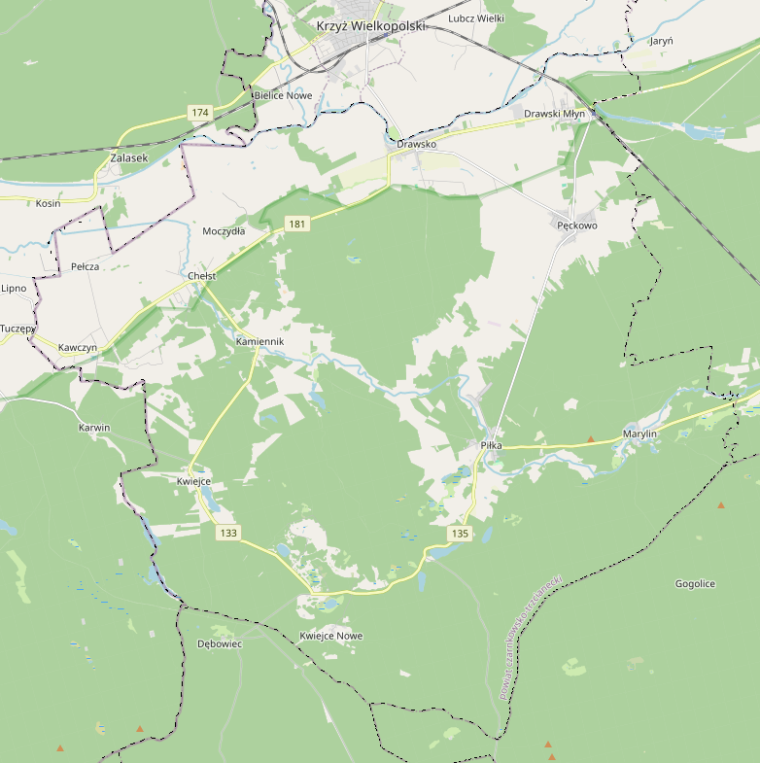
Legenda:
- obszary leśne
Źródło: Opracowanie własne na podstawie https://www.bdl.lasy.gov.pl (dostęp: 18.04.2024 r.)
Zadrzewienia i obszary leśne są ważnym czynnikiem retencji i stabilizacji warunków wodnych, zmniejszają zagrożenie powodziowe, łagodzą niedobory wód, chronią gleby przed erozją oraz poprawiają warunki aerosanitarne.
Na terenie gminy Drawsko znajdują się następujące formy ochrony przyrody:
- Obszar Chronionego Krajobrazu Puszcza Notecka,
- Obszar Natura 2000 Puszcza Notecka,
- 8 pomników przyrody,
- 2 użytki ekologiczne.
Obszar Chronionego Krajobrazu Puszcza Notecka – obszar o powierzchni 58 170,0000 ha. Został wyznaczony uchwałą nr IX/56/89 Wojewódzkiej Rady Narodowej w Pile z dnia 31 maja 1989 r. w sprawie ustanowienia obszarów chronionego krajobrazu w województwie pilskim. Pozostałe akty prawne dotyczące Obszaru to: rozporządzenie nr 1/90 Wojewody Pilskiego
z dnia 27 grudnia 1990 roku zmieniające uchwałę Wojewódzkiej Rady Narodowej w Pile
w sprawie ustanowienia obszarów chronionego krajobrazu w województwie pilskim oraz rozporządzenie nr 5/98 Wojewody Pilskiego z dnia 15 maja 1998 r. w sprawie ustanowienia obszarów chronionego krajobrazu w województwie pilskim. Obszar ten obejmuje część Pojezierza Poznańskiego i Kotliny Gorzowskiej, w skład obszaru wchodzi znaczna część Puszczy Noteckiej, która stanowi jeden z większych kompleksów leśnych kraju.
Ustalenia Programu Ochrony Środowiska dla Gminy Drawsko na lata 2024-2027
z perspektywą na lata 2028-2031 nie będą naruszać przepisów zawartych w art. 24 ust. 1 ustawy z dnia 16 kwietnia 2004 r. o ochronie przyrody dotyczących zakazów na terenie obszarów chronionego krajobrazu.
Rysunek 26. Obszar Chronionego Krajobrazu Puszcza Notecka
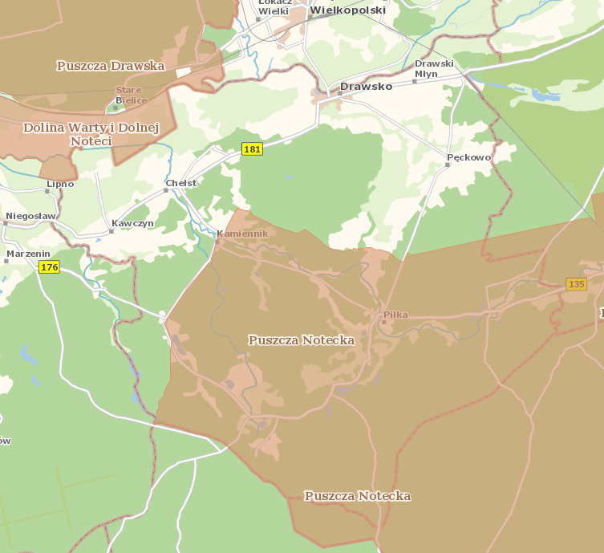
Źródło: Opracowanie własne na podstawie https://geoserwis.gdos.gov.pl/ (dostęp: 18.04.2024 r.)
Obszar Natura 2000 Puszcza Notecka – obszar o powierzchni 178 255,7600 ha. Został on wyznaczony rozporządzeniem Ministra Środowiska z dnia 5 września 2007 r. zmieniające rozporządzenie w sprawie obszarów specjalnej ochrony ptaków Natura 2000. Obecnie obowiązującym aktem prawnym jest rozporządzenie Ministra Środowiska z dnia 12 stycznia 2011 r. w sprawie obszarów specjalnej ochrony ptaków.
Zarządzeniem Regionalnego Dyrektora Ochrony Środowiska w Poznaniu i Regionalnego Dyrektora Ochrony Środowiska w Gorzowie Wielkopolskim z dnia 3 marca 2014 r. ustanowiono plan zadań ochronnych dla obszaru Natura 2000 Puszcza Notecka PLB3000015.
Cele działań ochronnych przedstawiono w poniższej tabeli.
Tabela 24. Cele działań ochronnych Obszaru Natura 2000 Puszcza Notecka PLB3000015
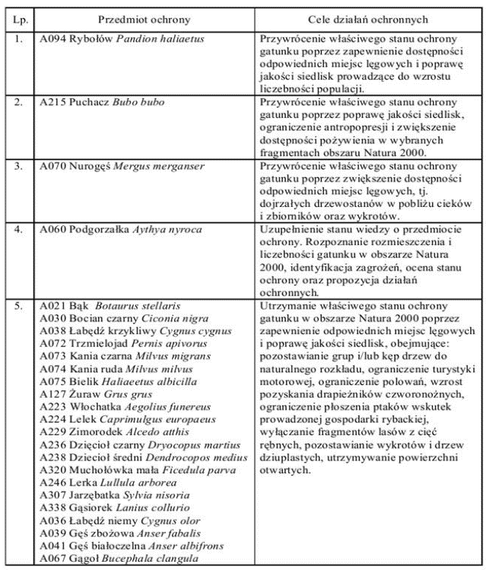
Źródło: Zarządzenie RDOŚ w Poznaniu oraz RDOŚ w Gorzowie Wielkopolskim z dnia 3 marca 2014 r.
Zgodnie z przepisami art. 33 ustawy z dnia 16 kwietnia 2004 r. o ochronie przyrody wprowadza się następujące zakazy: podejmowanie działań mogących osobno lub w połączeniu z innymi działaniami, znacząco negatywnie oddziaływać na cele ochrony obszaru Natura 2000, w tym w szczególności: pogorszyć stan siedlisk przyrodniczych lub siedlisk gatunków roślin
i zwierząt, dla których ochrony wyznaczono obszaru Natura 2000, wpłynąć negatywnie na gatunki, dla których ochrony został wyznaczony obszar Natura 2000, pogorszyć integralność obszaru Natura 2000 lub jego powiązania z innymi obszarami.
Ustalenia Programu Ochrony Środowiska dla Gminy Drawsko na lata 2024-2027
z perspektywą na lata 2028-2031 nie będą łamać wskazanych powyżej zakazów.
Pomniki przyrody – pojedynczy twór przyrody ożywionej i nieożywionej lub ich skupiska
o szczególnej wartości przyrodniczej, naukowej, kulturowej, historycznej lub krajobrazowej oraz odznaczające się indywidualnymi cechami, wyróżniającymi je wśród innych tworów, okazałych rozmiarów drzewa, krzewy gatunków rodzimych lub obcych, źródła, wodospady, wywierzyska, skałki, jary, głazy narzutowe oraz jaskinie. Celem ochrony ustanowionego użytku ekologicznego jest zachowanie unikatowych zasobów genowych.
Ustalenia Programu Ochrony Środowiska dla Gminy Drawsko na lata 2024-2027
z perspektywą na lata 2028-2031 nie będą naruszać zakazów uwzględnionych w art. 45 ust. ustawy z dnia 16 kwietnia 2004 r. o ochronie przyrody dotyczących zakazów związanych
z pomnikami przyrody, stanowiskami dokumentacyjnymi, użytkami ekologicznymi i zespołami przyrodniczo-krajobrazowymi.
Na terenie gminy Drawsko zlokalizowanych jest 8 pomników przyrody oraz 2 użytki ekologiczne. Szczegóły dotyczące pomników przyrody oraz użytków ekologicznych prezentują poniższe tabele.

Tabela 25. Wykaz pomników przyrody znajdujących się na terenie gminy Drawsko
Typ pomnika | Rodzaj tworu | Akt prawny o utworzeniu
Jednoobiektowy | głaz narzutowy | Orzeczenie Prezydium Wojewódzkiej Rady Narodowej
Jednoobiektowy | głaz narzutowy | Orzeczenie Prezydium Wojewódzkiej Rady Narodowej
Jednoobiektowy | głaz narzutowy | Orzeczenie Prezydium Wojewódzkiej Rady Narodowej
Jednoobiektowy | głaz narzutowy | Orzeczenie Prezydium Wojewódzkiej Rady Narodowej
Jednoobiektowy | głaz narzutowy | Orzeczenie Prezydium Wojewódzkiej Rady Narodowej
Jednoobiektowy | Drzewo  Buk pospolity (Buk zwyczajny) - Fagus sylvatica | Orzeczenie Prezydium Wojewódzkiej Rady Narodowej w Poznaniu z dnia 29 sierpnia 1956 r. o uznaniu za pomniki przyrody
Wieloobiektowy | Grupa drzew  3 x Dąb szypułkowy - Quercus robur | Orzeczenie Prezydium Wojewódzkiej Rady Narodowej
Jednoobiektowy | głaz narzutowy | Orzeczenie Prezydium Wojewódzkiej Rady Narodowej
Źródło: https://crfop.gdos.gov.pl/ (dostęp: 18.04.2024 r.)
Tabela 26. Wykaz użytków ekologicznych znajdujących się na terenie gminy Drawsko
Rodzaj użytku | Nazwa | Akt prawny o utworzeniu
śródleśne oczko wodne | Jezioro Perskie | Uchwała nr XXVII/182/2021 Rady Gminy Drawsko z dnia 28 kwietnia 2021 r. w sprawie ustanowienia użytku ekologicznego „Jezioro Perskie”
śródleśne oczko wodne | Jezioro Zgniłe | Uchwała nr XXVII/183/2021 Rady Gminy Drawsko z dnia 28 kwietnia 2021 r. w sprawie ustanowienia użytku ekologicznego „Jezioro Zgniłe”
Źródło: https://crfop.gdos.gov.pl/ (dostęp: 18.04.2024 r.)
Korytarz ekologiczny jest obszarem, który umożliwia migrację roślin, zwierząt lub grzybów. Tworzą go liniowe pasy lasów, terenów porośniętych krzewami lub trawami umożliwiające zwierzętom, roślinom i grzybom przemieszczanie się oraz dające schronienie i dostęp do pożywienia.
Według Mapy korytarzy ekologicznych 2005 na terenie gminy Drawsko zlokalizowany jest korytarz ekologiczny Zachodnia Puszcza Notecka (GKPnC-7C).
Rysunek 27. Korytarz ekologiczny 2005 na terenie gminy Drawsko
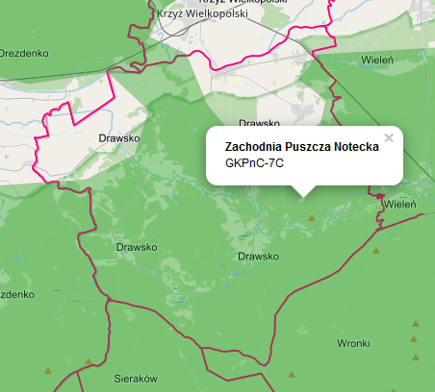
Źródło: https://mapa.korytarze.pl/ (dostęp: 18.04.2024 r.)
Według Mapy korytarzy ekologicznych 2012 na terenie gminy Drawsko zlokalizowane są korytarze ekologiczne: Puszcza Notecka (GKPnC-18) oraz Dolina Noteci (GKPnC-17).
Rysunek 28. Korytarze ekologiczne 2012 na terenie gminy Drawsko
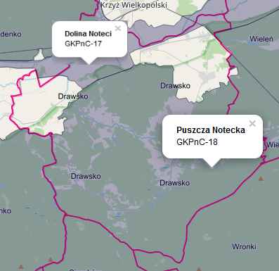
Źródło: https://mapa.korytarze.pl/ (dostęp: 18.04.2024 r.)
W celu skutecznej ochrony środowiska naturalnego w gminie Drawsko, ważne jest zwiększanie świadomości mieszkańców na temat przyrody i konieczności jej ochrony. Organizacja działań edukacyjnych i promocyjnych może przyczynić się do zaangażowania społeczności lokalnej. Istniejące formy ochrony przyrody, stanowią ważny instrument ochrony przyrody. Należy przestrzegać obowiązujących przepisów i dążyć do ich wzmocnienia tam, gdzie to konieczne. Istotne jest zachowanie i rozwijanie zadrzewień oraz obszarów leśnych
w celu zapewnienia zrównoważonego zasobami przyrody.

5.1.9.1 Analiza SWOT
Na podstawie przeprowadzonej analizy poniżej przedstawiono mocne, słabe strony, szanse i zagrożenia dla obszaru interwencji: Zasoby przyrodnicze.
Tabela 27. Analiza SWOT dla obszarów interwencji: Zasoby przyrodnicze
Mocne strony | Słabe strony
- występowanie obszaru chronionego krajobrazu, obszaru Natura 2000, pomników przyrody i użytków ekologicznych na terenie gminy,  - występowanie korytarzy ekologicznych na terenie gminy. | - podatność zasobów przyrody na zanieczyszczenia środowiska.
Szanse | Zagrożenia
- programy i akcje edukacyjno-informacyjne o potrzebie ochrony przyrody,  - prowadzenie nasadzeń drzew, zabiegów pielęgnacyjnych w lasach,  - zalesianie,  - renowacje i utrzymanie terenów zielonych,  - zapewnienie odpowiedniego poziomu bezpieczeństwa pożarowego obszarów leśnych. | - postępująca urbanizacja,  - zmiany klimatyczne powodujące przekształcenia w ekosystemach,  - ekspansja gatunków obcych.
Źródło: Opracowanie własne

5.1.10 Zagrożenia poważnymi awariami
Zagadnienia związane z poważnymi awariami zostały uregulowane przede wszystkim w ustawie Prawo ochrony środowiska (IV „Poważne awarie”). Definicja ustawowa określa poważną awarię jako „zdarzenie, w szczególności emisję, pożar lub eksplozję, powstałe w trakcie procesu przemysłowego, magazynowania lub transportu, w których występuje jedna lub więcej niebezpiecznych substancji, prowadzące do natychmiastowego powstania zagrożenia życia lub zdrowia ludzi lub środowiska lub powstania takiego zagrożenia z opóźnieniem” (art. 3, ust. 23).
Zagrożenie poważną awarią może wynikać z przewożenia substancji niebezpiecznych.
W efekcie awarii autocystern skażeniu może ulec teren przyległy do drogi, a przy większej skali substancje niebezpieczne mogą dostać się do wód powierzchniowych lub infiltrować
w głąb podłoża. Nadzór nad przewozem drogowym towarów niebezpiecznych sprawuje wojewoda. Szczegółowe przepisy dotyczące przewozu substancji niebezpiecznych zawarte są w ustawie z dnia 19 sierpnia 2011 r. o przewozie towarów niebezpiecznych (Dz.U. 2024 poz. 643 t.j.). Na terenie gminy Drawsko największe zagrożenie dla środowiska w tym zakresie stanowią drogi wojewódzkie przebiegające przez teren gminy.
Zakładem stwarzającym zagrożenie awarią przemysłową jest każdy zakład, na którego terenie znajdują się substancje niebezpieczne, mogące spowodować zagrożenie życia lub zdrowia ludzi lub środowiska. Ze względu na rodzaj i ilość substancji niebezpiecznych zakłady dzielimy, zgodnie z art. 248, ust. 1 u.p.o.ś., na:
- zakłady o zwiększonym ryzyku;
- zakłady o dużym ryzyku.
Zgodnie z opublikowanym przez Główny Inspektorat Ochrony Środowiska wykazem zakładów o zwiększonym ryzyku wystąpienia poważnej awarii przemysłowej (ZZR) oraz o dużym ryzyku wystąpienia awarii (ZDR) według stanu na dzień 31 grudnia 2022 r. na obszarze gminy Drawsko nie funkcjonują takie zakłady.
Wśród innych zagrożeń, które mogą wystąpić na terenie gminy, można wyróżnić: zagrożenia chemiczne (zagrożenie toksycznymi środkami przemysłowymi i innymi substancjami chemicznymi), biologiczne: epidemie, epizootie (plagi zwierzęce), epifitozy (choroby populacji roślinnej) oraz awarie urządzeń infrastruktury technicznej (gazowe, energetyczne).
W ostatnich latach na terenie gminy Drawsko nie wystąpiły zdarzenia o znamionach poważnej awarii.

5.1.10.1 Analiza SWOT
Na podstawie przeprowadzonej analizy poniżej przedstawiono mocne, słabe strony, szanse i zagrożenia dla obszaru interwencji: Zagrożenia poważnymi awariami.

Tabela 28. Analiza SWOT dla obszaru interwencji: Zagrożenia poważnymi awariami
Mocne strony | Słabe strony
- brak zakładów przemysłowych o zwiększonym i dużym ryzyku wystąpienia poważnej awarii przemysłowej. | - transport drogowy ładunków niebezpiecznych (ryzyko awarii podczas transportu substancji niebezpiecznych).
Szanse | Zagrożenia
- edukacja społeczeństwa na temat postępowania podczas wystąpienia poważnej awarii,  - doposażenie służb odpowiadających za bezpieczeństwo na terenie gminy,  - rozwój systemów powiadamiania o zagrożeniach. | - zdarzenia losowe w zakładach pracy,  - małe prawdopodobieństwo przewidzenia możliwości wystąpienia poważnej awarii.
Źródło: Opracowanie własne

5.2 Zagadnienia horyzontalne
Zgodnie z wytycznymi do opracowania wojewódzkich, powiatowych i gminnych programów ochrony środowiska, w ramach każdego obszar u interwencji należy uwzględnić zagadnienia horyzontalne: adaptację do zmian klimatu, nadzwyczajne zagrożenia środowiska, działania edukacyjne oraz monitoring środowiska.

5.2.1 Adaptacja do zmian klimatu
Występujące w ostatnich kilku dekadach skutki zmieniającego się klimatu, zwłaszcza wzrostu temperatury, częstotliwości i nasilania zjawisk ekstremalnych, systematycznie się pogłębiają. Stanowią tym samym zagrożenie dla społecznego i gospodarczego rozwoju wielu krajów na świecie, w tym także dla Polski. Konieczne jest zatem podjęcie działań na rzecz dostosowania się (adaptacji) do prognozowanych skutków zmian klimatu, które powinny być realizowane jednocześnie z działaniami ograniczającymi emisję gazów cieplarnianych (mitygacja).
Obecność podmokłej Pradoliny ma znaczący wpływ na lokalny mikroklimat. W miesiącach letnich powietrze w dolinie jest bardziej wilgotne i chłodniejsze. Jesienią częściej pojawiają się dni z mgłą. Kompleksy leśne na terenie gminy Drawsko korzystnie wpływają na warunki klimatyczno-sanitarne. Obecność lasów powoduje zmniejszającą się dzienną i miesięczną różnicę temperatur. Ponadto chronią przed silnymi wiatrami, które w okolicach Pradoliny mogą być bardzo gwałtowne. Ukierunkowanie równoleżnikowe doliny rzeki Noteci oraz dominujące wiatry zachodnie zapewniają dobre przewietrzenie terenu położonego w okolicach Chełst, Drawsko i Drawski Młyn.
Dokument pn. „Strategiczny Plan Adaptacji dla sektorów i obszarów wrażliwych na zmiany klimatu do roku 2020 z perspektywą do roku 2030” (SPA2020) stanowi odpowiedź na walkę ze zmianami klimatu, a jego głównym celem jest zapewnienie zrównoważonego rozwoju oraz efektywnego funkcjonowania gospodarki i społeczeństwa w warunkach zmieniającego się klimatu. Ponadto uruchomiona została strona internetowa klimada.mos.gov.pl, na której znajdują się informacje dotyczące adaptacji do zmian klimatu.
Według SPA2020 do najważniejszych negatywnych skutków zmian klimatu w skali regionalnej zaliczyć należy niekorzystne zmiany warunków hydrologicznych, zwiększenie częstotliwości występowania ekstremalnych zjawisk pogodowych i katastrof (silne wiatry, incydentalne trąby powietrzne, wyładowania atmosferyczne, ulewne deszcze, wzrost okresów upalnych).
W związku z postępującymi zmianami klimatu nie można wykluczyć pojawienia się w przyszłości niekorzystnych skutków w postaci: wichur, ulewnych deszczy, mrozów, susz itp., które powodują duże szkody i ograniczenia w środowisku. Gwałtowne i negatywne zjawiska wynikające ze zmian klimatu występują coraz częściej, dlatego istotne jest przygotowanie gminy i jej infrastruktury na zmiany klimatu.
Prowadzenie działań mitygacyjnych i adaptacyjnych do zachodzących zmian klimatu przez samorządy lokalne zależy od działań podejmowanych w skali międzynarodowej, które następnie wytyczają kierunki zmian w zakresie prawa krajowego oraz miejscowego. Gmina może również inicjować i wprowadzać własne rozwiązania.
Gminy posiadają uprawnienia do kształtowania i tworzenia polityki ekologicznej za pomocą obowiązujących przepisów. Podstawą podejmowania działań proekologicznych w gminach są przepisy m.in.:
- ustawy z dnia 8 marca 1990 r. o samorządzie gminnym,
- ustawy z dnia 27 kwietnia 2001 r. Prawo ochrony środowiska,
- ustawy z dnia 16 kwietnia 2004 r. o ochronie przyrody,
- ustawy z dnia 13 września 1996 r. o utrzymaniu czystości i porządku w gminach,
- ustawy z dnia 20 lipca 2017 r. Prawo wodne.
Poza obowiązkowymi działaniami wynikającymi z przepisów prawa, gminy mogą wprowadzać dodatkowe inicjatywy. Wśród przykładowych działań mających pozytywny wpływ na środowisko można wskazać:
- angażowanie mieszkańców, m.in. poprzez prowadzenie działań edukacyjnych na terenie gminy – organizacja warsztatów oraz konkursów o tematyce proekologicznej,
- wyodrębnienie w budżecie gminy środków finansowych na realizację projektów klimatyczno-środowiskowych,
- prowadzenie mobilnych punktów odbioru odpadów, np. elektroodpadów,
- prowadzenie bezpłatnych punktów doradztwa energetycznego,
- wykorzystywanie energii odnawialnej do zasilania infrastruktury gminnej,
- ograniczanie strat ciepła poprzez termomodernizację budynków gminnych, modernizację lub wymianę indywidualnych źródeł ciepła,
- zwiększenie udziału powierzchni biologicznie czynnej,
- wprowadzanie zielonej infrastruktury w mieście (np. zielone dachy, ogrody deszczowe),
- stworzenie systemu ostrzegania i informowania o zagrożeniach związanych ze zmianami klimatu.
W celu adaptacji do zmian klimatu i ograniczenia negatywnych skutków związanych wystąpieniem ulewnych deszczy czy roztopów po dużych opadach śniegu, a także dla zabezpieczenia przeciwpowodziowego i przeciwdziałania suszy należy zwiększać pojemność retencyjną zlewni, w tym m.in. poprzez budowanie zbiorników retencyjnych. Istotna jest także systematyczna konserwacja rowów melioracyjnych oraz działania z zakresu małej retencji obejmujące np. budowę niewielkich zbiorników, oczek wodnych i stawów, ale również zadrzewianie.
Zaplanowane w Programie Ochrony Środowiska zadania mają na celu mitygację oraz adaptację do zmian klimatu i ograniczenie negatywnych skutków tych zmian.

5.2.2 Działania edukacyjne w zakresie ochrony środowiska
Zgodnie z przepisem art. 77 z ustawy z dnia 27 kwietnia 2001 roku Prawo ochrony środowiska (Dz.U. 2024 poz. 54 ze zm.) problematykę ochrony środowiska uwzględnia się w podstawach programowych kształcenia ogólnego dla wszystkich typów szkół. Obowiązkiem tym ustawodawca objął również organizatorów kursów prowadzących do uzyskania kwalifikacji zawodowych i środki masowego przekazu, które są obowiązane kształtować pozytywny stosunek społeczeństwa do ochrony środowiska oraz popularyzować zasady tej ochrony w publikacjach i audycjach. Konstytucyjnych podstaw dla realizacji edukacji ekologicznej należy upatrywać w zasadzie zrównoważonego rozwoju (art. 5 Konstytucji Rzeczypospolitej Polski z dnia 2 kwietnia 1997 r., Dz.U. z 1997 r. nr 78 poz. 483) oraz w generalnym obowiązku każdego obywatela do dbałości o stan środowiska, oraz odpowiedzialności za spowodowane przez siebie jego pogorszenie określone w art. 86 Konstytucji RP.
W szkołach na terenie gminy Drawsko przeprowadzane są m.in.: konkursy ekologiczne, przekazywane są informacje z zakresu ochrony środowiska, zbiórki i utylizacja odpadów, czy zajęcia plenerowe. Ponadto, na stronach internetowych zamieszczane są informacje w celu podnoszenia świadomości ekologicznej mieszkańców.
Proponowane zadania w zakresie edukacji ekologicznej to:
- kontynuacja konkursów i organizowanie warsztatów edukacyjnych w szkołach w celu zwiększania świadomości ekologicznej mieszkańców,
- kontynuacja akcji informacyjno-edukacyjnych w zakresie właściwego postępowania z odpadami oraz ograniczenia ich powstawania,
- tworzenie ścieżek edukacyjnych na terenie gminy i organizowanie zajęć plenerowych dla dzieci i młodzieży w celu ochrony zasobów przyrodniczych,
- prowadzenie kampanii informacyjno-edukacyjnych z zakresu gospodarki niskoemisyjnej, odnawialnych źródeł energii oraz walki ze smogiem podczas imprez plenerowych,
- promowanie transportu zbiorowego i rowerowego.

5.2.3 Nadzwyczajne zagrożenia środowiskowe
Nadzwyczajne zagrożenia środowiska są pojęciem, które zostało zdefiniowane w art. 104 ust. 2 w byłej ustawie z dnia 31 stycznia 1980 r. o ochronie i kształtowaniu środowiska jako zagrożenie spowodowane gwałtownym zdarzeniem, które nie jest klęską żywiołową, które może wywołać znaczne zniszczenie środowiska lub pogorszenie jego stanu, stwarzające powszechne niebezpieczeństwo dla ludzi i środowiska.
Obecnie pojęcie to nie jest definiowane, chociaż powszechnie w środowisku twierdzi się, że zastąpiło je pojęcie poważnej awarii, zdefiniowane w ustawie z dnia 27 kwietnia 2001 r. Prawo ochrony środowiska (Dz.U. 2024 poz. 54 ze zm.). Rozumiane jest jako zdarzenie, np. emisja, pożar lub eksplozja, powstałe w trakcie procesu przemysłowego, magazynowania lub transportu, w których występuje jedna lub więcej niebezpiecznych substancji, których dostanie się do środowiska, prowadzi do natychmiastowego powstania zagrożenia życia, zdrowia ludzi lub środowiska, a także powstania takiego zagrożenia z opóźnieniem.
Jako nadzwyczajne zagrożenie dla środowiska, a także poważną awarię, należy traktować zdarzenia takie jak: pęknięcie i rozszczelnienie instalacji rurociągów transportowych, wybuch, awarię zbiornika, katastrofę autocysterny lub cysterny kolejowej przewożącej substancję niebezpieczną, awarię obiektów hydrotechnicznych, itp.
Kolejnym aktem prawnym definiującym pojęcie nadzwyczajnych zagrożeń jest ustawa z dnia 24 sierpnia 1991 r. o ochronie przeciwpożarowej (Dz.U. 2024 poz. 275 t.j.), która definiuje nadzwyczajne zagrożenie jako zdarzenie inne niż pożar i klęska żywiołowa, wynikające z rozwoju cywilizacyjnego i naturalnych praw przyrody, stanowiące zagrożenie dla życia, zdrowia, mienia lub środowiska, któremu zapobieżenie lub usunięcie skutków, którego nie wymaga zastosowania nadzwyczajnych środków. W świetle tej ustawy ochrona przeciwpożarowa polega m.in. na realizacji przedsięwzięć mających na celu ochronę życia, zdrowia, mienia lub środowiska przed pożarem, klęską żywiołową lub innym miejscowym zagrożeniem. Zdarzeniem miejscowym nazywane są skażenia obszaru substancjami radioaktywnymi, skażenia niebezpiecznymi substancjami chemicznymi, skażenia chemiczne i biologiczne w wyniku katastrof obiektów hydrotechnicznych.
Poważne zdarzenia mogą również mieć miejsce podczas transportu drogowego i kolejowego substancji niebezpiecznych przez teren gminy, niewłaściwego postępowania z odpadami niebezpiecznymi, magazynowania substancji niebezpiecznych oraz zagrożenia pożarowego. W związku z powyższym, na terenie gminy potencjalne zagrożenia dotyczą zanieczyszczenia powietrza, gruntu oraz wody, co może stanowić poważne zagrożenia dla środowiska i życia ludzi.
Konieczne jest rozwijanie systemów ostrzegania mieszkańców, konserwacja urządzeń infrastruktury energetycznej, modernizacja i budowa infrastruktury uwzględniającej dynamiczne zmiany pogodowe.

5.2.4 Monitoring środowiska
Państwowy monitoring środowiska został powołany ustawą z dnia 20 lipca 1991 roku o Inspekcji Ochrony Środowiska (Dz.U. 2024 poz. 425 t.j.) w celu zapewnienia wiarygodnych informacji o stanie środowiska. Stanowi on system pomiarów, ocen i prognoz stanu środowiska oraz zbierania, analizowania, udostępniania wyników badań i oceny elementów środowiska. Jego celem jest systematyczne informowanie organów administracji i społeczeństwa o:
- jakości elementów przyrodniczych, dotrzymywaniu standardów jakości środowiska określonych przepisami oraz obszarach występowania przekroczeń tych standardów,
- występujących zmianach jakości elementów przyrodniczych i przyczynach tych zmian, w tym powiązaniach przyczynowo skutkowych występujących pomiędzy emisjami i stanem elementów przyrodniczych.
Zakres zadań państwowego monitoringu środowiska jest określany w wieloletnich strategicznych programach PMŚ opracowywanych przez Głównego Inspektora Ochrony Środowiska i zatwierdzanych przez Ministra Klimatu oraz w wykonawczych programach PMŚ opracowywanych przez Głównego Inspektora Ochrony Środowiska.
Obecnie obowiązujący Strategiczny Program PMŚ na lata 2020-2025 powstał na podstawie art. 4a ust. 1 pkt 5 ustawy z dnia 10 lipca 1991 r. o Inspekcji Ochrony Środowiska i obejmuje zadania wynikające z odrębnych ustaw, zobowiązań międzynarodowych oraz innych potrzeb wynikających ze strategii rozwoju oraz innych programów i dokumentów programowych.
„Program Ochrony Środowiska dla Gminy Drawsko na lata 2024-2027 z perspektywą na lata 2028-2031” wykorzystuje i będzie wykorzystywał informacje wytworzone w ramach PMŚ w celu monitorowania skuteczności działań i strategicznego planowania w zakresie ochrony środowiska i zrównoważonego rozwoju.
Wyniki monitoringu publikowane są w wydawanych co roku raportach o stanie środowiska w województwie wielkopolskim oraz w rocznych ocenach jakości powietrza w województwie wielkopolskim.

6. Cele programu ochrony środowiska, zadania i ich finansowanie

6.1 Kierunki interwencji, cele oraz zadania wynikające z oceny stanu środowiska
Na podstawie diagnozy stanu istniejącego oraz zagrożeń środowiska przyrodniczego gminy Drawsko, zachowując spójność z dokumentami strategicznymi i planistycznymi na szczeblu krajowym, wojewódzkim oraz powiatowym, dla każdego z obszarów interwencji określono kierunki interwencji oraz wyznaczono cele i zadania do realizacji.
W ramach poszczególnych obszarów interwencji wyznaczono cele operacyjne i działania ekologiczne, które zostały zaprezentowane w formie tabelarycznej. Harmonogram rzeczowo-finansowy, zaplanowanych w przedmiotowym dokumencie zadań został przedstawiony, zgodnie z Wytycznymi do opracowania wojewódzkich, powiatowych i gminnych programów ochrony środowiska (MŚ, Warszawa, 2 września 2015 r.)
Zaplanowane zadania mają na celu poprawę jakości środowiska na terenie gminy Drawsko. Ich realizacja nie wpłynie negatywnie na obszary chronione. Zarówno na etapie realizacji, jak i eksploatacji planowanej do utworzenia infrastruktury nie będą podejmowane działania, których skutkiem byłoby naruszenie katalogu czynności zabronionych w odniesieniu do poszczególnych form ochrony przyrody, występujących na tym obszarze. Zadania nie wpłyną w sposób znaczący na populacje siedlisk i gatunków chronionych. Realizacja Programu Ochrony Środowiska nie wpłynie negatywnie na realizację celów ochrony obszarów chronionych. Przedsięwzięcia prowadzone będą na terenach głównie zurbanizowanych.
Spodziewane są jedynie krótkoterminowe oddziaływania lub uciążliwości związane z prowadzonymi robotami budowlanymi, które ustaną po ich zakończeniu.
Należy zaznaczyć, że podmioty realizujące poszczególne działania powinny każdorazowo rozpatrywać kwestie ich wpływu na środowisko na kolejnych etapach procesu planistycznego i inwestycyjnego, po doprecyzowaniu lokalizacji, rodzaju i zakresu danego przedsięwzięcia, wpisującego się w założenia niniejszego dokumentu.

Tabela 29. Cele i kierunki interwencji oraz zadania Programu Ochrony Środowiska dla Gminy Drawsko na lata 2024-2027 z perspektywą na lata 2028-2031
Obszar interwencji | Cel | Wskaźnik |  |  | Kierunek interwencji | Zadania | Podmiot odpowiedzialny | Ryzyka
 |  | Nazwa wraz ze źródłem danych | Wartość bazowa | Wartość docelowa
OCHRONA KLIMATU I JAKOŚCI POWIETRZA | POPRAWA JAKOŚCI POWIETRZA ATMOSFERYCZNEGO | Liczba wymienionych źródeł ogrzewania w obiektach użyteczności publicznej [szt.]  Źródło: Urząd Gminy Drawsko | 0 | 8 | Zmniejszenie emisji CO₂ | Wymiana źródeł ogrzewania w obiektach użyteczności publicznej w Gminie Drawsko | Gmina Drawsko | Brak środków finansowych
 |  | Liczba zmodernizowanych budynków [szt.]  Źródło: Urząd Gminy Drawsko | 0 | 1 | Zwiększenie efektywności energetycznej | Termomodernizacja Urzędu Gminy Drawsko (remont elewacji zewnętrznej budynku urzędu) | Gmina Drawsko | Brak środków finansowych
 |  | Liczba nowych opraw oświetleniowych [szt.]  Źródło: Urząd Gminy Drawsko | 0 | 17 | Zwiększenie efektywności energetycznej | Rozbudowa oświetlenia ulicznego w m. Marylin | Gmina Drawsko | Brak środków finansowych
 |  | Liczba nowych opraw oświetleniowych [szt.]  Źródło: Urząd Gminy Drawsko | 0 | 9 |  | Rozbudowa oświetlenia ulicznego w m. Moczydła | Gmina Drawsko | Brak środków finansowych
 |  | Liczba zmodernizowanych budynków [szt.]  Źródło: Urząd Gminy Drawsko | 0 | 2 | Zwiększenie efektywności energetycznej | Termomodernizacja obiektów użyteczności publicznej w Gminie Drawsko (świetlica Kwiejce, budynek po SP, obecnie siedziba Centrum Kultury w Drawsku) | Gmina Drawsko | Brak środków finansowych
 |  | Liczba nowych opraw oświetleniowych [szt.]  Źródło: Urząd Gminy Drawsko | 0 | wzrost wartości | Zwiększenie efektywności energetycznej | Wykonanie, rozbudowa, montaż oświetlenia ulicznego na terenie gminy Drawsko | Gmina Drawsko | Brak środków finansowych
 |  | Liczba obiektów, na których zamontowano OZE [szt.]  Źródło: Urząd Gminy Drawsko | 0 | 6 | Wzrost wykorzystania OZE | Montaż instalacji odnawialnych źródeł energii na terenie Gminy Drawsko (OZE, fotowoltaika) | Gmina Drawsko | Brak środków finansowych
 |  | Liczba nowopowstałych ścieżek rowerowych [szt.]  Źródło: Urząd Gminy Drawsko | 0 | 2 | Zmniejszenie emisji CO₂ | Budowa sieci dróg dla rowerów, ścieżek rowerowych na terenie Gminy Drawsko | Gmina Drawsko | Brak środków finansowych
 |  | Liczba przeprowadzonych działań edukacyjno-promocyjnych [szt.]  Źródło: Urząd Gminy Drawsko | 0 | 8 | Zwiększenie świadomości mieszkańców w zakresie gospodarki niskoemisyjnej | Działania edukacyjno – promocyjne dotyczące gospodarki niskoemisyjnej | Gmina Drawsko | Brak zainteresowania ze strony mieszkańców
ZAGROŻENIE HAŁASEM | POPRAWA KLIMATU AKUSTYCZNEGO | Długość przebudowanej drogi [km]  Źródło: Urząd Gminy Drawsko | 0 | 0,46 | Ograniczenie natężenia hałasu wzdłuż ciągów komunikacyjnych | Przebudowa ul. Kościelnej w Drawsku | Gmina Drawsko | Brak środków finansowych
 |  | Długość przebudowanej drogi [km]  Źródło: Urząd Gminy Drawsko | 0 | 0,75 |  | Przebudowa gminnej infrastruktury drogowej w miejscowości Drawski Młyn (droga przy PKP, ul. Notecka) | Gmina Drawsko | Brak środków finansowych
 |  | Liczba miejscowości, w których poprawiono stan infrastruktury drogowej [szt.]  Źródło: Urząd Gminy Drawsko | 0 | 4 |  | Poprawa stanu infrastruktury drogowej w miejscowości Moczydła, Kamiennik, Kwiejce Nowe, Marylin w Gminie Drawsko (zadanie polega na utwardzeniu nawierzchni metodą nakładki w każdej miejscowości ok. 0,2 km – 0,3 km) | Gmina Drawsko | Brak środków finansowych
GOSPODAROWANIE WODAMI | OSIĄGNIĘCIE LUB UTRZYMANIE DOBREGO STANU WÓD | Liczba prowadzonych ewidencji zbiorników bezodpływowych [szt.]  Źródło: Urząd Gminy Drawsko | 1 | 1 | Zmniejszanie ilości wprowadzanych do wód lub do ziemi substancji mogących negatywnie oddziaływać na wody | Prowadzenie ewidencji zbiorników bezodpływowych | Gmina Drawsko | Brak zgłoszeń ze strony mieszkańców
GOSPODARKA WODNO-ŚCIEKOWA | ROZBUDOWA  I MODERNIZACJA INFRASTRUKTURY WODNO-ŚCIEKOWEJ | Długość rozbudowanej sieci wodociągowej [km]  Źródło: Urząd Gminy Drawsko | 0 | wzrost wartości | Poprawa funkcjonowania systemu gospodarki wodnej i kanalizacyjnej | Rozbudowa infrastruktury wodociągowej na terenie Gminy Drawsko (wykonanie nowych przyłączy oraz rozbudowa sieci) | Gmina Drawsko | Brak środków finansowych;  Problemy związane z pozyskaniem niezbędnych zezwoleń
 |  | Długość rozbudowanej sieci kanalizacji sanitarnej [km]  Źródło: Urząd Gminy Drawsko | 0 | 1,2 |  | Rozbudowa kanalizacji sanitarnej w Drawsku, Drawskim Młynie i Pęckowie | Gmina Drawsko | Brak środków finansowych;  Problemy związane z pozyskaniem niezbędnych zezwoleń
GOSPODARKA ODPADAMI I ZAPOBIEGANIE POWSTAWANIU ODPADÓW | ZRÓWNOWAŻONY ROZWÓJ SYSTEMU GOSPODAROWANIA ODPADAMI | Masa unieszkodliwionego azbestu [kg]  Źródło: Baza azbestowa | 389 215 | >389 215 | Likwidacja azbestu | Realizacja zadań wynikających z Krajowego Programu Usuwania Wyrobów Zawierających Azbest – odbiór, transport i utylizacja wyrobów zawierających azbest | Gmina Drawsko | Brak zainteresowania ze strony mieszkańców
ZASOBY PRZYRODNICZE | ZACHOWANIE I OCHRONA WALORÓW PRZYRODNICZYCH | Liczba nasadzeń roślinności [szt.]  Źródło: Urząd Gminy Drawsko | 0 | wzrost wartości | Wzmocnienie istniejących ekosystemów | Nasadzenia roślinności | Gmina Drawsko | Nagłe nieprzewidziane zdarzenia
ZAGROŻENIA POWAŻNYMI AWARIAMI | OCHRONA PRZED POWAŻNYMI AWARIAMII I ZAGROŻENIAMI NATURALNYMI | Liczba doposażonych jednostek straży pożarnej [szt.]  Źródło: Urząd Gminy Drawsko | 0 | 5 | Wsparcie jednostek odpowiedzialnych za poziom bezpieczeństwa | Wyposażenie jednostek straży pożarnej (OSP) | Gmina Drawsko | Brak środków finansowych
Źródło: Opracowanie własne

6.2 Harmonogram zadań wraz z ich finansowaniem
W poniższej tabeli przedstawiono szacunkowe koszty realizacji poszczególnych zadań w każdym roku trwania Programu wraz ze wskazaniem źródła finansowania.
Tabela 30. Harmonogram realizacji zadań własnych wraz z ich finansowaniem
Obszar interwencji | Zadanie | Podmiot odpowiedzialny za realizację wraz z jednostkami włączonymi w realizację | Szacunkowe koszty realizacji zadania [zł] |  |  |  |  |  |  |  |  | Źródła finansowania
 |  |  | 2024 | 2025 | 2026 | 2027 | 2028 | 2029 | 2030 | 2031 | Razem
OCHRONA KLIMATU I JAKOŚCI POWIETRZA | Wymiana źródeł ogrzewania w obiektach użyteczności publicznej w Gminie Drawsko | Gmina Drawsko | 500 000,00 zł | 60 000,00 zł | - | - | - | - | - | - | 560 000,00 zł | Środki zewnętrzne unijne/rządowe, Budżet Gminy
 | Termomodernizacja Urzędu Gminy Drawsko (remont elewacji zewnętrznej budynku urzędu) | Gmina Drawsko | 2 000 000,00 zł | - | - | - | - | - | - | - | 2 000 000,00 zł | Rządowy Fundusz Polski Ład: Program Inwestycji Strategicznych
 | Rozbudowa oświetlenia ulicznego w m. Marylin | Gmina Drawsko | 14 000,00 zł | - | - | - | - | - | - | - | 14 000,00 zł | Budżet Gminy
 | Rozbudowa oświetlenia ulicznego w m. Moczydła | Gmina Drawsko | 14 000,00 zł | - | - | - | - | - | - | - | 14 000,00 zł | Budżet Gminy
 | Termomodernizacja obiektów użyteczności publicznej w Gminie Drawsko (świetlica Kwiejce, budynek po SP, obecnie siedziba Centrum Kultury w Drawsku) | Gmina Drawsko | 1 112 500,00 zł | 1 112 500,00 zł | - | - | - | - | - | - | 2 225 000,00 zł | Polski Ład;  Budżet Gminy
 | Wykonanie, rozbudowa, montaż oświetlenia ulicznego na terenie gminy Drawsko | Gmina Drawsko | 35 000,00 zł | 40 000,00 zł | 45 000,00 zł | 50 000,00 zł | - | - | - | - | 170 000,00 zł | Budżet Gminy
 | Montaż instalacji odnawialnych źródeł energii na terenie Gminy Drawsko (OZE, fotowoltaika) | Gmina Drawsko | - | 50 000,00 zł | 50 000,00 zł | 50 000,00 zł | - | - | - | - | 150 000,00 zł | Środki zewnętrzne unijne/rządowe, Budżet Gminy
 | Budowa sieci dróg dla rowerów, ścieżek rowerowych na terenie Gminy Drawsko | Gmina Drawsko | - | - | 2 500 000,00 zł | 2 500 000,00 zł | - | - | - | - | 5 000 000,00 zł | Środki zewnętrzne unijne/rządowe, Budżet Gminy
 | Działania edukacyjno – promocyjne dotyczące gospodarki niskoemisyjnej | Gmina Drawsko | 1 500,00 zł | 1 500,00 zł | 2 000,00 zł | 2 000,00 zł | 2 000,00 zł | 2 000,00 zł | 2 000,00 zł | 2 000,00 zł | 15 000,00 zł | Budżet Gminy
ZAGROŻENIE HAŁASEM | Przebudowa ul. Kościelnej w Drawsku | Gmina Drawsko | 1 208 417,40 zł | - | - | - | - | - | - | - | 1 208 417,40 zł | Środki zewnętrzne unijne/rządowe, Budżet Gminy
 | Przebudowa gminnej infrastruktury drogowej w miejscowości Drawski Młyn (droga przy PKP, ul. Notecka) | Gmina Drawsko | 800 000,00 zł | 2 200 000,00 zł | - | - | - | - | - | - | 3 000 000,00 zł | Środki zewnętrzne unijne/rządowe, Budżet Gminy
 | Poprawa stanu infrastruktury drogowej w miejscowości Moczydła, Kamiennik, Kwiejce Nowe, Marylin w Gminie Drawsko (zadanie polega na utwardzeniu nawierzchni metodą nakładki w każdej miejscowości ok. 0,2 km – 0,3 km) | Gmina Drawsko | 1 000 000,00 zł | 1 000 000,00 zł | - | - | - | - | - | - | 2 000 000,00 zł | Środki zewnętrzne unijne/rządowe, Budżet Gminy
GOSPODAROWANIE WODAMI | Prowadzenie ewidencji zbiorników bezodpływowych | Gmina Drawsko | Działanie bezkosztowe w ramach prac administracyjnych
GOSPODARKA WODNO-ŚCIEKOWA | Rozbudowa infrastruktury wodociągowej na terenie Gminy Drawsko (wykonanie nowych przyłączy oraz rozbudowa sieci) | Gmina Drawsko | 1 500 000,00 zł | 1 500 000,00 zł | - | - | - | - | - | - | 3 000 000,00 zł | Środki zewnętrzne unijne/rządowe, Budżet Gminy
 | Rozbudowa kanalizacji sanitarnej w Drawsku, Drawskim Młynie i Pęckowie | Gmina Drawsko | 865 619,00 zł | - | - | - | - | - | - | - | 865 619,00 zł | Środki zewnętrzne unijne/rządowe, Budżet Gminy
GOSPODARKA ODPADAMI I ZAPOBIEGANIE POWSTAWANIU ODPADÓW | Realizacja zadań wynikających z Krajowego Programu Usuwania Wyrobów Zawierających Azbest – odbiór, transport i utylizacja wyrobów zawierających azbest | Gmina Drawsko | bd |  |  |  |  |  |  |  |  | Budżet Gminy, środki własne mieszkańców
ZASOBY PRZYRODNICZE | Nasadzenia roślinności | Gmina Drawsko | bd |  |  |  |  |  |  |  |  | Budżet Gminy
ZAGROŻENIA POWAŻNYMI AWARIAMI | Wyposażenie jednostek straży pożarnej (OSP) | Gmina Drawsko | bd |  |  |  |  |  |  |  |  | Budżet Gminy
Źródło: Opracowanie własne

Tabela 31. Harmonogram realizacji zadań monitorowanych wraz z ich finansowaniem
Lp. | Obszar interwencji | Zadanie | Podmiot odpowiedzialny za realizację wraz z jednostkami włączonymi w realizację | Szacunkowe koszty realizacji zadania | Źródła finansowania
1. | OCHRONA KLIMATU I JAKOŚCI POWIETRZA | Prowadzenie systemu monitoringu powietrza oraz kontrola dotrzymania standardów emisyjnych | GIOŚ | Zgodnie z planem budżetu jednostek realizujących zadanie | Budżet Państwa, GIOŚ
2. | ZAGROŻENIA HAŁASEM | Prowadzenie monitoringu poziomu hałasu w środowisku | GIOŚ | Zgodnie z planem budżetu jednostek realizujących zadanie | Budżet Państwa, GIOŚ
3. | POLA ELEKTROMAGNETYCZNE | Prowadzenie monitoring natężenia pól elektromagnetycznych | GIOŚ | Zgodnie z planem budżetu jednostek realizujących zadanie | Budżet Państwa, GIOŚ
4. | GOSPODAROWANIE WODAMI | Prowadzenie monitoringu jakości wód powierzchniowych i podziemnych | GIOŚ | Zgodnie z planem budżetu jednostek realizujących zadanie | Budżet Państwa, GIOŚ
5. | GOSPODARKA WODNO-ŚCIEKOWA | Kontrola pozwoleń wodno-prawnych | Państwowe Gospodarstwo Wodne Wody Polskie | Zgodnie z planem budżetu jednostek realizujących zadanie | Środki własne jednostek realizujących
6. | ZASOBY GEOLOGICZNE | Kontrola i ograniczenie nielegalnej eksploatacji kopalin | Okręgowy Urząd Górniczy (OUG) | Zgodnie z planem budżetu jednostek realizujących zadanie | Budżet Państwa,  Środki własne OUG
7. | GLEBY | Zapobieganie zanieczyszczeniom gleb, zwłaszcza środkami ochrony roślin i metalami ciężkimi | Urząd Marszałkowski,  Okręgowa Stacja Chemiczno-Rolnicza,  Właściciele gospodarstw rolnych | Zgodnie z planem budżetu jednostek realizujących zadanie | Środki własne jednostek realizujących
8. | GOSPODARKA ODPADAMI I ZAPOBIEGANIE POWSTAWANIU ODPADÓW | Prowadzenie i monitorowanie bazy danych azbestu i PCB | Urząd Marszałkowski | Zgodnie z planem budżetu jednostek realizujących zadanie | Budżet Państwa, fundusze zewnętrzne
9. | ZASOBY PRZYRODNICZE | Monitorowanie i kontrolowanie podmiotów korzystających ze środowiska | GIOŚ, RDOŚ | Zgodnie z planem budżetu jednostek realizujących zadanie | Budżet Państwa, GIOŚ
10. | ZAGROŻENIA POWAŻNYMI AWARIAMI | Prowadzenie kontroli na terenach zakładów przemysłowych | GIOŚ,  Powiatowa Państwowa Straż Pożarna | Zgodnie z planem budżetu jednostek realizujących zadanie | Budżet Państwa, GIOŚ
Źródło: Opracowanie własne

6.3 Instrumenty realizacji programu
Realizacja zagadnień ochrony środowiska przyrodniczego w polskim porządku prawnym opiera się na bogatym zasobie aktów prawnych regulujących tę materię, wśród których kluczowymi są: prawo ochrony środowiska, prawo wodne, ustawa o zagospodarowaniu przestrzennym, ustawa o ochronie przyrody, ustawa o odpadach, prawo geologiczne i górnicze oraz prawo budowlane.
Program Ochrony Środowiska dla Gminy Drawsko na lata 2024-2027 z perspektywą na lata 2028-2031 będzie realizowany w oparciu o instrumenty, które można podzielić na prawne, finansowe, społeczne i strukturalne.
Do instrumentów prawnych zalicza się przede wszystkim wydawane decyzje i pozwolenia.
Do kompetencji Wójta należy m.in. wydawanie decyzji o ustaleniu lokalizacji inwestycji celu publicznego czy decyzji o środowiskowych uwarunkowaniach. Działania przewidziane do realizacji w ramach przedmiotowego Programu mogą wymagać również uzyskania innych decyzji lub pozwoleń, np. pozwolenia na budowę, które wydaje starosta czy pozwolenia wodnoprawnego, które w zależności od rodzaju inwestycji wydaje: dyrektor zarządu zlewni Wód Polskich, dyrektor regionalnego zarządu gospodarki wodnej Wód Polskich lub minister właściwy do spraw gospodarki wodnej.
Do instrumentów finansowych, poza opłatami i administracyjnymi karami pieniężnymi, należy zaliczyć środki finansowe na realizację poszczególnych działań określonych w Programie. Planowane działania będą wdrażane z wykorzystaniem środków własnych gminy (w ramach budżetu Gminy Drawsko), ale również w oparciu o środki zewnętrzne, w tym dotacje i pożyczki z funduszy krajowych, europejskich czy norweskich. Część zadań będzie realizowana przez jednostki organizacyjne Gminy w ramach ich budżetów, ale także przez indywidualnych mieszkańców. Ponadto w Programie uwzględnione zostały zadania monitorowane, za których realizację odpowiadają organy zewnętrzne, które będą pokrywać koszty zadań zgodnie z planem swoich budżetów. Źródła finansowania poszczególnych zadań zostały wskazane
w rozdziale 6.2. Harmonogram zadań wraz z ich finansowaniem.
Najważniejszym instrumentem społecznym realizacji Programu jest edukacja ekologiczna, w tym organizowanie konkursów, warsztatów czy kampanii informacyjno-edukacyjnych dla mieszkańców. Innym instrumentem społecznym są również postępowania prowadzone z udziałem społeczeństwa oraz konsultacje społeczne, w ramach których można zgłaszać uwagi i sugestie do projektów dokumentów strategicznych i programów, jak również planowanych inwestycji. Planowane działania edukacyjne zostały opisane w rozdziale 6.1. Kierunki interwencji, cele oraz zadania wynikające z oceny stanu środowiska.
Do kolejnych instrumentów – strukturalnych zalicza się strategie i programy realizowane na szczeblu gminnym, w ramach których określane są kierunki działań z zakresu zrównoważonego rozwoju i ochrony środowiska.

7. System realizacji programu ochrony środowiska

7.1 Zarządzanie ochroną środowiska w gminie
Dla każdego z zaplanowanych zadań określono podmiot odpowiedzialny za jego realizację. Poza działaniami bezpośrednio realizowanymi przez Gminę Drawsko, uwzględniono zadania jej jednostek organizacyjnych. W Programie określone zostały również zadania monitorowane, za których realizację odpowiadają organy zewnętrzne.
Z punktu widzenia realizacji poszczególnych zadań we wdrażaniu Programu Ochrony Środowiska dla Gminy Drawsko na lata 2024-2027 z perspektywą na lata 2028-2031 udział będą brały:
- podmioty odpowiedzialne za realizację planowanych w ramach Programu zadań (Gmina Drawsko),
- podmioty odpowiedzialne za realizację zadań monitorowanych (GIOŚ, WIOŚ, Państwowe Gospodarstwo Wodne Wody Polskie, Urząd Marszałkowski, Okręgowa Stacja Chemiczno-Rolnicza, RDOŚ i Powiatowa Państwowa Straż Pożarna).
Ponadto do grupy podmiotów kształtujących społeczne wsparcie wdrażania Programu Ochrony Środowiska należą:
- lokalne media (w zakresie informowania i promocji działań prośrodowiskowych),
- szkoły (w zakresie edukacji ekologicznej),
- organizacje pozarządowe (współudział w realizacji zadań i kształtowania postaw ekologicznych).
Bezpośrednio organem odpowiedzialnym za realizację zapisów Programu jest Wójt Gminy Drawsko.

7.2 Monitoring programu ochrony środowiska
Zgodnie z art. 18 ustawy Prawo ochrony środowiska z dnia 27 kwietnia 2001 r. (Dz.U. 2024 poz. 54 ze zm.), organ wykonawczy gminy jest zobowiązany sporządzać, co dwa lata raporty z wykonania programów ochrony środowiska, które przedstawia na posiedzeniach rady miejskiej, a następnie przekazuje organowi wykonawczemu powiatu. Wskazane jest, by ewentualne korekty programu ochrony środowiska były wprowadzane w drodze uchwały.
Pierwszy raport z wykonania przedmiotowego „Programu Ochrony Środowiska dla Gminy Drawsko na lata 2024-2027 z perspektywą na lata 2028-2031” powinien zostać przygotowany z lat 2024-2025 następny z lat 2026-2027, itd.
W związku z powyższym, podstawowe działania mające na celu kontrolę wdrażania programu obejmują sporządzanie co dwa lata raportu oceniającego postęp wdrażania tegoż programu, którego przykładowa formuła powinna zawierać:
- ocenę efektywności wykonania zadań,
- ocenę aktualności zidentyfikowanych problemów ekologicznych oraz adekwatności podjętych działań,
- ocenę stopnia realizacji Programu w odniesieniu do stopnia realizacji założonych działań i przyjętych celów,
- ocenę rozbieżności pomiędzy założonymi celami i działaniami, a ich wykonaniem,
- ocenę przyczyn ewentualnych rozbieżności pomiędzy założonymi celami i działaniami, a ich wykonaniem,
- ocenę niezbędnych modyfikacji programu.
Po sporządzeniu raportu z realizacji Programu Ochrony Środowiska dla Gminy Drawsko na lata 2024-2027 z perspektywą na lata 2028-2031, Wójt Gminy Drawsko przedstawi efekty podjętych działań Radzie Gminy Drawsko, a następnie przekaże do informacji raport Zarządowi Powiatu Czarnkowsko-Trzcianeckiemu.
W tabeli poniżej zaprezentowano wskaźniki, które powinny zostać zweryfikowane w trakcie oceny stopnia realizacji zaplanowanych zadań.

Tabela 32. Propozycje wskaźników monitorowania celów
Obszar interwencji | Cel | Wskaźnik |  | Wskaźnik monitorowania celu
 |  | Nazwa | Wartość docelowa
OCHRONA KLIMATU I JAKOŚCI POWIETRZA | POPRAWA JAKOŚCI POWIETRZA ATMOSFERYCZNEGO | Liczba wymienionych źródeł ogrzewania w obiektach użyteczności publicznej [szt.] | 8 | Zmniejszenie zanieczyszczeń wprowadzonych do powietrza
 |  | Liczba zmodernizowanych budynków [szt.] | 1
 |  | Liczba nowych opraw oświetleniowych [szt.] | 26
 |  | Liczba zmodernizowanych budynków [szt.] | 2
 |  | Liczba nowych opraw oświetleniowych [szt.] | wzrost wartości
 |  | Liczba obiektów, na których zamontowano OZE [szt.] | 6
 |  | Liczba nowopowstałych ścieżek rowerowych [szt.] | 2
 |  | Liczba przeprowadzonych działań edukacyjno-promocyjnych [szt.] | 8
ZAGROŻENIE HAŁASEM | POPRAWA KLIMATU AKUSTYCZNEGO | Długość przebudowanej drogi [km] | 1,21 | Wyniki przeprowadzonych badań hałasu
 |  | Liczba miejscowości, w których poprawiono stan infrastruktury drogowej [szt.] | 4
GOSPODAROWANIE WODAMI | OSIĄGNIĘCIE LUB UTRZYMANIE DOBREGO STANU WÓD | Liczba prowadzonych ewidencji zbiorników bezodpływowych [szt.] | 1 | Stan badanych JCWP i JCWPd
GOSPODARKA WODNO-ŚCIEKOWA | ROZBUDOWA  I MODERNIZACJA INFRASTRUKTURY WODNO-ŚCIEKOWEJ | Długość rozbudowanej sieci wodociągowej [km] | wzrost wartości | Stopień rozbudowania  i zmodernizowania infrastruktury wodno-ściekowej
 |  | Długość rozbudowanej sieci kanalizacji sanitarnej [km] | 1,2
GOSPODARKA ODPADAMI I ZAPOBIEGANIE POWSTAWANIU ODPADÓW | ZRÓWNOWAŻONY ROZWÓJ SYSTEMU GOSPODAROWANIA ODPADAMI | Masa unieszkodliwionego azbestu [kg] | >389 215 | Zutylizowany azbest
ZASOBY PRZYRODNICZE | ZACHOWANIE I OCHRONA WALORÓW PRZYRODNICZYCH | Liczba nasadzeń roślinności [szt.] | wzrost wartości | Zwiększona liczba zieleni
ZAGROŻENIA POWAŻNYMI AWARIAMI | OCHRONA PRZED POWAŻNYMI AWARIAMII I ZAGROŻENIAMI NATURALNYMI | Liczba doposażonych jednostek straży pożarnej [szt.] | 5 | Liczba przypadków wystąpienia poważnych awarii na terenie gminy
Źródło: Opracowanie własne

8. Spójność z dokumentami strategicznymi i programowymi
W niniejszej tabeli została opisana zgodność z dokumentami strategicznymi i programowymi. Przedstawiono akty prawne przyjmujące dane dokumenty czy programy, wyznaczone w nich kierunki działań/ działania odnoszące się do ochrony środowiska oraz wykazana została zgodność Programu Ochrony Środowiska dla Gminy Drawsko na lata 2024-2027
z perspektywą na lata 2028-2031 z tymi dokumentami/programami poprzez przedstawienie celów środowiskowych/ kierunków działań, które są spójne z celami/ kierunkami działań/ działaniami w dokumencie strategicznym, czy programie.
Tabela 33. Spójność z dokumentami strategicznymi i programowymi
Nazwa dokumentu strategicznego/ programu | Akt przyjmujący dokument strategiczny/ program | Cele środowiskowe/ kierunki działań/ działania wyznaczone w dokumencie strategicznym/ programie odnoszące się do ochrony środowiska | Cele środowiskowe/ kierunki działań/ działania wyznaczone w Programie Ochrony Środowiska spójne z celami/ kierunkami działań/ działaniami w dokumencie strategicznym
Strategia na rzecz odpowiedzialnego rozwoju do roku 2020 (z perspektywą do 2030 r.) | Uchwała nr 8 Rady Ministrów z dnia 14 lutego 2017 r. | Cel szczegółowy II – Rozwój społecznie wrażliwy i terytorialnie zrównoważony:  - Kierunek interwencji – Rozwój obszarów wiejskich;  Obszar wpływający na osiągnięcie celów Strategii – Energia:  - Kierunek interwencji – Poprawa bezpieczeństwa energetycznego kraju;  - Kierunek interwencji – Poprawa efektywności energetycznej;  Obszar wpływający na osiągnięcie celów Strategii – Środowisko:  - Kierunek interwencji – Zwiększenie dyspozycyjnych zasobów wodnych i osiągnięcie wysokiej jakości wód;  - Kierunek interwencji – Likwidacja źródeł emisji zanieczyszczeń powietrza lub istotne zmniejszenie ich oddziaływania;  - Kierunek interwencji – Zarządzanie zasobami dziedzictwa przyrodniczego;  - Kierunek interwencji – Ochrona gleb przed degradacją;  - Kierunek interwencji – Zarządzanie zasobami geologicznymi;  - Kierunek interwencji – Gospodarka odpadami;  Kierunek interwencji – Oddziaływanie na jakość życia w zakresie klimatu akustycznego i oddziaływania pól elektromagnetycznych. | Cel: Poprawa jakości powietrza atmosferycznego:  - Kierunek interwencji: Zmniejszenie emisji CO₂;  - Kierunek interwencji: Zwiększenie efektywności energetycznej;  - Kierunek interwencji: Wzrost wykorzystania OZE;  - Kierunek interwencji: Zwiększenie świadomości mieszkańców w zakresie gospodarki niskoemisyjnej;  Cel: Poprawa klimatu akustycznego:  - Kierunek interwencji: Ograniczenie natężenia hałasu wzdłuż ciągów komunikacyjnych;  Cel: Osiągnięcie lub utrzymanie dobrego stanu wód:  - Kierunek interwencji: Zmniejszanie ilości wprowadzanych do wód lub do ziemi substancji mogących negatywnie oddziaływać na wody;  Cel: Rozbudowa i modernizacja infrastruktury wodno-ściekowej:  - Kierunek interwencji: Poprawa funkcjonowania systemu gospodarki wodnej i kanalizacyjnej;  Cel: Zrównoważony rozwój systemu gospodarowania odpadami:  - Kierunek interwencji: Likwidacja azbestu;  Cel: Zachowanie i ochrona walorów przyrodniczych:  - Kierunek interwencji: Wzmocnienie istniejących ekosystemów;  Cel: Ochrona przed poważnymi awariami i zagrożeniami naturalnymi:  - Kierunek interwencji: Wsparcie jednostek odpowiedzialnych za poziom bezpieczeństwa.
Strategiczny Plan Adaptacji dla sektorów i obszarów wrażliwych na zmiany klimatu do roku 2020 z perspektywą do roku 2030 (spa 2020) | Rada Ministrów przyjęła Strategiczny plan adaptacji dla sektorów i obszarów wrażliwych na zmiany klimatu do roku 2020 z perspektywą do roku 2030, tzw. SPA2020 w dniu 29.10.2013 r. | Cel 1. Zapewnienie bezpieczeństwa energetycznego i dobrego stanu środowiska:  - Kierunek działań 1.1 – dostosowanie sektora gospodarki wodnej do zmian klimatu;  - Kierunek działań 1.3 – dostosowanie sektora energetycznego do zmian klimatu;  - Kierunek działań 1.5 – adaptacja do zmian klimatu w gospodarce przestrzennej i budownictwie.  Cel 2. Skuteczna adaptacja do zmian klimatu na obszarach wiejskich:  - Kierunek działań 2.2 – organizacyjne i techniczne dostosowanie działalności rolniczej i rybackiej do zmian klimatu;  Cel 4. Zapewnienie zrównoważonego rozwoju regionalnego i lokalnego z uwzględnieniem zmian klimatu:  - Kierunek działań 4.1 – monitoring stanu środowiska i systemy wczesnego ostrzegania i reagowania w kontekście zmian klimatu (miasta i obszary wiejskie);  Cel 6. Kształtowanie postaw społecznych sprzyjających adaptacji do zmian klimatu:  - Kierunek działań 6.1 – zwiększenie świadomości odnośnie ryzyk związanych ze zjawiskami ekstremalnymi i metodami ograniczenia ich wpływu | Cel: Poprawa jakości powietrza atmosferycznego:  - Kierunek interwencji: Zmniejszenie emisji CO₂;  - Kierunek interwencji: Zwiększenie efektywności energetycznej;  - Kierunek interwencji: Wzrost wykorzystania OZE;  - Kierunek interwencji: Zwiększenie świadomości mieszkańców w zakresie gospodarki niskoemisyjnej;  Cel: Poprawa klimatu akustycznego:  - Kierunek interwencji: Ograniczenie natężenia hałasu wzdłuż ciągów komunikacyjnych;  Cel: Osiągnięcie lub utrzymanie dobrego stanu wód:  - Kierunek interwencji: Zmniejszanie ilości wprowadzanych do wód lub do ziemi substancji mogących negatywnie oddziaływać na wody;  Cel: Rozbudowa i modernizacja infrastruktury wodno-ściekowej:  - Kierunek interwencji: Poprawa funkcjonowania systemu gospodarki wodnej i kanalizacyjnej;  Cel: Zrównoważony rozwój systemu gospodarowania odpadami:  - Kierunek interwencji: Likwidacja azbestu;  Cel: Zachowanie i ochrona walorów przyrodniczych:  - Kierunek interwencji: Wzmocnienie istniejących ekosystemów;  Cel: Ochrona przed poważnymi awariami i zagrożeniami naturalnymi:  - Kierunek interwencji: Wsparcie jednostek odpowiedzialnych za poziom bezpieczeństwa.
Ramy polityki klimatyczno-energetycznej do roku 2030 | Konkluzje Rady Europejskiej z dn. 23-24 października 2014 r. | Cel: Ograniczenie o co najmniej 40% emisji gazów cieplarnianych względem roku 1990;  Cel: Zapewnienie co najmniej 32% udziału energii ze źródeł odnawialnych w całkowitym zużyciu energii;  Cel: Poprawa efektywności energetycznej o co najmniej 32,5%. | Cel: Poprawa jakości powietrza atmosferycznego:  - Kierunek interwencji: Zmniejszenie emisji CO₂;  - Kierunek interwencji: Zwiększenie efektywności energetycznej;  - Kierunek interwencji: Wzrost wykorzystania OZE;  - Kierunek interwencji: Zwiększenie świadomości mieszkańców w zakresie gospodarki niskoemisyjnej.
Polityka ekologiczna państwa 2030 – strategia rozwoju w obszarze środowiska i gospodarki wodnej | Uchwała nr 67 Rady Ministrów z dnia 16 lipca 2019 r. | Cel szczegółowy: Środowisko i zdrowie. Poprawa jakości środowiska i bezpieczeństwa ekologicznego:  - Kierunek interwencji: Zrównoważone gospodarowanie wodami, w tym zapewnienie dostępu do czystej wody dla społeczeństwa i gospodarki oraz osiągnięcie dobrego stanu wód;  - Kierunek interwencji: Likwidacja źródeł emisji zanieczyszczeń do powietrza lub istotne zmniejszenie ich oddziaływania;  - Kierunek interwencji: Przeciwdziałanie zagrożeniom środowiska oraz zapewnienie bezpieczeństwa biologicznego, jądrowego i ochrony radiologicznej;  Cel szczegółowy: Środowisko i gospodarka. Zrównoważone gospodarowanie zasobami środowiska:  - Kierunek interwencji: Gospodarka odpadami w kierunku gospodarki o obiegu zamkniętym;  Cel szczegółowy: Środowisko i klimat. Łagodzenie zmian klimatu i adaptacja do nich oraz zarządzanie ryzykiem klęsk żywiołowych;  - Kierunek interwencji: Przeciwdziałanie zmianom klimatu;  - Kierunek interwencji: Adaptacja do zmian klimatu i zarządzanie ryzykiem klęsk żywiołowych;  Cel szczegółowy: Środowisko i edukacja. Rozwijanie kompetencji (wiedzy, umiejętności i postaw) ekologicznych społeczeństwa;  - Kierunek interwencji: Edukacja ekologiczna, w tym kształtowanie wzorców zrównoważonej konsumpcji;  Cel szczegółowy: Środowisko i administracja. Poprawa efektywności funkcjonowania instrumentów ochrony środowiska;  - Kierunek interwencji: Usprawnienie systemu kontroli i zarządzania ochroną środowiska oraz doskonalenie systemu finansowania. | Cel: Poprawa jakości powietrza atmosferycznego:  - Kierunek interwencji: Zmniejszenie emisji CO₂;  - Kierunek interwencji: Zwiększenie efektywności energetycznej;  - Kierunek interwencji: Wzrost wykorzystania OZE;  - Kierunek interwencji: Zwiększenie świadomości mieszkańców w zakresie gospodarki niskoemisyjnej;  Cel: Poprawa klimatu akustycznego:  - Kierunek interwencji: Ograniczenie natężenia hałasu wzdłuż ciągów komunikacyjnych;  Cel: Osiągnięcie lub utrzymanie dobrego stanu wód:  - Kierunek interwencji: Zmniejszanie ilości wprowadzanych do wód lub do ziemi substancji mogących negatywnie oddziaływać na wody;  Cel: Rozbudowa i modernizacja infrastruktury wodno-ściekowej:  - Kierunek interwencji: Poprawa funkcjonowania systemu gospodarki wodnej i kanalizacyjnej;  Cel: Zrównoważony rozwój systemu gospodarowania odpadami:  - Kierunek interwencji: Likwidacja azbestu;  Cel: Zachowanie i ochrona walorów przyrodniczych:  - Kierunek interwencji: Wzmocnienie istniejących ekosystemów;  Cel: Ochrona przed poważnymi awariami i zagrożeniami naturalnymi:  - Kierunek interwencji: Wsparcie jednostek odpowiedzialnych za poziom bezpieczeństwa.
Polityka energetyczna Polski do 2030 roku | Uchwała nr 202/2009 (Obwieszczenie Ministra Gospodarki z dnia 21 grudnia 2009 r.) | Cel: dążenie do utrzymania zeroenergetycznego wzrostu gospodarczego, tj. rozwoju gospodarki następującego bez wzrostu zapotrzebowania na energię pierwotną;  Cel: konsekwentne zmniejszanie energochłonności polskiej gospodarki  do poziomu UE-15,  Cel: zapewnienie bezpieczeństwa energetycznego kraju poprzez dywersyfikację źródeł i kierunków dostaw gazu ziemnego,  Cel: zapewnienie ciągłego pokrycia zapotrzebowania na energię przy uwzględnieniu maksymalnego możliwego wykorzystania krajowych zasobów oraz przyjaznych środowisku technologii,  Cel: wzrost udziału odnawialnych źródeł energii w finalnym zużyciu energii co najmniej do poziomu 15% w 2020 roku oraz dalszy wzrost tego wskaźnika w latach następnych,  Cel: ograniczenie emisji CO2 do 2020 roku przy zachowaniu wysokiego poziomu bezpieczeństwa energetycznego,  Cel: ograniczenie emisji SO2 i NOx oraz pyłów (w tym PM10 i PM2,5) do poziomów wynikających z obecnych i projektowanych regulacji unijnych,  Cel: ograniczanie negatywnego oddziaływania energetyki na stan wód powierzchniowych  i podziemnych,  Cel: minimalizacja składowania odpadów poprzez jak najszersze wykorzystanie ich w gospodarce,  Cel: zmiana struktury wytwarzania energii w kierunku technologii niskoemisyjnych. | Cel: Poprawa jakości powietrza atmosferycznego:  - Kierunek interwencji: Zmniejszenie emisji CO₂;  - Kierunek interwencji: Zwiększenie efektywności energetycznej;  - Kierunek interwencji: Wzrost wykorzystania OZE;  - Kierunek interwencji: Zwiększenie świadomości mieszkańców w zakresie gospodarki niskoemisyjnej.
Polityka energetyczna Polski do 2040 roku | Uchwała nr 22/2021 (Obwieszczenie Ministra Klimatu i Środowiska z dnia 2 marca 2021 r. w sprawie polityki energetycznej państwa do 2040 r. M.P. z 2021 r. poz. 264) | Cel szczegółowy: Optymalne wykorzystanie własnych surowców energetycznych;  Cel szczegółowy: Rozbudowa infrastruktury wytwórczej i sieciowej energii elektrycznej;  Cel szczegółowy: Rozwój odnawialnych źródeł energii;  Cel szczegółowy: Rozwój ciepłownictwa i kogeneracji;  Cel szczegółowy: Poprawa efektywności energetycznej. | Cel: Poprawa jakości powietrza atmosferycznego:  - Kierunek interwencji: Zmniejszenie emisji CO₂;  - Kierunek interwencji: Zwiększenie efektywności energetycznej;  - Kierunek interwencji: Wzrost wykorzystania OZE;  - Kierunek interwencji: Zwiększenie świadomości mieszkańców w zakresie gospodarki niskoemisyjnej.
Krajowa strategia rozwoju regionalnego 2030 | Uchwała nr 102 Rady Ministrów z dnia 17 września 2019 r. w sprawie przyjęcia "Krajowej Strategii Rozwoju Regionalnego 2030" | Cel 1. Zwiększenie spójności rozwoju kraju w wymiarze społecznym, gospodarczym, środowiskowym i przestrzennym:  Kierunek interwencji 1.5. Rozwój infrastruktury wspierającej dostarczanie usług publicznych i podnoszącej atrakcyjność inwestycyjną obszarów. | Cel: Poprawa jakości powietrza atmosferycznego:  - Kierunek interwencji: Zmniejszenie emisji CO₂;  - Kierunek interwencji: Zwiększenie efektywności energetycznej;  - Kierunek interwencji: Wzrost wykorzystania OZE;  - Kierunek interwencji: Zwiększenie świadomości mieszkańców w zakresie gospodarki niskoemisyjnej;  Cel: Poprawa klimatu akustycznego:  - Kierunek interwencji: Ograniczenie natężenia hałasu wzdłuż ciągów komunikacyjnych;  Cel: Osiągnięcie lub utrzymanie dobrego stanu wód:  - Kierunek interwencji: Zmniejszanie ilości wprowadzanych do wód lub do ziemi substancji mogących negatywnie oddziaływać na wody;  Cel: Rozbudowa i modernizacja infrastruktury wodno-ściekowej:  - Kierunek interwencji: Poprawa funkcjonowania systemu gospodarki wodnej i kanalizacyjnej;  Cel: Zrównoważony rozwój systemu gospodarowania odpadami:  - Kierunek interwencji: Likwidacja azbestu;  Cel: Zachowanie i ochrona walorów przyrodniczych:  - Kierunek interwencji: Wzmocnienie istniejących ekosystemów;  Cel: Ochrona przed poważnymi awariami i zagrożeniami naturalnymi:  - Kierunek interwencji: Wsparcie jednostek odpowiedzialnych za poziom bezpieczeństwa.
Strategia rozwoju kapitału ludzkiego 2030 | Uchwała Rady Ministrów nr 184/2020 z dnia 14 grudnia 2020 r. (M.P. 2020 poz. 1060) | Cel szczegółowy: Poprawa zdrowia obywateli oraz systemu opieki zdrowotnej. | Cel: Poprawa jakości powietrza atmosferycznego:  - Kierunek interwencji: Zmniejszenie emisji CO₂;  - Kierunek interwencji: Zwiększenie efektywności energetycznej;  - Kierunek interwencji: Wzrost wykorzystania OZE;  - Kierunek interwencji: Zwiększenie świadomości mieszkańców w zakresie gospodarki niskoemisyjnej.
Strategia zrównoważonego rozwoju wsi, rolnictwa i rybactwa na lata 2030 | Uchwała nr 123 Rady Ministrów z dnia 15 października 2019 r. (M.P. z 2019 r. poz. 1150) | Cel szczegółowy II. Poprawa jakości życia, infrastruktury i stanu środowiska:  - Kierunek interwencji: II.4. Zrównoważone gospodarowanie i ochrona zasobów środowiska;  - Kierunek interwencji: II.5. Adaptacja do zmian klimatu i przeciwdziałanie tym zmianom. | Cel: Poprawa jakości powietrza atmosferycznego:  - Kierunek interwencji: Zmniejszenie emisji CO₂;  - Kierunek interwencji: Zwiększenie efektywności energetycznej;  - Kierunek interwencji: Wzrost wykorzystania OZE;  - Kierunek interwencji: Zwiększenie świadomości mieszkańców w zakresie gospodarki niskoemisyjnej;  Cel: Poprawa klimatu akustycznego:  - Kierunek interwencji: Ograniczenie natężenia hałasu wzdłuż ciągów komunikacyjnych;  Cel: Osiągnięcie lub utrzymanie dobrego stanu wód:  - Kierunek interwencji: Zmniejszanie ilości wprowadzanych do wód lub do ziemi substancji mogących negatywnie oddziaływać na wody;  Cel: Rozbudowa i modernizacja infrastruktury wodno-ściekowej:  - Kierunek interwencji: Poprawa funkcjonowania systemu gospodarki wodnej i kanalizacyjnej;  Cel: Zrównoważony rozwój systemu gospodarowania odpadami:  - Kierunek interwencji: Likwidacja azbestu;  Cel: Zachowanie i ochrona walorów przyrodniczych:  - Kierunek interwencji: Wzmocnienie istniejących ekosystemów;  Cel: Ochrona przed poważnymi awariami i zagrożeniami naturalnymi:  - Kierunek interwencji: Wsparcie jednostek odpowiedzialnych za poziom bezpieczeństwa.
Strategia Rozwoju Kapitału społecznego (współdziałanie, kultura, kreatywność) 2030 | Uchwała nr 155 Rady Ministrów z dnia 27 października 2020 r. (M.P. z 2020 r. poz. 1060) | Cel szczegółowy 1. Zwiększenie zaangażowania obywateli w życie publiczne:  - Kierunek interwencji 1.2. – rozwój i wzmacnianie zorganizowanych form aktywności obywatelskiej. | Cel: Poprawa jakości powietrza atmosferycznego:  - Kierunek interwencji: Zwiększenie świadomości mieszkańców w zakresie gospodarki niskoemisyjnej.
Strategia Zrównoważonego Rozwoju Transportu do 2030 roku | Uchwała nr 105 z dnia 24 września 2019 r. (M.P. z 2019 r. poz. 1054) | - Kierunek interwencji: ograniczanie negatywnego wpływu transportu na środowisko. | Cel: Poprawa jakości powietrza atmosferycznego:  - Kierunek interwencji: Zmniejszenie emisji CO₂;  - Kierunek interwencji: Zwiększenie efektywności energetycznej;  - Kierunek interwencji: Wzrost wykorzystania OZE;  - Kierunek interwencji: Zwiększenie świadomości mieszkańców w zakresie gospodarki niskoemisyjnej;  Cel: Poprawa klimatu akustycznego:  - Kierunek interwencji: Ograniczenie natężenia hałasu wzdłuż ciągów komunikacyjnych.
Aktualizacja Krajowego Programu Ochrony Powietrza do roku 2025 (z perspektywą do 2030 oraz do 2024 r.) | Komunikat Ministra Środowiska z dnia 30 grudnia 2021 r. w sprawie aktualizacji Krajowego Programu Ochrony Powietrza | Cele szczegółowe:  - Osiągnięcie w możliwie krótkim czasie poziomów dopuszczalnych i docelowych niektórych substancji, określonych w dyrektywie 2008/50/WE i 2004/107/WE, oraz utrzymanie ich na tych obszarach, na których są dotrzymywane, a w przypadku pyłu PM2,5 także pułapu stężenia ekspozycji oraz Krajowego Celu Redukcji Narażenia;  - Osiągnięcie w perspektywie do roku 2030 stężeń niektórych substancji w powietrzu na poziomach wskazanych przez WHO oraz nowych wymagań wynikających z regulacji prawnych projektowanych przepisami prawa unijnego. | Cel: Poprawa jakości powietrza atmosferycznego:  - Kierunek interwencji: Zmniejszenie emisji CO₂;  - Kierunek interwencji: Zwiększenie efektywności energetycznej;  - Kierunek interwencji: Wzrost wykorzystania OZE;  - Kierunek interwencji: Zwiększenie świadomości mieszkańców w zakresie gospodarki niskoemisyjnej.
Program Oczyszczania Kraju z Azbestu na lata 2009 – 2032 | Uchwała nr 39/2010 Rady Ministrów z dnia 15 marca 2010 r. | Cele:  - usunięcie i unieszkodliwienie wyrobów zawierających azbest,  - minimalizacja negatywnych skutków zdrowotnych spowodowanych obecnością azbestu na terytorium kraju,  - likwidacja szkodliwego oddziaływania azbestu na środowisko. | Cel: Zrównoważony rozwój systemu gospodarowania odpadami:  - Kierunek interwencji: Likwidacja azbestu.
Krajowy Program Zapobiegania Powstawaniu Odpadów | Dyrektywa Parlamentu Europejskiego i Rady 2008/98/WE z dnia 19 listopada 2008 r. w sprawie odpadów oraz uchylającą niektóre dyrektywy | Cele:  - rozwój zrównoważonej gospodarki opartej na efektywniejszym wykorzystaniu zasobów, poszanowaniu środowiska i osiągnięciu wyższej konkurencyjności, dzięki wykorzystaniu technologii o niższym zapotrzebowaniu na surowce i energię oraz umożliwiającej wykorzystanie surowców wtórnych i odnawialnych źródeł energii;  - budowa świadomego i odpowiedzialnego społeczeństwa na rzecz zrównoważonego rozwoju poprzez edukację ekologiczną opartą na propagowaniu działań o charakterze niematerialnym np. propagowanie inwestycji w rozwój kompetencji, naukę, rozpowszechnianie kultury, turystyki zamiast dóbr materialnych, ograniczenia zbędnej konsumpcji, uczenia podejmowania świadomych wyborów i wsparciu dobrych praktyk oraz inicjatyw społecznych;  - zmniejszenie ilości zbieranych zmieszanych odpadów komunalnych. | Cel: Zrównoważony rozwój systemu gospodarowania odpadami:  - Kierunek interwencji: Likwidacja azbestu.
Aktualizacja „Krajowego Programu Oczyszczania Ścieków Komunalnych” | Rada Ministrów 5 maja 2022 r. przyjęła szóstą aktualizację KPOŚK. | Celem Programu, przez realizację ujętych w nim inwestycji, jest ograniczenie zrzutów niedostatecznie oczyszczanych ścieków, a co za tym idzie – ochrona środowiska wodnego przed ich niekorzystnymi skutkami. | Cel: Rozbudowa i modernizacja infrastruktury wodno-ściekowej:  - Kierunek interwencji: Poprawa funkcjonowania systemu gospodarki wodnej i kanalizacyjnej.
Program wodno–środowiskowy kraju | Artykuł 4 Dyrektywy 2000/60/WE Parlamentu Europejskiego i Rady z dnia 23 października 2000 r. (RDW) | Cele:  - niepogarszanie stanu części wód,  - osiągnięcie dobrego stan wód: dobry stan ekologiczny i chemiczny dla wód powierzchniowych, dobry stan chemiczny i ilościowy dla wód podziemnych,  - spełnienie wymagań specjalnych, zawartych w innych unijnych aktach prawnych i polskim prawie, w odniesieniu do obszarów chronionych (w tym wrażliwych na eutrofizację wywołaną zanieczyszczeniami pochodzącymi ze źródeł komunalnych, narażonych na zanieczyszczenia związkami azotu pochodzącymi ze źródeł rolniczych, przeznaczonych do celów rekreacyjnych, do poboru wody dla zaopatrzenia ludności w wodę przeznaczoną do spożycia, przeznaczonych do ochrony gatunków zwierząt wodnych o znaczeniu gospodarczym, do ochrony siedlisk lub gatunków, dla których utrzymanie stanu wód jest ważnym czynnikiem w ich ochronie),  - zaprzestanie lub stopniowe wyeliminowanie zrzutu substancji priorytetowych do środowiska lub ograniczone zrzuty tych substancji. | Cel: Osiągnięcie lub utrzymanie dobrego stanu wód:  - Kierunek interwencji: Zmniejszanie ilości wprowadzanych do wód lub do ziemi substancji mogących negatywnie oddziaływać na wody;  Cel: Rozbudowa i modernizacja infrastruktury wodno-ściekowej:  - Kierunek interwencji: Poprawa funkcjonowania systemu gospodarki wodnej i kanalizacyjnej.
Plan gospodarowania wodami na obszarze dorzecza Odry | Rozporządzenie Ministra Infrastruktury z dnia 16 listopada 2022 r.  w sprawie Planu gospodarowania wodami na obszarze dorzecza Odry | Priorytetem IIaPGW na obszarze dorzecza Odry jest stworzenie w ekosystemach wodnych i od wód  zależnych warunków, określonych w RDW, sprzyjających osiągnięciu celów środowiskowych  wyznaczonych dla poszczególnych JCW oraz dla obszarów chronionych. Efekt procesu osiągania celów  środowiskowych nie został dotychczas w pełni uzyskany. Determinuje to konieczność szczegółowego  przeanalizowania przyczyn braku zakładanego postępu w osiąganiu celów środowiskowych  oraz przygotowania zaktualizowanego zestawu działań naprawczych dających realną szansę na  osiągnięcie celów środowiskowych do roku 2027 dla tych JCW, dla których nadal nie stwierdzono  oczekiwanego stanu. Zestaw działań IIaPGW zawiera również działania zmierzające do utrzymania  dobrego stanu w tych JCW, które stan ten osiągnęły. W przypadku JCW, dla których został wykazany  brak możliwości osiągnięcia celów środowiskowych, przy jednoczesnym spełnianiu przesłanek dla  przyznania odstępstw, przygotowane zostały szczegółowe uzasadnienia odstępstw w zakresie  konieczności osiągnięcia celu środowiskowego, wymaganych RDW. | Cel: Osiągnięcie lub utrzymanie dobrego stanu wód:  - Kierunek interwencji: Zmniejszanie ilości wprowadzanych do wód lub do ziemi substancji mogących negatywnie oddziaływać na wody.
Plany zarządzania ryzykiem powodziowym | Rozporządzenie Ministra Infrastruktury z dnia 26 października 2022 r. w sprawie przyjęcia Planu zarządzania ryzykiem powodziowym dla obszaru dorzecza Odry | Cel główny: Zahamowanie wzrostu ryzyka powodziowego:  - Cel szczegółowy: zapewnienie warunków ograniczających możliwość występowania powodzi,  - Cel szczegółowy: zapewnienie racjonalnego gospodarowania OZP.  Cel główny: Obniżenie istniejącego ryzyka powodziowego:  - Cel szczegółowy: zapewnienie warunków redukujących możliwość występowania powodzi,  - Cel szczegółowy: redukcja obszaru zagrożonego powodzią oraz zapewnienie racjonalnego gospodarowania OZP,  - Cel szczegółowy: redukcja wrażliwości społeczności i obiektów na OZP.  Cel główny: Poprawa systemu zarządzania ryzykiem powodziowym  - Cel szczegółowy: zwiększenie skuteczności prognozowania i ostrzegania o zagrożeniach meteorologicznych i hydrologicznych,  - Cel szczegółowy: zwiększenie skuteczności reagowania ludzi, firm i instytucji publicznych,  - Cel szczegółowy: zwiększenie skuteczności odbudowy i powrotu do stanu sprzed powodzi,  - Cel szczegółowy: wdrożenie systemu analiz popowodziowych i zwiększenie jego skuteczności,  - Cel szczegółowy: wdrożenie instrumentów prawnych i finansowych zwiększających bezpieczeństwo powodziowe,  - Cel szczegółowy: zwiększenie świadomości i wiedzy na temat źródeł zagrożenia powodziowego i ryzyka powodziowego. | Cel: Osiągnięcie lub utrzymanie dobrego stanu wód:  - Kierunek interwencji: Zmniejszanie ilości wprowadzanych do wód lub do ziemi substancji mogących negatywnie oddziaływać na wody.
Plan przeciwdziałania skutkom suszy | Rozporządzenie Ministra Infrastruktury z dnia 15 lipca 2021 r. w sprawie przyjęcia Planu przeciwdziałania skutkom suszy | Cele szczegółowe:  - skuteczne zarządzanie zasobami wodnymi dla zwiększenia dyspozycyjnych zasobów wodnych na obszarach dorzeczy,  - zwiększenie retencji na obszarach dorzeczy,  - edukacja i zarządzanie ryzykiem suszy,  - formalizacja i zaplanowanie finansowania działań służących przeciwdziałaniu skutkom suszy. | Cel: Osiągnięcie lub utrzymanie dobrego stanu wód:  - Kierunek interwencji: Zmniejszanie ilości wprowadzanych do wód lub do ziemi substancji mogących negatywnie oddziaływać na wody.
Strategia rozwoju województwa wielkopolskiego do 2030 | Uchwała nr XVI/287/20 Sejmiku Województwa Wielkopolskiego z dnia 27 stycznia 2020 r. w sprawie przyjęcia „Strategii rozwoju województwa wielkopolskiego do 2030 roku” | Cel strategiczny 3. Rozwój infrastruktury z poszanowaniem środowiska przyrodniczego Wielkopolski  - Cel operacyjny 3.2: Poprawa stanu oraz ochrony środowiska przyrodniczego Wielkopolski  - Cel operacyjny 3.3: Zwiększenie bezpieczeństwa i efektywności energetycznej | Cel: Poprawa jakości powietrza atmosferycznego:  - Kierunek interwencji: Zmniejszenie emisji CO₂;  - Kierunek interwencji: Zwiększenie efektywności energetycznej;  - Kierunek interwencji: Wzrost wykorzystania OZE;  - Kierunek interwencji: Zwiększenie świadomości mieszkańców w zakresie gospodarki niskoemisyjnej;  Cel: Poprawa klimatu akustycznego:  - Kierunek interwencji: Ograniczenie natężenia hałasu wzdłuż ciągów komunikacyjnych;  Cel: Osiągnięcie lub utrzymanie dobrego stanu wód:  - Kierunek interwencji: Zmniejszanie ilości wprowadzanych do wód lub do ziemi substancji mogących negatywnie oddziaływać na wody;  Cel: Rozbudowa i modernizacja infrastruktury wodno-ściekowej:  - Kierunek interwencji: Poprawa funkcjonowania systemu gospodarki wodnej i kanalizacyjnej;  Cel: Zrównoważony rozwój systemu gospodarowania odpadami:  - Kierunek interwencji: Likwidacja azbestu;  Cel: Zachowanie i ochrona walorów przyrodniczych:  - Kierunek interwencji: Wzmocnienie istniejących ekosystemów;  Cel: Ochrona przed poważnymi awariami i zagrożeniami naturalnymi:  - Kierunek interwencji: Wsparcie jednostek odpowiedzialnych za poziom bezpieczeństwa.
Plan zagospodarowania przestrzennego województwa wielkopolskiego 2020+ | Uchwała Nr V/70/19 Sejmiku Województwa Wielkopolskiego z dnia 25 marca 2019 r. w sprawie uchwalenia Planu zagospodarowania przestrzennego województwa wielkopolskiego wraz z Planem zagospodarowania przestrzennego miejskiego obszaru funkcjonalnego Poznania | Cele polityki przestrzennej:  - ochrona walorów przyrodniczych,  - kształtowanie i racjonalne gospodarowanie zasobami środowiska przyrodniczego,  - ochrona potencjału kulturowego i krajobrazu oraz rozwój konkurencyjnych form turystyki i rekreacji,  - zrównoważony rozwój rolnictwa,  - rozwój efektywnej i innowacyjnej infrastruktury technicznej,  - zapewnienie bezpieczeństwa publicznego i przeciwdziałanie zagrożeniom. | Cel: Poprawa jakości powietrza atmosferycznego:  - Kierunek interwencji: Zmniejszenie emisji CO₂;  - Kierunek interwencji: Zwiększenie efektywności energetycznej;  - Kierunek interwencji: Wzrost wykorzystania OZE;  - Kierunek interwencji: Zwiększenie świadomości mieszkańców w zakresie gospodarki niskoemisyjnej;  Cel: Poprawa klimatu akustycznego:  - Kierunek interwencji: Ograniczenie natężenia hałasu wzdłuż ciągów komunikacyjnych;  Cel: Osiągnięcie lub utrzymanie dobrego stanu wód:  - Kierunek interwencji: Zmniejszanie ilości wprowadzanych do wód lub do ziemi substancji mogących negatywnie oddziaływać na wody;  Cel: Rozbudowa i modernizacja infrastruktury wodno-ściekowej:  - Kierunek interwencji: Poprawa funkcjonowania systemu gospodarki wodnej i kanalizacyjnej;  Cel: Zrównoważony rozwój systemu gospodarowania odpadami:  - Kierunek interwencji: Likwidacja azbestu;  Cel: Zachowanie i ochrona walorów przyrodniczych:  - Kierunek interwencji: Wzmocnienie istniejących ekosystemów;  Cel: Ochrona przed poważnymi awariami i zagrożeniami naturalnymi:  - Kierunek interwencji: Wsparcie jednostek odpowiedzialnych za poziom bezpieczeństwa.
Program ochrony środowiska dla województwa wielkopolskiego do roku 2030 | Uchwała nr 2826 Zarządu Województwa Wielkopolskiego z dnia 22 październik 2020 r. w sprawie przyjęcia Programu ochrony środowiska dla województwa wielkopolskiego do roku 2030 | Ochrona klimatu i jakości powietrza – cele:  1.1. Dobra jakość powietrza atmosferycznego bez przekroczeń dopuszczalnych norm w strefach  1.2. Adaptacja do zmian klimatu;  1.3. Ograniczenie emisji gazów cieplarnianych;  2. Zagrożenie hałasem – cele:  2.1. Dobry stan klimatu akustycznego, brak przekroczeń dopuszczalnych poziomów hałasu;  2.2. Zmniejszenie liczby osób narażonych na ponadnormatywny hałas;  4. Gospodarowanie wodami – cele:  4.1. Zwiększenie retencji wodnej województwa;  4.2. Racjonalizacja i ograniczenie zużycia wody;  4.3. Przeciwdziałanie skutkom suszy;  4.4. Osiągnięcie lub utrzymanie co najmniej dobrego stanu wód;  5. Gospodarka wodno-ściekowa, - cele:  5.1. Poprawa jakości wody;  5.2. Wyrównanie dysproporcji pomiędzy stopniem zwodociągowania i skanalizowania  na terenach wiejskich;  8. Gospodarka odpadami i zapobieganie powstawaniu odpadów – cele:  8.1. Redukcja ilości wytwarzanych odpadów, w szczególności zmieszanych odpadów  komunalnych;  8.2. Ograniczenie ilości odpadów komunalnych przekazywanych do składowania;  8.3. Ograniczenie nielegalnego obrotu odpadami;  9. Zasoby przyrodnicze – cel:  9.1. Zwiększenie lesistości województwa i zachowanie dobrego stanu terenów leśnych;  9.2. Zachowanie różnorodności biologicznej;  10. Zagrożenie poważnymi awariami – cel:  10.1. Brak incydentów o znamionach poważnej awarii. | Cel: Poprawa jakości powietrza atmosferycznego:  - Kierunek interwencji: Zmniejszenie emisji CO₂;  - Kierunek interwencji: Zwiększenie efektywności energetycznej;  - Kierunek interwencji: Wzrost wykorzystania OZE;  - Kierunek interwencji: Zwiększenie świadomości mieszkańców w zakresie gospodarki niskoemisyjnej;  Cel: Poprawa klimatu akustycznego:  - Kierunek interwencji: Ograniczenie natężenia hałasu wzdłuż ciągów komunikacyjnych;  Cel: Osiągnięcie lub utrzymanie dobrego stanu wód:  - Kierunek interwencji: Zmniejszanie ilości wprowadzanych do wód lub do ziemi substancji mogących negatywnie oddziaływać na wody;  Cel: Rozbudowa i modernizacja infrastruktury wodno-ściekowej:  - Kierunek interwencji: Poprawa funkcjonowania systemu gospodarki wodnej i kanalizacyjnej;  Cel: Zrównoważony rozwój systemu gospodarowania odpadami:  - Kierunek interwencji: Likwidacja azbestu;  Cel: Zachowanie i ochrona walorów przyrodniczych:  - Kierunek interwencji: Wzmocnienie istniejących ekosystemów;  Cel: Ochrona przed poważnymi awariami i zagrożeniami naturalnymi:  - Kierunek interwencji: Wsparcie jednostek odpowiedzialnych za poziom bezpieczeństwa.
Program ochrony powietrza dla strefy wielkopolskiej | Uchwała XXI/391/20 Sejmiku Województwa Wielkopolskiego z dnia 13 lipca 2020 r. w sprawie określenia Programu ochrony powietrza dla strefy wielkopolskiej | Głównym celem sporządzania i wdrażania Programów Ochrony Powietrza jest przywrócenie naruszonych standardów jakości powietrza, a przez to poprawa warunków życia mieszkańców, podwyższenie standardów cywilizacyjnych oraz lepsza jakość życia w strefie. Programy Ochrony Powietrza wpływają na poprawę jakości powietrza i zwracają uwagę na przekroczenie poziomów dopuszczalnych różnych substancji w województwie. | Cel: Poprawa jakości powietrza atmosferycznego:  - Kierunek interwencji: Zmniejszenie emisji CO₂;  - Kierunek interwencji: Zwiększenie efektywności energetycznej;  - Kierunek interwencji: Wzrost wykorzystania OZE;  - Kierunek interwencji: Zwiększenie świadomości mieszkańców w zakresie gospodarki niskoemisyjnej.
Uchwała Antysmogowa | Uchwała nr XXXIX/941/17 Sejmiku Województwa Wielkopolskiego z dnia 18 grudnia 2017 r. w sprawie wprowadzenia, na obszarze województwa wielkopolskiego, ograniczeń lub zakazów w zakresie eksploatacji instalacji, w których następuje spalanie paliw | Celem uchwały jest zapobieżenie negatywnemu oddziaływaniu na zdrowie ludzi i na środowisko emisji zanieczyszczeń z nieekologicznych źródeł ciepła. Celem wprowadzenia uchwał antysmogowych jest obniżenie emisji CO₂ oraz pozostałych zanieczyszczeń do środowiska oraz poprawa stanu jakości powietrza. | Cel: Poprawa jakości powietrza atmosferycznego:  - Kierunek interwencji: Zmniejszenie emisji CO₂;  - Kierunek interwencji: Zwiększenie efektywności energetycznej;  - Kierunek interwencji: Wzrost wykorzystania OZE;  - Kierunek interwencji: Zwiększenie świadomości mieszkańców w zakresie gospodarki niskoemisyjnej.
Plan gospodarki odpadami województwa wielkopolskiego na lata 2019-2025 wraz z planem inwestycyjnym | Uchwała nr XXXI/810/2017 Sejmiku Województwa Wielkopolskiego z dnia 29 maja 2017 r. w sprawie uchwalenia Planu gospodarki odpadami dla województwa wielkopolskiego na lata 2016-2022 wraz z planem inwestycyjnym  Uchwała Nr IV/63/19 Sejmiku Województwa Wielkopolskiego z dnia 25 lutego 2019 r. w sprawie przyjęcia aktualizacji Planu gospodarki odpadami dla województwa wielkopolskiego na lata 2016-2022 wraz z planem inwestycyjnym, w zakresie wyznaczenia miejsc spełniających warunki magazynowania odpadów | Cele:  - zmniejszenie ilości powstających odpadów,  - zwiększanie świadomości społeczeństwa na temat właściwego gospodarowania odpadami  komunalnymi, w tym odpadami żywności i innymi odpadami ulegającymi biodegradacji,  - doprowadzenie do funkcjonowania systemów zagospodarowania odpadów zgodnie z hierarchią sposobów postępowania z odpadami,  - zmniejszenie udziału niesegregowanych (zmieszanych) odpadów komunalnych  w całym strumieniu zbieranych odpadów,  - zaprzestanie nielegalnego składowania odpadów ulegających biodegradacji selektywnie zebranych  oraz zbieranych nieselektywnie, które nie mogą być składowane od dnia 1 stycznia 2016 r. zgodnie  z rozporządzeniem Ministra Gospodarki z dnia  16 lipca 2015 r. w sprawie dopuszczania odpadów  do składowania na składowiskach,  - likwidacja miejsc nielegalnego składowania odpadów komunalnych,  - wdrażanie systemu monitorowania gospodarki odpadami komunalnymi zgodnie z wymaganiami  przepisów krajowych,  - monitorowanie i kontrola zgodnie z istniejącymi instrumentami prawnymi postępowania z frakcją  odpadów komunalnych wysortowywaną ze strumienia niesegregowanych (zmieszanych) odpadów komunalnych i nieprzeznaczoną do składowania (frakcja 19 12 12) zgodnie z wymaganiami przepisów krajowych. | Cel: Zrównoważony rozwój systemu gospodarowania odpadami:  - Kierunek interwencji: Likwidacja azbestu.
Aktualizacja Programu usuwania azbestu i wyrobów zawierających azbest dla województwa wielkopolskiego | Uchwała nr XXXVII/889/17 Sejmiku Województwa Wielkopolskiego z dnia 23 października 2017 r. w sprawie aktualizacji Programu usuwania azbestu i wyrobów zawierających azbest dla województwa wielkopolskiego | Głównym celem Programu, jest określenie działań prowadzących do całkowitego usunięcia do 2032 roku wyrobów zawierających azbest z terenu województwa wielkopolskiego poprzez stopniową eliminację tych wyrobów oraz ich bezpieczne unieszkodliwienie.  Pozostałe cele Programu to:  - minimalizacja negatywnych skutków zdrowotnych powodowanych kontaktem z włóknami azbestu,  - likwidacja szkodliwego oddziaływania azbestu na środowisko. | Cel: Zrównoważony rozwój systemu gospodarowania odpadami:  - Kierunek interwencji: Likwidacja azbestu.
Strategia rozwoju powiatu czarnkowsko-trzcianeckiego na lata 2021-2030 | Uchwała nr XXXII/209/2021 Rady Powiatu Czarnkowsko-Trzcianeckiego z dnia 30 listopada 2021 r. w sprawie przyjęcia Strategii Rozwoju Powiatu Czarnkowsko-Trzcianeckiego na lata 2021-2030 | Cel strategiczny 1. Poprawa stanu i rozwój infrastruktury drogowej Powiatu  Cele operacyjne:  1.1. Modernizacja sieci drogowej  1.2. Poprawa stanu technicznego i jakości pracy służby drogowej  1.3. Rozwój komunikacji publicznej  Cel strategiczny 2. Przygotowanie absolwentów szkół powiatowych do startu na rynku pracy  Cele operacyjne:  2.1. Poprawa stanu bazy oświatowej  2.2. Zapewnienie wsparcia uczniom placówek powiatowych  2.3. Lepsze dostosowanie oferty edukacyjnej do potrzeb rynku pracy  2.4. Poprawa efektywności kosztowej i organizacyjnej oświaty  Cel strategiczny 3. Wsparcie najbardziej potrzebujących mieszkańców Powiatu  Cele operacyjne:  3.1. Realizacja zapisów powiatowych programów, dotyczących pomocy społecznej  3.2. Poprawa stanu bazy lokalowej pomocy społecznej  Cel strategiczny 4. Poprawa stanu zdrowia mieszkańców  Cele operacyjne:  4.1. Poprawa jakości i zwiększenie oferty usług świadczonych przez Szpitale Powiatowe  4.2. Promocja zdrowego stylu życia  4.3. Przeciwdziałanie uzależnieniom  Cel strategiczny 5. Skuteczne przeciwdziałanie bezrobociu  Cele operacyjne:  5.1. Realizacja zadań publicznych służb zatrudnienia  5.2. Wspieranie rozwoju przedsiębiorczości  Cel strategiczny 6. Zapewnienie wysokiego bezpieczeństwa publicznego na terenie Powiatu  Cele operacyjne:  6.1. Zapewnienie wysokiego poziomu bezpieczeństwa na terenie Powiatu  Cel strategiczny 7. Rozwój oferty spędzania wolnego czasu oraz integracja społeczności Powiatu  Cele operacyjne:  7.1. Rozwój oferty spędzania wolnego czasu  7.2. Wspieranie rozwoju społeczeństwa obywatelskiego  Cel strategiczny 8. Sprawna organizacja i zarządzanie Powiatem  Cele operacyjne:  8.1. Integracyjna i inspiracyjna rola Powiatu w ramach współpracy z gminami  8.2. Poprawa warunków i organizacji pracy Starostwa i jednostek Powiatu | Cel: Poprawa jakości powietrza atmosferycznego:  - Kierunek interwencji: Zmniejszenie emisji CO₂;  - Kierunek interwencji: Zwiększenie efektywności energetycznej;  - Kierunek interwencji: Wzrost wykorzystania OZE;  - Kierunek interwencji: Zwiększenie świadomości mieszkańców w zakresie gospodarki niskoemisyjnej;  Cel: Poprawa klimatu akustycznego:  - Kierunek interwencji: Ograniczenie natężenia hałasu wzdłuż ciągów komunikacyjnych;  Cel: Osiągnięcie lub utrzymanie dobrego stanu wód:  - Kierunek interwencji: Zmniejszanie ilości wprowadzanych do wód lub do ziemi substancji mogących negatywnie oddziaływać na wody;  Cel: Rozbudowa i modernizacja infrastruktury wodno-ściekowej:  - Kierunek interwencji: Poprawa funkcjonowania systemu gospodarki wodnej i kanalizacyjnej;  Cel: Zrównoważony rozwój systemu gospodarowania odpadami:  - Kierunek interwencji: Likwidacja azbestu;  Cel: Zachowanie i ochrona walorów przyrodniczych:  - Kierunek interwencji: Wzmocnienie istniejących ekosystemów;  Cel: Ochrona przed poważnymi awariami i zagrożeniami naturalnymi:  - Kierunek interwencji: Wsparcie jednostek odpowiedzialnych za poziom bezpieczeństwa.
Program Ochrony Środowiska dla Powiatu Czarnkowsko-Trzcianeckiego na lata 2021-2024 z uwzględnieniem perspektywy do 2028 roku | Uchwała nr XXXII/210/2021 Rady Powiatu Czarnkowsko-Trzcianeckiego z dnia 30 listopada 2021 r. w sprawie przyjęcia Programu Ochrony Środowiska dla Powiatu Czarnkowsko-Trzcianeckiego na lata 2021-2024 z uwzględnieniem perspektywy do 2028 roku | Cele Programu:  - Dobra jakość powietrza atmosferycznego bez przekroczeń dopuszczalnych norm;  - Adaptacja do zmian klimatu;  - Dobry stan klimatu akustycznego;  - Utrzymanie poziomów pól elektromagnetycznych na poziomach nieprzekraczających wartości dopuszczalnych;  - Zwiększenie retencji wodnej powiatu;  - Ochrona mieszkańców przed powodzią i suszą;  - Poprawa jakości wody;  - Ograniczanie presji wywieranej na środowisko podczas prowadzenia prac geologicznych i eksploatacji kopalin;  - Konkurencyjne i ekologiczne rolnictwo;  - Gospodarka odpadami w kierunku gospodarki o obiegu zamkniętym;  - Zachowanie różnorodności biologicznej;  - Brak incydentów o znamionach poważnej awarii;  - Rozwijanie kompetencji (wiedzy, umiejętności i postaw) ekologicznych społeczeństwa;  - Poprawa efektywności funkcjonowania instrumentów ochrony środowiska. | Cel: Poprawa jakości powietrza atmosferycznego:  - Kierunek interwencji: Zmniejszenie emisji CO₂;  - Kierunek interwencji: Zwiększenie efektywności energetycznej;  - Kierunek interwencji: Wzrost wykorzystania OZE;  - Kierunek interwencji: Zwiększenie świadomości mieszkańców w zakresie gospodarki niskoemisyjnej;  Cel: Poprawa klimatu akustycznego:  - Kierunek interwencji: Ograniczenie natężenia hałasu wzdłuż ciągów komunikacyjnych;  Cel: Osiągnięcie lub utrzymanie dobrego stanu wód:  - Kierunek interwencji: Zmniejszanie ilości wprowadzanych do wód lub do ziemi substancji mogących negatywnie oddziaływać na wody;  Cel: Rozbudowa i modernizacja infrastruktury wodno-ściekowej:  - Kierunek interwencji: Poprawa funkcjonowania systemu gospodarki wodnej i kanalizacyjnej;  Cel: Zrównoważony rozwój systemu gospodarowania odpadami:  - Kierunek interwencji: Likwidacja azbestu;  Cel: Zachowanie i ochrona walorów przyrodniczych:  - Kierunek interwencji: Wzmocnienie istniejących ekosystemów;  Cel: Ochrona przed poważnymi awariami i zagrożeniami naturalnymi:  - Kierunek interwencji: Wsparcie jednostek odpowiedzialnych za poziom bezpieczeństwa.
Strategia Rozwoju Gminy Drawsko na lata 2016-2024 | Uchwała nr XV/98/2015 Rady Gminy Drawsko z dnia 30 grudnia 2015 r. w sprawie przyjęcia Strategii Rozwoju Gminy Drawsko na lata 2016-2024 | Cel strategiczny 1. Zapewnienie dogodnych warunków życia i wypoczynku  na terenie Gminy  Program 1. Poprawa stanu infrastruktury drogowej  Projekt 1.1. Opracowanie i wdrażanie planu rozbudowy gminnej infrastruktury  drogowej  Projekt 1.2. Podejmowanie działań na rzecz poprawy infrastruktury innych zarządców  dróg  Program 2. Rozbudowa pozostałej infrastruktury technicznej  Projekt 2.1. Dalsza budowa sieci kanalizacji sanitarnej  Projekt 2.2. Budowa sieci światłowodowej na terenie Gminy  Program 3. Zagospodarowanie przestrzenne i ochrona środowiska  Projekt 3.1. Podejmowanie działań na rzecz drożności jezior i rzek  Projekt 3.2. Poprawa ładu i estetyki w Gminie  Projekt 3.3. Termomodernizacja obiektów użyteczności publicznej oraz działania,  wykorzystujące odnawialne źródła energii  Projekt 3.4. Edukacja ekologiczna mieszkańców i wspieranie wykorzystania  alternatywnych źródeł energii  Cel strategiczny 2. Zapewnienie dobrych warunków rozwoju turystyki i  innych dziedzin działalności gospodarczej  Program 4. Wspieranie rozwoju przedsiębiorczości  Projekt 4.1. Organizacja terenów pod inwestycje  Projekt 4.2. Orientacja Gminy na inwestorów  Program 5. Wspieranie rozwoju turystyki  Projekt 5.1. Budowa oraz rozwój infrastruktury i oferty turystycznej  Projekt 5.2. Wspieranie tworzenia i rozwoju gospodarstw agroturystycznych  Projekt 5.3. Promocja turystyczna Gminy  Cel strategiczny 3. Zapewnienie wysokiego poziomu infrastruktury i usług  społecznych  Program 6. Oświata, kultura, sport, rekreacja  Projekt 6.1. Poprawa infrastruktury i wyposażenia placówek oświatowych  Projekt 6.2. Poprawa poziomu nauczania w szkołach. Zwiększenie liczby zajęć  dodatkowych  Projekt 6.3. Uatrakcyjnienie oferty kultury i rozrywki  Projekt 6.4. Rozwój infrastruktury i oferty sportowo-rekreacyjnej  Program 7. Zdrowie, pomoc społeczna, bezpieczeństwo  Projekt 7.1. Poprawa dostępności i jakości usług medycznych na terenie Gminy  Projekt 7.2. Promowanie zdrowego trybu życia  Projekt 7.3. Zwiększenie pomocy dla najbardziej potrzebujących mieszkańców  Projekt 7.4. Zwiększenie bezpieczeństwa publicznego  Program 8. Aktywność społeczna i sprawne zarządzanie Gminą  Projekt 8.1. Aktywizacja mieszkańców, wspieranie aktywności i integracji społecznej  Projekt 8.2. Sprawne zarządzanie Gminą | Cel: Poprawa jakości powietrza atmosferycznego:  - Kierunek interwencji: Zmniejszenie emisji CO₂;  - Kierunek interwencji: Zwiększenie efektywności energetycznej;  - Kierunek interwencji: Wzrost wykorzystania OZE;  - Kierunek interwencji: Zwiększenie świadomości mieszkańców w zakresie gospodarki niskoemisyjnej;  Cel: Poprawa klimatu akustycznego:  - Kierunek interwencji: Ograniczenie natężenia hałasu wzdłuż ciągów komunikacyjnych;  Cel: Osiągnięcie lub utrzymanie dobrego stanu wód:  - Kierunek interwencji: Zmniejszanie ilości wprowadzanych do wód lub do ziemi substancji mogących negatywnie oddziaływać na wody;  Cel: Rozbudowa i modernizacja infrastruktury wodno-ściekowej:  - Kierunek interwencji: Poprawa funkcjonowania systemu gospodarki wodnej i kanalizacyjnej;  Cel: Zrównoważony rozwój systemu gospodarowania odpadami:  - Kierunek interwencji: Likwidacja azbestu;  Cel: Zachowanie i ochrona walorów przyrodniczych:  - Kierunek interwencji: Wzmocnienie istniejących ekosystemów;  Cel: Ochrona przed poważnymi awariami i zagrożeniami naturalnymi:  - Kierunek interwencji: Wsparcie jednostek odpowiedzialnych za poziom bezpieczeństwa.
Aktualizacja Planu Gospodarki Niskoemisyjnej dla Gminy Drawsko do roku 2026 | Uchwała nr XLIV/291/2022 Rady Gminy Drawsko z dnia 30 listopada 2022 r. w sprawie przyjęcia „Aktualizacji Planu Gospodarki Niskoemisyjnej dla Gminy Drawsko do roku 2026” | Cel strategiczny: Poprawa stanu środowiska naturalnego Gminy Drawsko dzięki działaniom na rzecz redukcji emisji dwutlenku węgla  Cel operacyjny 1: Wykorzystanie potencjału odnawialnych źródeł energii na terenie gminy oraz poprawa efektywności energetycznej obiektów gminnych;  Cel operacyjny 2: Modernizacja źródeł ciepła oraz wzrost zastosowania OZE w produkcji energii użytkowej w sektorze mieszkalnym;  Cel operacyjny 3: Zmniejszenie emisji wywołanej transportem;  Cel operacyjny 4: Poprawa efektywności energetycznej oraz wzrost świadomości ekologicznej w sektorze usługowym i przemysłowym;  Cel operacyjny 5: Promocja i edukacja interesariuszy Planu w zakresie idei proekologicznych, a także uwzględnienie gospodarki niskoemisyjnej w dokumentach strategicznych. | Cel: Poprawa jakości powietrza atmosferycznego:  - Kierunek interwencji: Zmniejszenie emisji CO₂;  - Kierunek interwencji: Zwiększenie efektywności energetycznej;  - Kierunek interwencji: Wzrost wykorzystania OZE;  - Kierunek interwencji: Zwiększenie świadomości mieszkańców w zakresie gospodarki niskoemisyjnej.
Program usuwania wyrobów zawierających azbest dla Gminy Drawsko | Uchwała nr L/326/2023 Rady Gminy Drawsko z dnia 7 czerwca 2023 r. w sprawie przyjęcia Programu Usuwania Wyrobów zawierających azbest dla Gminy Drawsko | Celem przedmiotowego Programu jest stopniowa eliminacja wyrobów zawierających azbest z terenu gminy Drawsko oraz ich bezpieczne unieszkodliwienie. | Cel: Zrównoważony rozwój systemu gospodarowania odpadami:  - Kierunek interwencji: Likwidacja azbestu.
Studium uwarunkowań i kierunków zagospodarowania przestrzennego Gminy Drawsko | Uchwała nr XX/138/2000 z dnia 26 kwietnia 2000 roku w sprawie przyjęcia Studium uwarunkowań i kierunków zagospodarowania przestrzennego Gminy Drawsko | Celem podstawowym rozwoju gminy Drawsko jest wielofunkcyjny rozwój gospodarczy wyrażony przez równorzędny rozwój gospodarki rolnej i leśnej, osadnictwa, działalności produkcyjnej i turystyki przy zachowaniu równowagi w środowisku przyrodniczym. | Cel: Poprawa jakości powietrza atmosferycznego:  - Kierunek interwencji: Zmniejszenie emisji CO₂;  - Kierunek interwencji: Zwiększenie efektywności energetycznej;  - Kierunek interwencji: Wzrost wykorzystania OZE;  - Kierunek interwencji: Zwiększenie świadomości mieszkańców w zakresie gospodarki niskoemisyjnej;  Cel: Poprawa klimatu akustycznego:  - Kierunek interwencji: Ograniczenie natężenia hałasu wzdłuż ciągów komunikacyjnych;  Cel: Osiągnięcie lub utrzymanie dobrego stanu wód:  - Kierunek interwencji: Zmniejszanie ilości wprowadzanych do wód lub do ziemi substancji mogących negatywnie oddziaływać na wody;  Cel: Rozbudowa i modernizacja infrastruktury wodno-ściekowej:  - Kierunek interwencji: Poprawa funkcjonowania systemu gospodarki wodnej i kanalizacyjnej;  Cel: Zrównoważony rozwój systemu gospodarowania odpadami:  - Kierunek interwencji: Likwidacja azbestu;  Cel: Zachowanie i ochrona walorów przyrodniczych:  - Kierunek interwencji: Wzmocnienie istniejących ekosystemów;  Cel: Ochrona przed poważnymi awariami i zagrożeniami naturalnymi:  - Kierunek interwencji: Wsparcie jednostek odpowiedzialnych za poziom bezpieczeństwa.
Źródło: Opracowanie własne

Spis tabel i rysunków
Tabela 1. Położenie gminy Drawsko wg regionalizacji fizycznogeograficznej Polski 15
Tabela 2. Wynikowe klasy strefy wielkopolskiej dla poszczególnych zanieczyszczeń uzyskane w ocenie rocznej za rok 2023 dokonanej z uwzględnieniem kryteriów ustanowionych w celu ochrony zdrowia ludzi 26
Tabela 3. Wynikowe klasy strefy wielkopolskiej dla poszczególnych zanieczyszczeń uzyskane w ocenie rocznej za rok 2023 dokonanej z uwzględnieniem kryteriów ustanowionych w celu ochrony roślin 26
Tabela 4. Analiza SWOT dla obszaru interwencji: Ochrona klimatu i jakości powietrza 31
Tabela 5. Średni dobowy ruch roczny na odcinkach dróg wojewódzkich przebiegających przez teren gminy Drawsko 37
Tabela 6. Analiza SWOT dla obszaru interwencji: Zagrożenia hałasem 38
Tabela 7. Analiza SWOT dla obszaru interwencji: Pola elektromagnetyczne 42
Tabela 8. Wyniki oceny badanych w ostatnich latach jednolitych części wód powierzchniowych, których zlewnie położone są na terenie gminy Drawsko w latach 2016-2021 47
Tabela 9. Wyniki oceny badanych w ostatnich latach jednolitych części wód powierzchniowych, których zlewnie położone są na terenie gminy Drawsko za rok 2023 50
Tabela 10. Charakterystyka GZWP 138 Pradolina Toruń - Eberswalde 55
Tabela 11. Analiza SWOT dla obszarów interwencji: Gospodarowanie wodami 63
Tabela 12. Sieć wodociągowa na terenie gminy Drawsko w latach 2018-2022 64
Tabela 13. System kanalizacyjny na terenie gminy Drawsko w latach 2018-2022 66
Tabela 14. Skład jakościowy ścieków komunalnych 66
Tabela 15. Parametry oczyszczanych ścieków 67
Tabela 16. Analiza SWOT dla obszarów interwencji: Gospodarka wodno-ściekowa 68
Tabela 17. Charakterystyka złóż kopalin na terenie gminy Drawsko 71
Tabela 18. Aktualne przestrzenie górnicze na obszarze gminy Drawsko 71
Tabela 19. Analiza SWOT dla obszaru interwencji: Zasoby geologiczne 73
Tabela 20. Analiza SWOT dla obszaru interwencji: Gleby 76
Tabela 21. Masa odpadów zebranych w Gminie Drawsko w latach 2018-2022 77
Tabela 22. Analiza SWOT dla obszarów interwencji: Gospodarka odpadami i zapobieganie powstawaniu odpadów 81
Tabela 23. Lasy i grunty leśne na terenie gminy Drawsko 82
Tabela 24. Cele działań ochronnych Obszaru Natura 2000 Puszcza Notecka PLB3000015 86
Tabela 25. Wykaz pomników przyrody znajdujących się na terenie gminy Drawsko 88
Tabela 26. Wykaz użytków ekologicznych znajdujących się na terenie gminy Drawsko 88
Tabela 27. Analiza SWOT dla obszarów interwencji: Zasoby przyrodnicze 90
Tabela 28. Analiza SWOT dla obszaru interwencji: Zagrożenia poważnymi awariami 92
Tabela 29. Cele i kierunki interwencji oraz zadania Programu Ochrony Środowiska dla Gminy Drawsko na lata 2024-2027 z perspektywą na lata 2028-2031 99
Tabela 30. Harmonogram realizacji zadań własnych wraz z ich finansowaniem 103
Tabela 31. Harmonogram realizacji zadań monitorowanych wraz z ich finansowaniem 107
Tabela 32. Propozycje wskaźników monitorowania celów 111
Tabela 33. Spójność z dokumentami strategicznymi i programowymi 113

Rysunek 1. Lokalizacja Gminy Drawsko na tle powiatu czarnkowsko-trzcianeckiego i województwa wielkopolskiego 15
Rysunek 2. Położenie fizyczno-geograficzne gminy Drawsko 16
Rysunek 3. Schemat sieci drogowej na terenie gminy Drawsko 17
Rysunek 4. Regiony klimatyczne Polski według W. Okołowicza i D. Martyn 21
Rysunek 5. Położenie gminy Drawsko na mapie energii wiatru w kWh/m² na wysokości 30 m nad poziomem gruntu 28
Rysunek 6. Położenie gminy Drawsko na mapie usłonecznienia na terenie Polski 29
Rysunek 7. Położenie gminy Drawsko na mapie temperatury na głębokości 2 000 m p.p.t. 30
Rysunek 8. Dopuszczalne poziomy hałasu w środowisku powodowanego przez poszczególne grupy źródeł hałasu, z wyłączeniem hałasu powodowanego przez starty, lądowania i przeloty statków powietrznych oraz linie elektroenergetyczne, wyrażone wskaźnikami L_{Aeq D} i L_{Aeq N} 33
Rysunek 9. Dopuszczalne poziomy hałasu w środowisku powodowanego przez starty, lądowania i przeloty statków powietrznych oraz linie elektroenergetyczne wyrażone wskaźnikami L_{Aeq D} i L_{Aeq N,} które to wskaźniki mają zastosowanie do ustalania i kontroli warunków korzystania ze środowiska, w odniesieniu do jednej doby 34
Rysunek 10. Dopuszczalne poziomy hałasu w środowisku powodowanego przez poszczególne grupy źródeł hałasu, z wyłączeniem hałasu powodowanego przez starty, lądowania i przeloty statków powietrznych oraz linie elektroenergetyczne, wyrażone wskaźnikami L_{DWN} i L_{N}, które to wskaźniki mają zastosowanie do prowadzenia długookresowej polityki w zakresie ochrony przed hałasem 35
Rysunek 11. Dopuszczalne poziomy hałasu w środowisku powodowanego przez straty, lądowania i przeloty statków powietrznych oraz linie elektroenergetyczne wyrażone wskaźnikami L_{DWN} i L_{N}, które to wskaźniki mają zastosowanie do prowadzenia długookresowej polityki w zakresie ochrony przed hałasem 36
Rysunek 12. Lokalizacja stacji bazowych oraz wyników pomiarów PEM na terenie gminy Drawsko 41
Rysunek 13. Mapa zagrożenia powodziowego w obrębie gminy Drawsko 52
Rysunek 14. Mapa ryzyka powodziowego w obrębie gminy Drawsko 53
Rysunek 15. JCWPd na obszarze gminy Drawsko 54
Rysunek 16. GZWP na terenie gminy Drawsko 56
Rysunek 17. Mapa zagrożenia suszą atmosferyczną na terenie gminy Drawsko 58
Rysunek 18. Mapa zagrożenia suszą rolniczą na terenie gminy Drawsko 59
Rysunek 19. Mapa zagrożenia suszą hydrologiczną na terenie gminy Drawsko 60
Rysunek 20. Mapa zagrożenia suszą hydrogeologiczną na terenie gminy Drawsko 61
Rysunek 21. Mapa łącznego zagrożenia suszą na terenie gminy Drawsko 62
Rysunek 22. Mapa utworów przypowierzchniowych na obszarze gminy Drawsko 70
Rysunek 23. Tereny, obszary górnicze oraz złoża na terenie gminy Drawsko 72
Rysunek 24. Lokalizacja wyrobów azbestowych na terenie gminy Drawsko wraz z pilnością ich usunięcia 80
Rysunek 25. Mapa obszarów leśnych w gminie Drawsko 83
Rysunek 26. Obszar Chronionego Krajobrazu Puszcza Notecka 84
Rysunek 27. Korytarz ekologiczny 2005 na terenie gminy Drawsko 89
Rysunek 28. Korytarze ekologiczne 2012 na terenie gminy Drawsko 89

Bank Danych Lokalnych GUS.
Założenia do planu zaopatrzenia w ciepło, energię elektryczną i paliwa gazowe dla Gminy Drawsko.
Bank Danych Lokalnych GUS.
Program ochrony środowiska dla Gminy Drawsko na lata 2018-2021 z perspektywą na lata 2022-2025 przyjęty uchwałą nr L/352/2018 z dnia 26 września 2018 r.
https://gminadrawsko.pl/informacje/szlaki-turystyczne (dostęp: 17.04.2024 r.)
Bank Danych Lokalnych GUS.
https://www.bazakolejowa.pl/index.php?dzial=stacje&id=33&okno=start (dostęp: 17.04.2024 r.)
Program ochrony środowiska dla Gminy Drawsko na lata 2018-2021 z perspektywą na lata 2022-2025 przyjęty uchwałą nr L/352/2018 z dnia 26 września 2018 r.
Założenia do planu zaopatrzenia w ciepło, energię elektryczną i paliwa gazowe dla Gminy Drawsko.
Program ochrony środowiska dla Gminy Drawsko na lata 2018-2021 z perspektywą na lata 2022-2025 przyjęty uchwałą nr L/352/2018 z dnia 26 września 2018 r.
Program ochrony środowiska dla Gminy Drawsko na lata 2018-2021 z perspektywą na lata 2022-2025 przyjęty uchwałą nr L/352/2018 z dnia 26 września 2018 r.
Program ochrony środowiska dla Gminy Drawsko na lata 2018-2021 z perspektywą na lata 2022-2025 przyjęty uchwałą nr L/352/2018 z dnia 26 września 2018 r.
Program ochrony środowiska dla Gminy Drawsko na lata 2018-2021 z perspektywą na lata 2022-2025 przyjęty uchwałą nr L/352/2018 z dnia 26 września 2018 r.
https://klimat.imgw.pl/ (dostęp: 17.04.2024 r.)
https://zpe.gov.pl/a/przeczytaj/D1HSjTFmV (dostęp: 17.04.2024 r.)
Studium uwarunkowań i kierunków zagospodarowania przestrzennego Gminy Drawsko przyjęte uchwałą nr XX/138/2000 z dnia 26 kwietnia 2000 roku
Program ochrony środowiska dla Gminy Drawsko na lata 2018-2021 z perspektywą na lata 2022-2025 przyjęty uchwałą nr L/352/2018 z dnia 26 września 2018 r.
Kraszewski D., Grzesińska D.; Jesteś tym, czym oddychasz, Kompendium wiedzy na temat niskiej emisji.
https://gminadrawsko.pl/informacje/czyste-powietrze (dostęp: 17.04.2024 r.)
Urząd Gminy Drawsko.
Urząd Gminy Drawsko.
Program ochrony środowiska dla Gminy Drawsko na lata 2018-2021 z perspektywą na lata 2022-2025 przyjęty uchwałą nr L/352/2018 z dnia 26 września 2018 r.
Program ochrony środowiska dla Gminy Drawsko na lata 2018-2021 z perspektywą na lata 2022-2025 przyjęty uchwałą nr L/352/2018 z dnia 26 września 2018 r.
Program ochrony środowiska dla Gminy Drawsko na lata 2018-2021 z perspektywą na lata 2022-2025 przyjęty uchwałą nr L/352/2018 z dnia 26 września 2018 r.
Program ochrony środowiska dla Gminy Drawsko na lata 2018-2021 z perspektywą na lata 2022-2025 przyjęty uchwałą nr L/352/2018 z dnia 26 września 2018 r.
https://powodz.gov.pl/pl/o_mapach (dostęp: 17.04.2024 r.)
W momencie sporządzania raportu dana za 2022 r. nie była dostępna.
Program ochrony środowiska dla Gminy Drawsko na lata 2018-2021 z perspektywą na lata 2022-2025 przyjęty uchwałą nr L/352/2018 z dnia 26 września 2018 r.
Sprawozdanie z gospodarowania ściekam do 30.04.2024 r.
Studium uwarunkowań i kierunków zagospodarowania przestrzennego Gminy Drawsko przyjęte uchwałą nr XX/138/2000 z dnia 26 kwietnia 2000 roku
Studium uwarunkowań i kierunków zagospodarowania przestrzennego Gminy Drawsko przyjęte uchwałą nr XX/138/2000 z dnia 26 kwietnia 2000 roku
https://bazaazbestowa.gov.pl/ (dostęp: 18.04.2024 r.)
Program ochrony środowiska dla Gminy Drawsko na lata 2018-2021 z perspektywą na lata 2022-2025 przyjęty uchwałą nr L/352/2018 z dnia 26 września 2018 r.

